TOLERÂNCIAS DIMENSIONAIS

CIP-BRASIL. CATALOGAÇÃO-NA-FONTE
SINDICATO NACIONAL DOS EDITORES DE LIVROS, RJ.

M267a
Marco Filho, Flávio de.
tolerâncias Dimensionais / Flávio de Marco Filho - Rio de Janeiro: UFRJ, Sub-Reitoria de Ensino de Graduação e Corpo Discente/SR-1, 1996 (2025).
164 p. – (Cadernos Didáticos UFRJ; 29)

Inclui bibliografia.

1. Instrumentos de medição. 2. Medidas físicas. 3. Medição. I. C. Filho,. II. Universidade Federal do Rio de Janeiro. Sub-Reitoria de Ensino de Graduação e Corpo Discente/SR-1. Título. IV. Série.

96-1391 CDD 620.0044
CDU 621:53.083

TOLERÂNCIAS DIMENSIONAIS

FLÁVIO DE MARCO FILHO

SUB-REITORIA DE ENSINO DE GRADUAÇÃO E CORPO DISCENTE
UFRJ – 2026



Universidade Federal do Rio de Janeiro

Reitor
Paulo Alcântara Gomes
Sub-Reitora de Ensino de Graduação e Corpo Discente
Neyde Felisberto Martins Ribeiro
Superintendente de Ensino de Graduação e Corpo Discente
Ricardo Andrade de Medronho
Coordenação
Maria Luísa Porto de Figueiredo C. Marchiori
Gerenciamento
Rosângela Maria Medeiros Gambine
Comitê editorial
Antônio Cláudio Gómez de Sousa – CT
Lilian Nasser – CCMN (1º e 2º graus)
Maria Emília Barcellos da Silva – CLA
Marli Sousa Aguiar da Rocha – CLA (1º e 2º graus)
Susana de Sousa Barros – CCMN

Capa
Mauro Sobczyk e Ricardo Duval
Projeto gráfico
Ricardo Duval
Diagramação
Vânia Garcia
Revisão
Andréa Antônia Moura e Vânia Garcia

Às minhas filhas e neta, Lívia, Flávia e Julia

SUMÁRIO

APRESENTAÇÃO, 9

PREFÁCIO, 10

HISTÓRICO, 11

1. INTRODUÇÃO, 19

2. PRINCÍPIOS GERAIS DA AJUSTAGEM MECÂNICA, 21
Definições e Simbologia, Sistema ISSO, Escolha do Ajuste, Recomendações, Exercícios, Exemplos de Ajustes.

3. CONTROLE DE FABRICAÇÃO, 44
Organização do Controle da Produção, Calibradores e Contra Calibradores, Especificação de Calibradores, Exercícios.

4. AJUSTE COM FOLGA, 58
Introdução, Determinação das Folgas, Escolha do Ajuste a partir da Imposição das Folgas, Exercícios.

5. AJUSTE COM INTERFERÊNCIA, 67
Introdução, Determinação das Interferências, Ajustes Fretados, Exercícios.

6. RUGOSIDADE SUPERFICIAL, 84
Introdução, Rugosidade Superficial.

7. TESTES DE MÁQUINAS, 110
Introdução, Métodos de Ensaio, Exemplo - Torno Mecânico.

8. ANEXOS.
1 - Ajustes Recomendados e Aplicações, 127
2 - Coeficiente de Atrito dos Materiais, 133
3 - Características dos Materiais de Fabricação Mecânica, 134
4 - Tabela de afastamentos padronizados para FUROS¹, 135
5 - Tabela de afastamentos padronizados para EIXOS², 142
6 - Tabela de afastamentos para FUROS e EIXOS - 500 mm < D < 1000 mm, 152
7 - Tabela de afastamentos para peças isoladas - IT 12 a IT 16, 154

BIBLIOGRAFIA, 156

1. ABNT NB - 6158 - Sistemas de Tolerâncias e Ajustes - 1995.
2. ABNT NB - 0185 - Seleção dos Campos de Tolerâncias para Ajustes Preferenciais, 1972.
APRESENTAÇÃO
Este trabalho foi elaborado inicialmente, apenas para auxiliar os estudantes de Engenharia Mecânica, cursando a disciplina de METROLOGIA da Universidade Federal do Rio de Janeiro.
A ideia na época era uma tentativa de criar um documento que concentrasse os principais temas abordados na ementa do curso e que estavam bastante dispersos em livros, normas, catálogos de fabricantes e etc., em um único texto contendo quase todos os tópicos do curso. Assim nasceu a primeira apostila, em 1993.
Em 1996, com a assessoria da Sub-Reitoria de Ensino de Graduação/SR-1 da UFRJ, a apostila tornou-se o 29º Caderno Didático da UFRJ, ganhando, assim, o status de publicação.
Com o tempo, o trabalho foi evoluindo e sendo atualizado, se tornando cada vez mais elaborado e perdendo um pouco a sua característica de apostila e se aproximando do formato de um livro.
Esta é a versão que está sendo agora apresentada.
Este material didático deve ser utilizado como parte integrante do curso de METROLOGIA. Para o completo aproveitamento do curso, ele deve ser acompanhado (1) das aulas presenciais e expositivas, (2) dos exercícios propostos para treinamento e fixação da matéria e (3) das avaliações periódicas, que também são autoavaliações. Todos estes itens são importantes e complementares.
Pode ser utilizado também por engenheiros e profissionais de áreas afins, que possuam os principais requisitos, que são obviamente a Matemática e a Física, além de Desenho Técnico, Mecânica dos Sólidos, Ciência dos Materiais, Processos de Fabricação, Elementos e Projeto de Máquinas.
Este livro é o resultado de pelo menos seis compilações em cerca de trinta anos em que foi ministrada a disciplina METROLOGIA no Departamento de Engenharia Mecânica (DEM) da UFRJ.

PREFÁCIO

HISTÓRICO

A ARTE DE MEDIR

As mais antigas informações sobre medidas definidas na história da civilização, encontram-se no livro Gênese da Bíblia, onde é relatado que o Criador ordenou a Noé que construísse uma arca com determinadas dimensões. Noé, apesar de não conhecer a arte da engenharia, obedeceu ao Senhor, que com sua infinita sabedoria, obviamente sabia que peças com medidas bem controladas se acoplam com maior facilidade e diminuem o tempo gasto na fabricação.
Outras obras de engenharia e de arquitetura na antiguidade comprovam a imensa capacidade do ser humano de construir e de medir com arte. Cada etapa vencida no trajeto da evolução desta arte equivale a uma conquista, a um marco decisivo no progresso da humanidade, não só na área tecnológica, mas também e principalmente, na área de cultura em geral.
As unidades de medição primitivas eram especificadas a partir do corpo humano (Fig. 1.1) tais como polegar, palmo, pé, braça, cúbito, côvado (ou alna), etc. e são chamadas de unidades naturais e ainda são utilizadas em algumas partes do mundo. Entretanto a partir da Revolução Francesa o sistema métrico começou a ser utilizado e, combinado com o sistema numérico decimal inventado pelos Hindus quatro séculos a.C., é hoje quase universalmente adotado devido às grandes vantagens que proporciona.

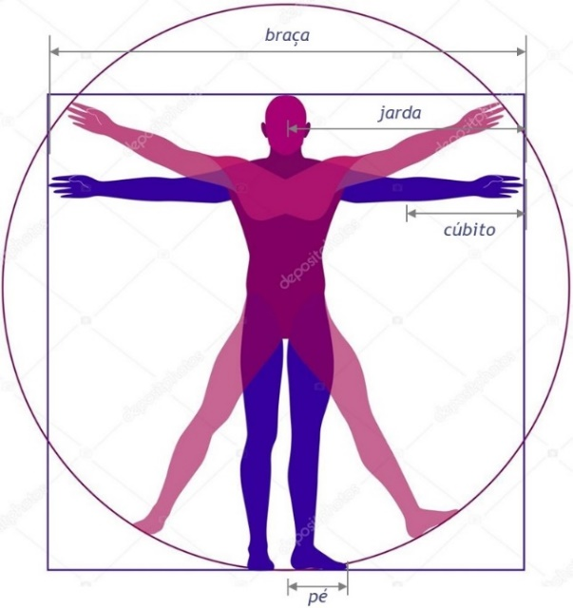 |  |  |  | 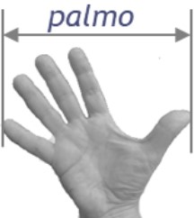
 |  | 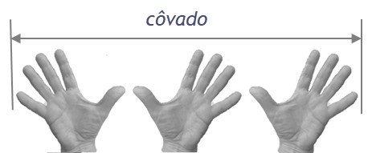

Figura 1.1 - Unidades Naturais
(Fonte: Elaborado pelo autor)
As contribuições de grandes inventores e homens de visão como P. Nunez e P. Vernier, inventores do nônio, J. Watt, do micrômetro, A. A. Michelson, do interferômetro, C. E. Johansson, do bloco padrão e muitos outros, colocaram a metrologia como uma ciência aplicada e uma realidade em nossos dias. Sem esta ciência, não seria possível a fabricação de peças que se acoplassem perfeitamente, sem qualquer tipo de ajuste, mesmo que fabricadas em máquinas, lugares e épocas diferentes.
A tecnologia moderna criou instrumentos controladores que, incorporados às máquinas operatrizes, vigiam automaticamente o processo total da produção, eliminando quase que completamente as imperfeições geométricas das peças e garantindo assim um número mínimo de peças refugadas.
São muitos e de muitos tipos, formas e funções os instrumentos de medição utilizados para a verificação das dimensões das peças durante e após a produção. Os mais frequentemente utilizados são:
- Paquímetro;
- Micrômetro e
- Relógio comparador.

A figura 1.2 mostra alguns destes instrumentos.
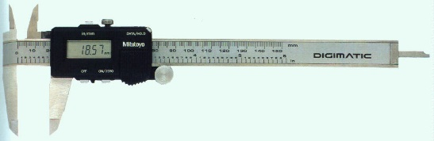 | 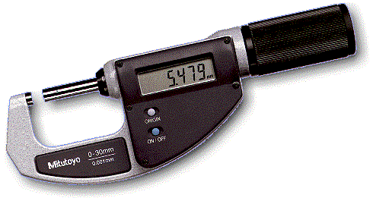 | 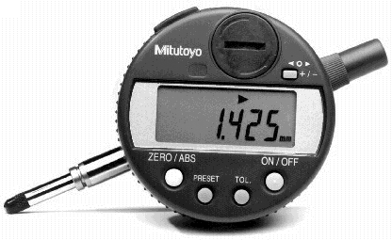
Paquímetro | Micrômetro | Relógio comparador
Figura 1.2 – Instrumentos de Medição
(Fonte: Cortesia Mitutoyo)

Entre os fatores que influenciam a qualidade, a quantidade e o custo de uma produção, três são de extrema importância:
- máquinas operatrizes modernas;
- ferramentas eficientes;
- instrumentos adequados de medida e controle.

O estudo dos dois primeiros itens faz parte da disciplina Usinagem dos Materiais; os Instrumentos de medida, controle e técnicas de medição serão estudados nos capítulos a seguir. O objetivo é atingir a produção ideal, capaz de satisfazer as necessidades humanas, com baixo custo e alta qualidade e produtividade.
MEDIDAS MECÂNICAS

Algumas definições preliminares e as principais características metrológicas que devem ser de conhecimento do projetista, são apresentadas abaixo.

INMETRO – Instituto Nacional de Metrologia, Normalização e Qualidade Industrial

Órgão com competência para executar a política metrológica legal, científica e industrial no Brasil, vinculado à Secretaria de Tecnologia Industrial do Ministério da Ciência e Tecnologia.

MEDIÇÃO

Procedimento experimental pelo qual se determina o valor momentâneo de uma grandeza física, como sendo múltiplo ou submúltiplo de uma unidade padrão estabelecida.

GRANDEZA A MEDIR

É a grandeza física a ser medida. Ex.: comprimento, força, temperatura, umidade, massa, corrente elétrica, etc.

SISTEMA DE MEDIÇÃO

É o elemento com o qual se realiza a operação de medição, isto é, executa o ato de medir. Pode Ter as seguintes denominações:
- instrumento de medição, (régua, termômetro, paquímetro, cronômetro, etc.)
- máquina de medição, (CMM, microscópio, balança eletrônica, etc.)
- medidor de rugosidade, pressão e etc.

MEDIDA ou LEITURA

É o valor momentâneo da grandeza a medir (GM), no instante da leitura. É o valor da leitura do sistema de medição (SM), acompanhado da unidade de leitura.
Para a metrologia, a função de um sistema de medição é converter a grandeza a medir em um valor coerente que possa ser lido e medido com um mínimo de erro.

GM → SM → Leitura ou Medida.
VALOR VERDADEIRO

Valor real de uma grandeza. É impossível obter o valor verdadeiro.

VALOR VERDADEIRIO CONVENCIONAL

Valor de uma grandeza que para determinado objetivo, pode substituir o valor verdadeiro.

CARACTERÍSTICAS DA MEDIÇÃO

- Erro sistemático • Curva de erro
- Dispersão da medida • Sensibilidade
- Repetibilidade • Histerese
- Incerteza da medição • Erro de linearidade
- Função de transferência • Precisão e exatidão

EXATIDÃO

É a proximidade da concordância entre o valor verdadeiro e a média resultante das medidas obtidas.

PRECISÃO

é a proximidade da concordância entre os resultados obtidos pela repetição do procedimento experimental (medida). As definições de EXATIDÃO e PRECISÃO são representadas na figura 1.3, abaixo.

Figura 1.3 – Representação de EXATIDÃO e PRECISÃO
(Fonte: Executado pelo autor)
METROLOGIA

Conhecimento dos pesos e medidas e dos sistemas de unidades de todos os povos, antigos e modernos. É a ciência da medição. A metrologia abrange todos os aspectos relativos às medições, em qualquer campo da ciência e tecnologia.

METRO¹ (Atual)

Unidade fundamental de medida de comprimento do Sistema Internacional (S.I.), igual ao comprimento do trajeto percorrido pela luz, no vácuo, durante um intervalo de tempo de 1/ 299.792.458 de segundo.

METRO²

Unidade fundamental de medida de comprimento no S.I., igual a 1.650.753,73 comprimentos de onda, no vácuo, de uma raia vermelha do criptônio 86, correspondente à transição entre os estados dubleto p10 e quinteto d5.

METRO³

Unidade fundamental das medidas de extensão no sistema métrico, que representa a décima milionésima parte do quarto do meridiano terrestre.

METRO PADRÃO⁴

Unidade de comprimento adotada internacionalmente até 1960 e igual a distância entre duas linhas paralelas existentes em um protótipo de platina iridiada, depositada em Paris, na temperatura de 0º C e em condições de sustentação perfeitamente definidas.

O Sistema Internacional de medida utiliza o metro [m] como unidade padrão, como mostram as definições acima. Os múltiplos e submúltiplos e suas respectivas simbologias, são apresentados na tabela 1.1, abaixo.

¹ Ferreira, Aurélio Buarque de Holanda. Novo Dicionário da Língua Portuguesa - Rio de Janeiro, Editora Nova Fronteira - 1ª edição - 4ª impressão, 1975.
² Ferreira, Aurélio Buarque de Holanda. Novo Dicionário da Língua Portuguesa - Rio de Janeiro, Editora Nova Fronteira - 1ª edição - 5ª impressão, 1975.
³ Dicionário Brasileiro da Língua Portuguesa - O GLOBO - Impressão Cochrane S.A. - 1ª edição - Santiago - Chile - 1993.
⁴ Ferreira, Aurélio Buarque de Holanda. Novo Dicionário da Língua Portuguesa - Rio de Janeiro, Editora Nova Fronteira - 1ª edição - 4ª impressão, 1975.
 |  | Tabela 1.1. Unidades de Base do SI.
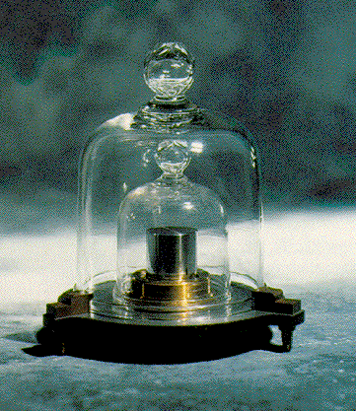  Figura 1.4. Quilograma Padrão  (em desuso)  (Fonte: Cortesia do Danish Institute of Fundamenta  Metrology)  Cilindro de platina e irídio fabricado  em 1879  e guardado em um cofre do Bureau Internacional de Pesos e Medidas,  em Sèvres, na França. |  | Múltiplos e Submúltiplos do Metro
 |  | NOME | Valor em relação  ao [m] | Símbolo
 |  | yottametro | 10²⁴ | [Ym]
 |  | zettametro | 10²¹ | [Zm]
 |  | exametro | 10¹⁸ | [Em]
 |  | petametro | 10¹⁵ | [Pm]
 |  | terametro | 10¹² | [Tm]
 |  | gigametro | 10⁹ | [Gm]
 |  | megametro | 10⁶ | [Mm]
 |  | quilômetro | 10³ | [km]
 |  | hectômetro | 10² | [hm]
 |  | decâmetro | 10¹ | [dam]
 |  | metro | 10⁰ | [m]
 |  | decímetro | 10⁻¹ | [dm]
 |  | centímetro | 10⁻² | [cm]
 |  | milímetro | 10⁻³ | [mm]
 |  | micrômetro | 10⁻⁶ | [μm]
 |  | nanômetro | 10⁻⁹ | [nm]
 |  | picômetro | 10⁻¹² | [pm]
 |  | fentômetro | 10⁻¹⁵ | [fm]
 |  | attômetro | 10⁻¹⁸ | [am]
 |  | zeptômetro | 10⁻²¹ | [zm]
 |  | yoctômetro | 10⁻²⁴ | [ym]

QUILOGRAMA PADRÃO (kg)

O quilograma mostrado na figura 1.4, sofre alteração de sua massa que é afetada pelo ambiente (poluição) e manuseio, o que o torna instável ao longo do tempo.
Por estas razões, em 2019 o quilograma foi redefinido utilizando constantes naturais.
Sua atual definição encontra-se na tabela 1.2, abaixo.

Tabela 1.2. Unidades de Base do Sistema Internacional.

Grandeza | Unidade | Símbolo | Definição
Comprimento | metro | m | Comprimento do trajeto percorrido pela luz, no vácuo, durante um intervalo de tempo de 1/299792458 de segundo
Massa | quilograma | kg | É definido tomando o valor numérico fixo da constante de Planck h como sendo 6,62607015×10 ⁻³⁴ quando expresso na unidade J⋅s
Tempo | segundo | s | Duração de 9192631770 períodos da radiação correspondente à transição entre os dois níveis hiper finos do estado fundamental do átomo de césio-133
Corrente elétrica | ampere | A | Intensidade de uma corrente elétrica constante que, mantida em dois condutores paralelos, retilíneos de comprimento infinito, de seção circular desprezível e situado à distância de 1 metro entre si, no vácuo, produz entre esses condutores uma força igual a 2x10⁻⁷ N.
Temperatura termodinâmica | kelvin | K | Fração 1/273,16 da temperatura termodinâmica do ponto tríplice da água.
Quantidade de matéria | mol | mol | Quantidade de matéria de um sistema contendo tantas entidades elementares quanto átomos existem em 0,012 quilogramas de carbono-12.
Intensidade luminosa | candela | cd | Intensidade luminosa, numa dada direção de uma fonte que emite uma radiação monocromática de frequência 54x10¹² hertz e cuja intensidade energética nessa direção é 1/683 watt por esterradiano.

A tabela 1.3, a seguir, mostra as principais unidades no Sistema Internacional (SI), a simbologia e a nomenclatura correspondente e, também, suas derivadas.

Tabela 1.3. Unidades SI e Unidades Derivadas.

UNIDADES | GRANDEZA | UNIDADE SI
UNIDADES | GRANDEZA | Símbolo | Nomenclatura
UNIDADES  BÁSICAS | Comprimento | m | metro
UNIDADES  BÁSICAS | Massa | kg | quilograma
UNIDADES  BÁSICAS | Tempo | s | segundo
UNIDADES  BÁSICAS | Temperatura Termodinâmica | K | kelvin
UNIDADES  BÁSICAS | Frequência | Hz | Hertz
UNIDADES  SUPLEMENTARES | Ângulo plano | rad | radiano
UNIDADES  SUPLEMENTARES | Ângulo sólido | sr | ster radiano
UNIDADES  DERIVADAS | Área | m²
UNIDADES  DERIVADAS | Volume | m³
UNIDADES  DERIVADAS | Densidade | kg/m³
UNIDADES  DERIVADAS | Força e Peso | N | Newton
UNIDADES  DERIVADAS | Velocidade | m/s
UNIDADES  DERIVADAS | Aceleração | m/s²
UNIDADES  DERIVADAS | Velocidade angular | rad/s
UNIDADES  DERIVADAS | Aceleração angular | rad/s²
UNIDADES  DERIVADAS | Tensão, Pressão | N/m² | Pascal
UNIDADES  DERIVADAS | Potência | W | Watt
UNIDADES  DERIVADAS | Torque, Trabalho, Energia, Quantidade de Calor | J (N.m) | Joule
UNIDADES  DERIVADAS | Condutividade Térmica | W/m.K
UNIDADES  DERIVADAS | Viscosidade dinâmica | Pa/s
UNIDADES  DERIVADAS | Viscosidade cinemática | m²/s
UNIDADES  DERIVADAS | Rigidez linear de mola | N/m
UNIDADES  DERIVADAS | Rigidez angular de mola | N.m/rad

1. INTRODUÇÃO

Nos modernos processos de fabricação normalmente são desejáveis as seguintes características: alta produtividade e baixo custo. Estas características dependem, entre outros fatores, da velocidade da linha de montagem e da redução da quantidade de peças defeituosas ou refugadas. Em uma produção seriada, a linha de montagem não deve ser atrasada nem interrompida para a execução de quaisquer ajustes mecânicos ou trabalhos de usinagem em determinadas peças, a fim de corrigir inevitáveis defeitos de fabricação, pois assim, a produtividade seria alterada. Porém, a não execução destas correções aumentaria o número de peças refugadas e, consequentemente, o seu custo.
Para solucionar este impasse, as peças fabricadas necessitam de uma outra característica denominada intercambialidade, que permite que qualquer peça seja fabricada em qualquer máquina, data ou lugar, se acople a outra, fabricada em outra máquina, data ou lugar e com garantia de perfeito funcionamento do conjunto, isto é, conforme as especificações do projeto, sem necessidade de qualquer operação de usinagem.
Para que a intercambialidade seja obtida, é necessária a fabricação de peças iguais, o que não é possível devido às seguintes razões:

- desgaste da ferramenta;
- desalinhamentos, vibrações e folgas da máquina;
- variações de temperatura;
- erros de posicionamento da peça, da ferramenta, do operador, de medida, etc.;
- determinação das medidas adequadas para as peças, isto é, falta ou excesso de precisão.

O controle de todas essas variáveis acarretaria em um alto custo da produção. Porém não é necessário que as peças sejam exatamente iguais. Certas variações dimensionais são permitidas, aceitáveis, toleráveis, em função do tipo de acoplamento e finalidade a que se destinam. Basta determinar, então, os limites máximo e mínimo toleráveis e garantir que a dimensão real da peça esteja entre eles, de forma que esta se acople adequadamente e que o conjunto funcione conforme o especificado no projeto.
Uma importante conclusão é que, quanto maior o intervalo entre estes limites ou a tolerância dimensional, menor a qualidade e a precisão na fabricação e, também menor a quantidade de peças refugadas e o custo da produção. A determinação destes limites, que devem ser os mais adequados ao conjunto, é função do engenheiro projetista, garantindo as condições de funcionalidade, economia e segurança, bem como determinar a forma mais adequada de sua verificação.
É função do engenheiro de fabricação determinar os processos de fabricação mais adequados para obtenção das peças projetadas, dentro dos limites especificados. É também sua função garantir a integridade das máquinas utilizadas para fabricação, através dos processos de manutenção e de verificações periódicas, empregando testes normalizados para verificar se o desgaste das máquinas ultrapassou limites aceitáveis, comprometendo a qualidade das peças fabricadas.
A partir das exposições acima, foram pesquisados os textos contidos na literatura, as normas existentes sobre os assuntos, as recomendações das empresas e fabricantes e a experiência de engenheiros e projetistas e então elaborados textos, tabelas e figuras que foram distribuídos em capítulos para uma melhor compreensão. Esta distribuição está ordenada da seguinte forma:
O Capítulo 2 apresenta as normas de Tolerâncias e Ajustes, bem como todas as definições e conceitos importantes, necessários para a escolha racional das dimensões mais adequadas para as peças de um acoplamento.
O Capítulo 3 mostra como normalmente são feitas as verificações de grandes quantidades de peças, de forma rápida, precisa e de custo razoavelmente baixo.
No Capítulo 4 é feito um estudo mais profundo dos ajustes fabricados com folga. O mesmo acontece no Capítulo 5, porém sobre os ajustes com interferência.
O Capítulo 6 é dedicado às características das superfícies das peças, através do estudo de sua rugosidade superficial.
O Capítulo 7 aborda o controle e verificação da precisão das máquinas operatrizes (M.Opt) utilizadas para a fabricação das peças e as normas que regem o seu controle.
Ao final dos capítulos 3, 4, 5 e 6 são propostos exercícios para treinamento e fixação do conhecimento adquirido.
Nos anexos, ao final da apostila, são encontrados exemplos e recomendações de ajustes, tabelas de propriedades e características dos materiais, afastamentos padronizados para as peças fabricadas e etc. para consulta e auxilio para resolução dos problemas propostos.

2. PRINCÍPIOS GERAIS DA AJUSTAGEM MECÂNICA

2.1. INTRODUÇÃO

Neste capítulo será explorado o conceito de tolerâncias e ajustes no contexto da engenharia mecânica (projeto e manufatura). Esses conceitos são fundamentais para garantir que peças e componentes se encaixem e funcionem corretamente, isto é, conforme a especificação do projetista, em sistemas mecânicos.

2.2. DEFINIÇÕES E SIMBOLOGIA

2.2.1. PROJETO

É um desenho mecânico indicando a forma e as dimensões da peça, de modo a se reproduzir um número ilimitado sem necessidade de novas informações.

2.2.2. DIMENSÃO NOMINAL - D

É a dimensão básica da peça e que fixa a origem dos afastamentos. É a dimensão indicada no projeto, em milímetros [mm]. Na prática não é possível nem necessário obter esta dimensão.

2.2.3. INTERCAMBIALIDADE

É a possibilidade de se tomar ao acaso uma peça qualquer de um lote e utilizá-la na montagem de um conjunto, sem necessidade de qualquer trabalho de usinagem e com segurança de que equipamento funcionará conforme o especificado.

2.2.4. SISTEMAS DE TOLERÂNCIA

Conjunto de princípios, regras, fórmulas e tabelas que permite a escolha racional de tolerâncias, isto é, a variação permitida nas dimensões (lineares ou angulares), para a produção econômica de peças mecânicas intercambiáveis. Têm por finalidade estabelecer limites para os desvios, em relação à dimensão nominal e evitar que se tente obter uma exatidão excessiva nas dimensões das peças.
2.2.5. AFASTAMENTOS

É a diferença entre as dimensões limite e a nominal. É o desvio, a tolerância permitida para a peça, em função do tipo de trabalho e da dimensão nominal.

- Afastamento inferior: diferença entre as dimensões mínima e a nominal.
- Afastamento superior: diferença entre as dimensões máxima e a nominal.

Afastamento superior: A_{s} ⎫ a_{s} ⎫
⎬ FURO ⎬ EIXO
Afastamento inferior: A_{i} ⎭ a_{i} ⎭

- Dimensão máxima: D_{máx} = D + A_{s} (a_{s}) ⇒ A_{s} (a_{s}) = D_{máx} - D
- Dimensão mínima: D_{mín} = D + A_{i} (a_{i}) ⇒ A_{i} (a_{i}) = D_{mín} - D

Simbologia: FURO: EIXO:

2.2.6. TOLERÂNCIA DE FABRICAÇÃO - t

É a variação permissível da dimensão da peça, dada pela diferença entre as suas dimensões máxima e mínima.

t_{f} = D_{máx} - D_{mín} = (D + A_{s}) - (D + A_{i}) = A_{s} - A_{i} ⇒ tolerância de fabricação do furo
t_{e} = D_{máx} - D_{mín} = (D + a_{s}) - (D + a_{i}) = a_{s} - a_{i} ⇒ tolerância de fabricação do eixo

Figura 2.1 - Representação dos afastamentos em um eixo (a_{s} e a_{i}).
(Fonte: Executado pelo autor)

2.2.7. GRAU DE TOLERÂNCIA, QUALIDADE DE TRABALHO - IT (ISO TOLERANCE)

É o grau de precisão fixado pela Norma de Tolerâncias e Ajustes. É a precisão exigida na fabricação das peças, segundo o tipo de mecanismo a que se destinam; cada dimensão nominal admite 20 tolerâncias fundamentais ou qualidades de trabalho, conforme a tabela 2.1.

Tabela 2.1 - Tolerâncias, grau de qualidade das peças
IT | 01 | 0 | 1 | 2 | 3 | 4 | 5 | 6 | 7 | 8 | 9 | 10 | 11 | 12 | 13 | 14 | 15 | 16 | 17 | 18
 |  |  | 1º |  |  |  |  |  |  | 2º |  |  |  |  |  |  | 3º
 |  |  | Grupo |  |  |  |  |  | Grupo |  |  |  |  |  |  | Grupo

1º GRUPO: Reservado para peças de grande precisão de fabricação e para fabricação de calibradores.

IT1 - reservado para dimensões padrão de medida e para verificação da fabricação dos calibradores destinados aos IT’s 2, 3 e 4.
IT2 - reservado para verificação das peças fabricadas com IT5.
IT3 - reservado para verificação das peças fabricadas com IT6 e IT7.
IT4 - reservado para verificação das peças fabricadas com IT5, IT6 e IT7.

2º GRUPO: Reservado para fabricação de peças mecânicas em geral.

IT5 - reservado apenas para dimensões externas (eixos); é a máxima precisão utilizada em fabricação mecânica
IT6 e IT7 - reservado normalmente para trabalhos de mecânica fina.
IT8 a IT11 - reservados para trabalhos mecânicos de usinagem comum.

3º GRUPO: Reservado para fabricação de peças isoladas, não destinadas a acoplamentos.

IT12 a IT18 - reservados para trabalhos de forja, fundição, laminação, mecânica agrícola, etc.

2.1.8. SISTEMAS DE AJUSTES

Conjunto de princípios, regras, fórmulas e tabelas que permitem a escolha racional de tolerâncias no acoplamento EIXO/FURO, para se obter, economicamente, uma condição preestabelecida. Têm por finalidade estabelecer, em função da dimensão nominal, valores padronizados para as folgas ou interferências, isto é, o modo como as peças deverão trabalhar em conjunto.

2.2.9. AJUSTAGEM

É estabelecer as dimensões de uma peça e os limites de variação dessas, de modo que fique bem determinado o funcionamento do conjunto a ser fabricado.

2.2.10. CATEGORIA DO AJUSTE

É a classificação dos ajustes segundo a possibilidade de movimento relativo entre seus elementos.
- Ajustes com FOLGA (ou solto, livres, móveis, com jogo) ⇒ O afastamento superior do EIXO é menor ou igual ao afastamento inferior do FURO.
- Ajuste com INTERFERÊNCIA ⇒ O afastamento superior do FURO é menor ou igual ao afastamento inferior do EIXO.

⎧ | FOLGA | ⇒ | F > 0 e f > 0
- Ajustes ⎨ | INCERTOS | ⇒ | F > 0 e IM > 0 (f < 0)
⎩ | INTERFERÊNCIA | ⇒ | IM > 0 e Im > 0

2.2.11. FOLGAS MÁXIMA e MÍNIMA - F e f

É a maior e a menor diferença entre as dimensões que deve existir em um acoplamento especificado para trabalhar com folga.

F = D_{máxF} - D_{mínE} = (D + A_{s}) - (D + a_{i}) ⇒ F = A_{s} - a_{i}
f = D_{mínF} - D_{máxE} = (D + A_{i}) - (D + a_{s}) ⇒ f = A_{i} - a_{s}

2.2.12. INTERFERÊNCIA MÁXIMA e MÍNIMA - IM e Im

IM = D_{máxE} - D_{mínF} = (D + a_{s}) - (D + A_{i}) ⇒ IM = a_{s} - A_{i}
Im = D_{mínE} - D_{máxF} = (D + a_{i}) - (D + A_{s}) ⇒ Im = a_{i} - A_{s}

Obs.: Os valores das folgas e interferências são sempre POSITIVOS, porém para cálculos pode-se considerar:

F = - Im f = - IM

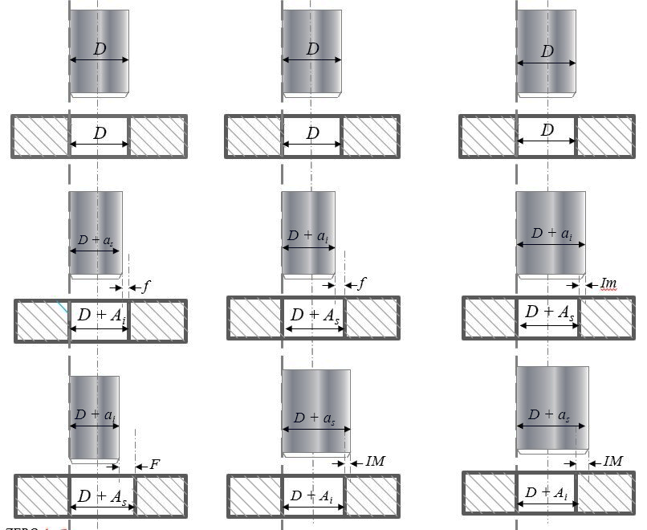
Ajuste com Folga Ajuste Incerto Ajuste com Interferência

Figura 2.2 - Categorias de Ajuste.
(Fonte: Executado pelo autor)

2.2.13. TOLERÂNCIA DE FUNCIONAMENTO - T

É a soma das tolerâncias de fabricação do FURO (t_{f}) e do EIXO (t_{e}).

T = t_{f} + t_{e} = (A_{s} - A_{i}) + (a_{s} - a_{i}) ⇒ T = F - f

2.2.14. CAMPO DE TOLERÂNCIA

É o valor da dimensão compreendida entre os afastamentos superior e inferior da peça.
A (a) até G (g) ⇒ ajustes móveis, livres, com folga.
J (j) até N (n) ⇒ ajustes incertos (folga e/ou interferência, porém pequenas).
P (p) até ZC (zc) ⇒ ajustes com interferência.
H ⇒ ajustes no Sistema FURO-BASE (S.F.B.)
h ⇒ ajustes no Sistema EIXO-BASE (S.E.B.)

2.2.15. SISTEMA FURO-BASE - S.F.B.

É o sistema pelo qual, para todas as categorias de ajuste, a dimensão mínima do FURO é igual à dimensão nominal. O número de ajustes possíveis e que satisfaçam as condições de operação do conjunto é extremamente elevado. Para maior simplicidade, sempre que possível, deve ser adotada a posição H do campo de tolerâncias para FURO, obtendo-se, a partir destes, as tolerâncias do EIXO.

Obs.: O sistema FURO-BASE é o mais utilizado em fabricação mecânica, pois fixando-se a dimensão mínima do furo, executa-se apenas usinagem externa no eixo, tarefa mais fácil de executar e medir.

O sistema EIXO-BASE possui poucas aplicações.
Exemplos:
ajuste de diversos cubos no mesmo eixo;
montagem de anéis externos de rolamentos;
ajustes de furos com eixos calibrados e etc.

S.E.B.: a_{s} = 0 D_{máxE} = D
S.F.B.: A_{i} = 0 D_{mínF} = D

2.2.16. SISTEMA EIXO-BASE - S.E.B.

É o sistema pelo qual, para todas as categorias de ajuste, a dimensão máxima do eixo é igual à dimensão nominal. Utiliza a letra h para o seu campo de tolerância.

2.2.17. SISTEMA MISTO

Quando o ajuste é feito fora dos sistemas FURO-BASE e EIXO-BASE, o sistema chame-se misto.

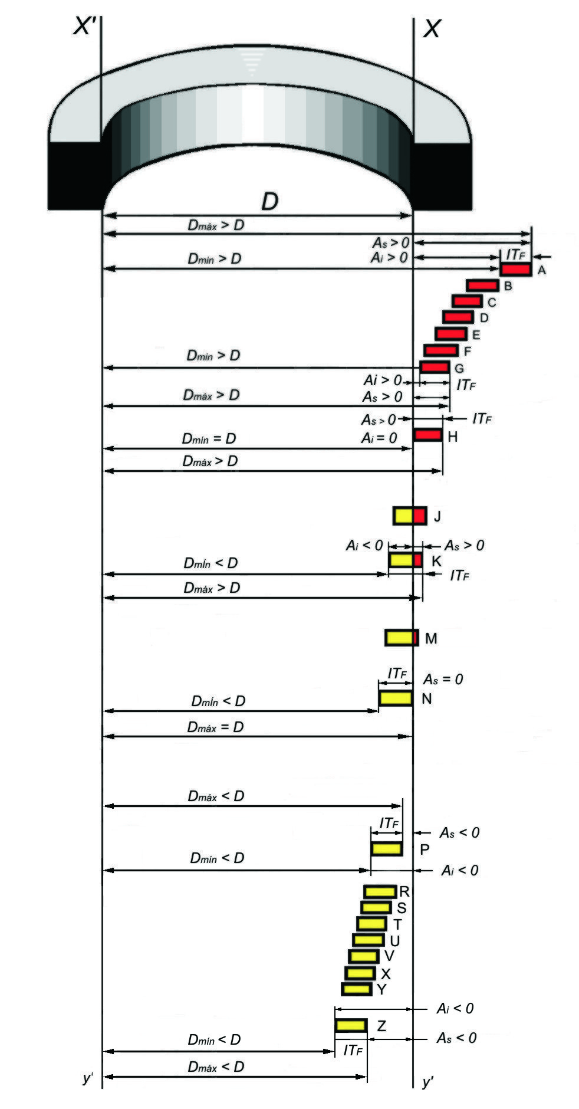 | 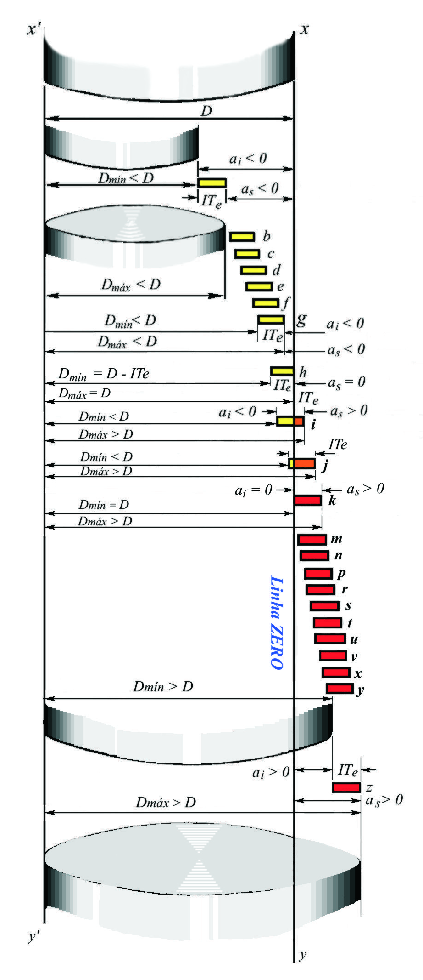
Figura 2.3 - Campo de Tolerância.
(Fonte: Tolerâncias e Ajustes, atualizado pelo autor)

2.2.18. SIMBOLOGIA DO AJUSTE

.D Wα/wα’. onde: D ⇒ dimensão nominal do conjunto.
W ⇒ letra maiúscula para o campo de tolerância.
w ⇒ letra minúscula para o campo de tolerância.
α ⇒ IT do furo.
α’ ⇒ IT do eixo.

Exemplos: 120 H8/e7 86 55 H10-a9

2.3. SISTEMA ISO DE TOLERÂNCIAS E AJUSTES

As principais características do sistema ISO são:
- divisão em grupos de dimensões nominais, variando de 1 a 500 mm;
- série de 20 tolerâncias fundamentais para cada grupo de dimensões acima;
- série de posições, em relação a linha zero, que determinam a categoria do ajuste (folga ou interferência).
Este conjunto de características é resumido em uma das mais importantes tabelas, Tabela de tolerâncias fundamentais, e é obtida da seguinte forma:

Grupo de Dimensões

Os grupos de dimensões são colocados na 1ª coluna e são obtidos através de séries geométricas, baseadas em números normalizados* (séries de Renard), conforme mostrado abaixo.
série R05 ⇒ = 1,5849 ≅ 1,60
série R10 ⇒ = 1,2589 ≅ 1,25
série R20 ⇒ = 1,1220 ≅ 1,12
série R40 ⇒ = 1,0553 ≅ 1,05

Grupo de Qualidades de Trabalho

A 1ª linha da tabela é composta do grau de tolerância exigido nas peças pelo projetista.

Base do Sistema

O restante da tabela é formado pela tolerância dimensional, em μm. O cálculo dessas tolerâncias é baseado na UNIDADE DE TOLERÂNCIA (i), calculada através da equação abaixo.

.

* As séries devem ser utilizadas sempre que se fizer necessário escala de valores numéricos em progressão geométrica, tais como: dimensões, áreas, volumes, rotações e etc..
onde: i ⇒ unidade de tolerância [μm].
D ⇒ média geométrica dos dois valores extremos de cada grupo de dimensões [mm].

Os valores destas tolerâncias-padrão nos graus IT01, IT0 e IT1 são calculados a partir da fórmula dada na tabela abaixo.

Tabela 2.2 - Tolerâncias Fundamentais - Sistema ISO.

Graus de tolerância-padrão | Fórmula para cálculo
IT 01 | (0,3 + 0,008 x D) ^{(a)}
IT 0 | (0,5 + 0,012 x D) ^{(b)}
IT 1 | (0,8 + 0,020 x D) ^{(c)}

Não foram encontradas fórmulas para os graus IT2, IT3 e IT4.
Os valores para tolerâncias nestes graus foram aproximadamente escalonados em progressão geométrica entre os valores para IT1 e IT5.

Tabela 2.3 - Tolerâncias Fundamentais - Sistema ISO.
DIÂMETROS [mm]
(mais de - até)
IT | 1 - 3 | 3 - 6 | 6 - 10 | 10 - 18 | 18 - 30 | 30 - 50 | 50 - 80 | 80 - 120 | 120 -180 | 180 - 250 | 250 - 315 | 315 - 400 | 400 - 500 | UT
01 | 0,3 | 0.4 | 0.4 | 0.5 | 0.6 | 0.6 | 0.8 | 1.0 | 1.2 | 2.0 | 2.5 | 3.0 | 4.0 | (a)
0 | 0,5 | 0.6 | 0.6 | 0.8 | 1.0 | 1.0 | 1.2 | 1.5 | 2.0 | 3.0 | 4.0 | 5.0 | 6.0 | (b)
1 | 0,8 | 1.0 | 1.0 | 1.2 | 1.5 | 1.5 | 2.0 | 2.5 | 3.5 | 4.5 | 6.0 | 7.0 | 8.0 | (c)
2 | 1,2 | 1.5 | 1.5 | 2.0 | 2.5 | 2.5 | 3.0 | 4.0 | 5.0 | 7.0 | 8.0 | 9.0 | 10 | 2i
3 | 2,0 | 2.5 | 2.5 | 3.0 | 4.0 | 4.0 | 5.0 | 6.0 | 8.0 | 10 | 12 | 13 | 15 | 3.5i
4 | 3,0 | 4.0 | 4.0 | 5.0 | 6.0 | 7.0 | 8.0 | 10 | 12 | 14 | 16 | 18 | 20 | 5i
5 | 4,0 | 5.0 | 6.0 | 8.0 | 9.0 | 11 | 13 | 15 | 18 | 20 | 23 | 25 | 27 | 7i
6 | 6,0 | 8.0 | 9.0 | 11 | 13 | 16 | 19 | 22 | 25 | 29 | 32 | 36 | 40 | 10i
7 | 10 | 12 | 15 | 18 | 21 | 25 | 30 | 35 | 40 | 46 | 52 | 57 | 63 | 16i
8 | 14 | 18 | 22 | 27 | 33 | 39 | 46 | 54 | 63 | 72 | 81 | 89 | 97 | 25i
9 | 25 | 30 | 36 | 43 | 52 | 62 | 74 | 87 | 100 | 115 | 130 | 140 | 155 | 40i
10 | 40 | 48 | 58 | 70 | 84 | 100 | 120 | 140 | 160 | 185 | 210 | 230 | 250 | 64i
11 | 60 | 75 | 90 | 110 | 130 | 160 | 190 | 220 | 250 | 290 | 320 | 360 | 400 | 100i
12 | 100 | 120 | 150 | 180 | 210 | 250 | 300 | 350 | 400 | 460 | 520 | 570 | 630 | 160i
13 | 140 | 180 | 220 | 270 | 330 | 390 | 460 | 540 | 630 | 720 | 810 | 890 | 970 | 250i
14 | 250 | 300 | 360 | 430 | 520 | 620 | 740 | 870 | 1000 | 1150 | 1300 | 1400 | 1550 | 400i
15 | 400 | 480 | 580 | 700 | 840 | 1000 | 1200 | 1400 | 1600 | 1850 | 2100 | 2300 | 2500 | 640i
16 | 600 | 750 | 900 | 1100 | 1300 | 1600 | 1900 | 2200 | 2500 | 2900 | 3200 | 3600 | 4000 | 1000i
17 | 900 | 1200 | 1500 | 1800 | 2100 | 2500 | 3000 | 3500 | 4000 | 4600 | 5200 | 5700 | 6300 | 1600i
18 | 1400 | 1800 | 2200 | 2700 | 3300 | 3900 | 4600 | 5400 | 6300 | 7200 | 8100 | 8900 | 9700 | 2500i

- O sistema ISO possui uma extensão para dimensões acima de 500 mm. (Tabela 2.4).
- A partir dos números normalizados da tabela acima, a norma NBR-6158 fixa grupos de dimensões utilizados para elaboração do ajuste.
- A série R05 é chamada série primária.
- A série R10 contém todos os termos da série R05; a série R20 contém todos os termos da série R10 e assim por diante.
- Para se cotar peças mecânicas a 1ª escolha deve ser a série R05, seguindo-se as séries R10, R20 e etc.

Tabela 2.4 - Tolerâncias fundamentais para dimensões acima de 500 mm.
Grupo de  Dimensões  [mm] | Qualidade DE TRABALHO (IT)
Grupo de  Dimensões  [mm] | 6 | 7 | 8 | 9 | 10 | 11 | 12 | 13 | 14 | 15 | 16
Grupo de  Dimensões  [mm] | [μm] |  |  |  |  |  | [mm]
mais de até
500 630 | 44 | 70 | 110 | 175 | 280 | 440 | 0,7 | 1,1 | 1,75 | 2,8 | 4,4
630 800 | 50 | 80 | 125 | 200 | 320 | 500 | 0,8 | 1,25 | 2,0 | 3,2 | 5,0
800 1000 | 56 | 90 | 140 | 230 | 360 | 560 | 0,9 | 1,4 | 2,3 | 3,6 | 5,6
1000 1250 | 66 | 105 | 165 | 260 | 420 | 660 | 1,05 | 1,65 | 2,6 | 4,2 | 6,6
1250 1600 | 78 | 125 | 195 | 310 | 500 | 780 | 1,25 | 1,95 | 3,1 | 5,0 | 7,8
1600 2000 | 92 | 150 | 230 | 370 | 600 | 920 | 1,5 | 2,3 | 3,7 | 6,0 | 9,2
2000 2500 | 110 | 175 | 280 | 440 | 700 | 1100 | 1,75 | 2,8 | 4,4 | 7,0 | 11,0
2500 3150 | 135 | 210 | 330 | 540 | 860 | 1350 | 2,1 | 3,3 | 5,4 | 8,6 | 13,5

2.4. ESCOLHA DO AJUSTE

Os principais fatores que influenciam a escolha do ajuste são:

- acabamento superficial das superfícies em contato;
- comprimento de contato;
- movimento relativo entre as peças;
- velocidade de funcionamento;
- tipo de material das peças;
- temperatura;
- lubrificação;
- quantidade de peças; e
- custo da produção.

2.5. RECOMENDAÇÕES PARA ESCOLHA DO AJUSTE

1. Evitar excesso de precisão, utilizando na fabricação das peças as tolerâncias mais amplas possíveis, de acordo com as condições de trabalho do conjunto.

2. Verificar a possibilidade de execução das peças, de acordo com as limitações dos processos de usinagem recomendados ou disponíveis.

3. Optar por tolerâncias mais amplas para o furo e mais apertadas para o eixo, devido a maior facilidade de usinagem e medição.

4. Coerência entre as tolerâncias do furo e do eixo, de acordo com as recomendações abaixo:

REGRA GERAL:

Ajustes com folga (IT8 a IT11)
⎧1ª opção: α’ = α - 1
FURO de IT α ⇒ EIXO de IT ⎨2ª opção: α’ = α
⎩3ª opção: α’ = α - 2

Ajustes incertos ou fixos (IT5 a IT10)
⎧1ª opção: α’ = α - 1
FURO de IT α ⇒ EIXO de IT ⎨
⎩2ª opção: α’ = α

5. Utilizar sempre que possível os ajustes recomendados, devido à certeza de funcionamento adequado.

6. Seguir sempre as recomendações dos fabricantes e as tabelas constantes em livros especializados em ajustagem mecânica e normas técnicas. O ANEXO 1, pág. 114, apresenta alguns ajustes recomendados e suas características.

OBSERVAÇÕES:

Até este ponto podemos observar que o sistema de tolerância e ajustes oferece a possibilidade de uma escolha muito ampla entre as várias classes de tolerância; as possíveis combinações são muito vastas. ​​O que os engenheiros sugerem para restringir a seleção de classes de tolerância é a utilização de ajustes recomendados, baseados em experiências prévias. As tabelas 2.5 e 2.6, abaixo, mostram essas recomendações.
Uma vantagem dos ajustes recomendados é que uma multiplicidade desnecessária de ferramentas e medidores pode ser evitada.

Tabela 2.5 - Tolerâncias Preferenciais – FUROS*
 |  |  |  |  |  |  | G6 | H6 | JS6 | K6 | M6 | N6 | P6 | R6 | S6 | T6
 |  |  |  |  |  | F7 | G7 | H7 | JS7 | K7 | M7 | N7 | P7 | R7 | S7 | T7 | U7 | X7
 |  |  |  |  | E8 | F8 |  | H8 | JS8 | K8 | M8 | N8 | P8 | R8
 |  |  |  | D9 | E9 | F9 |  | H9
 |  |  | C10 | D10 | E10 |  |  | H10
 | A11 | B11 | C11 | D11 |  |  |  | H11 |  |  |  | Escolha Preferencial

Tabela 2.6 - Tolerâncias Preferenciais – EIXOS*
 |  |  |  |  |  |  | g5 | h5 | js5 | k5 | m5 | n5 | p5 | r5 | s5 | t5
 |  |  |  |  |  | f6 | g6 | h6 | js6 | k6 | m6 | n6 | p6 | r6 | s6 | t6 | u6 | x6
 |  |  |  |  | e7 | f7 |  | h7 | js7 | k7 | m7 | n7 | p7 | r7 | s7 | t7 | u7
 |  |  |  | d8 | e8 | f8 |  | h8
 |  | b9 | c9 | d9 | e9 |  |  | h9
 |  |  |  | d10 |  |  |  | h10
 | a11 | b11 | c11 |  |  |  |  | h11 |  |  |  | Escolha Preferencial

OBS.:
1. As classes de tolerância das tabelas 2.5 e 2.6 devem ser utilizadas apenas para ajustes gerais que não exijam uma seleção mais específica de classes de tolerância. Rasgos de chaveta, por exemplo, exigem uma seleção mais específica.

2. Se necessário os desvios JS e j podem ser substituídos pelos desvios J e j correspondentes se for necessária uma aplicação específica.

* Tolerâncias Preferenciais – ISSO 286-1
EXEMPLO 1: Estudar os seguintes ajustes:

1) 55 F7/h6
EIXO: 55 h6 • qualidade de trabalho: IT 6 (preciso)
- dimensão nominal [mm]: D = 55
- posição no campo de tolerância: h (S.E.B.)
- afastamento superior [μm]: a_{s} = 0
- afastamento inferior [μm]: a_{i} = -19
- dimensão máxima [mm]: D_{máx} = D + a_{s} = 55 + 0 = 55
- dimensão mínima [mm]: D_{mín} = D + a_{i} = 55 + (-0,019) = 54,981
- tolerância de fabricação [μm]: t_{e} = a_{s} - a_{i} = 0 - (-19) = 19
indicação:
FURO: 55 F7 • qualidade de trabalho: IT 7 (preciso)
- dimensão nominal [mm]: D = 55
- posição no campo de tolerância: F
- afastamento superior [μm]: A_{s} = 60
- afastamento inferior [μm]: A_{i} = 30
- dimensão máxima [mm]: D_{máx} = D + A_{s} = 55 + 0,060 = 55,060
- dimensão mínima [mm]: D_{mín} = D + A_{i} = 55 + 0,030 = 55,030
- tolerância de fabricação [μm]: t_{f} = A_{s} - A_{i} = 60 - 30 = 30
indicação:

de até | D7 | E7 | F7 | G7 | H7 | J7 | JS7 | K7 | M7 | N7 | P7 | R7 | S7 | T7 | U7 | V7 | X7 | Y7 | Z7
50 65 | 130  100 | 90  60 | 60  30 | 40  10 | 30  0 | 18  -12 | 15  -15 | 9  -21 | 0  -30 | -9  -39 | -21  -51 | -30  -60 | -42  -72 | -55  -85 | -76  -106 | -91  -121 | -111  -141 | -133  -163 | -161  -191
65 80 |  |  |  |  |  |  |  |  |  |  |  | -32  -62 | -48  -78 | -64  -94 | -91  -121 | -109  -139 | -135  -165 | -163  -193 | -199  -229

de até | d6 | e6 | f6 | g6 | h6 | j6 | js6 | k6 | m6 | n6 | p6 | r6 | s6 | t6 | u6 | v6 | x6 | y6 | z6
50 65 | -100  -119 | -60  -79 | -30  -49 | -10  -29 | 0  -19 | 12  -7 | 10  -9 | 21  2 | 30  11 | 39  20 | 51  32 | 60  41 | 72  53 | 85  66 | 106  87 | 121  102 | 141  122 | 163  144 | 191  117
65 80 |  |  |  |  |  |  |  |  |  |  |  | 62  43 | 78  59 | 94  75 | 121  102 | 139  120 | 165  146 | 193  174 | 228  210
(Anexos – tab. A.3, pág.122 e tab. A.10, pág.129)

AJUSTE 55 F7/h6 • ajuste com folga, livre, normal.
- folga máxima [μm]: F = A_{s} - a_{i} = 60 - (-19) = 79
- folga mínima [μm]: f = A_{i} - a_{s} = 30 - 0 = 30
- tolerância de funcionamento [μm]: T = F - f = 79 - 30 = 49

Figura 2.4 - Exemplo de Ajuste.
(Executado pelo autor)

Para fixar o conceito, faça como o item (1), os itens a seguir.

02) 63 H7/j6 03) 120 B8/h7 04) 10 H9/e8 05) 120 H9/b8
06) 30 A9/h7 07) 115 F9/h8 08) 65 H8/m7 09) 110 J6/h5
10) 70 H6/f6 11) 100 M8/h8 12) 23 N7/h6 13) 80 J8/h8
14) 60 N8/m7 15) 170 H7/p6 16) 82 H6/p5 17) 73 H8/s6
18) 97 S7/h6 19) 100 H8/e7 20) 18 C9/h8 21) 18 D12/h10

O próximo exemplo, colocado em forma de exercício resolvido, apresenta um modelo para determinação de ajustes, baseado nas informações e recomendações contidas nas tabelas 2.5 e 2.6, pág. 24 e 25 e no ANEXO 1, pág. 109 a 112.

EXEMPLO 2: A árvore de trabalho apresentada na figura 2.5 abaixo, é fabricada em aço e possui diâmetro de 30 mm. Determine ajustes adequados para os seguintes pontos de acoplamento:
a) Engrenagem enchavetada em ➀ e que possa ser facilmente removível.
b) Manivela acoplada em ② e que seja montada com aperto e sem deslizamento.
c) Mancais de deslizamento em Ⓐ e Ⓑ e que permitam que a árvore gire livremente.

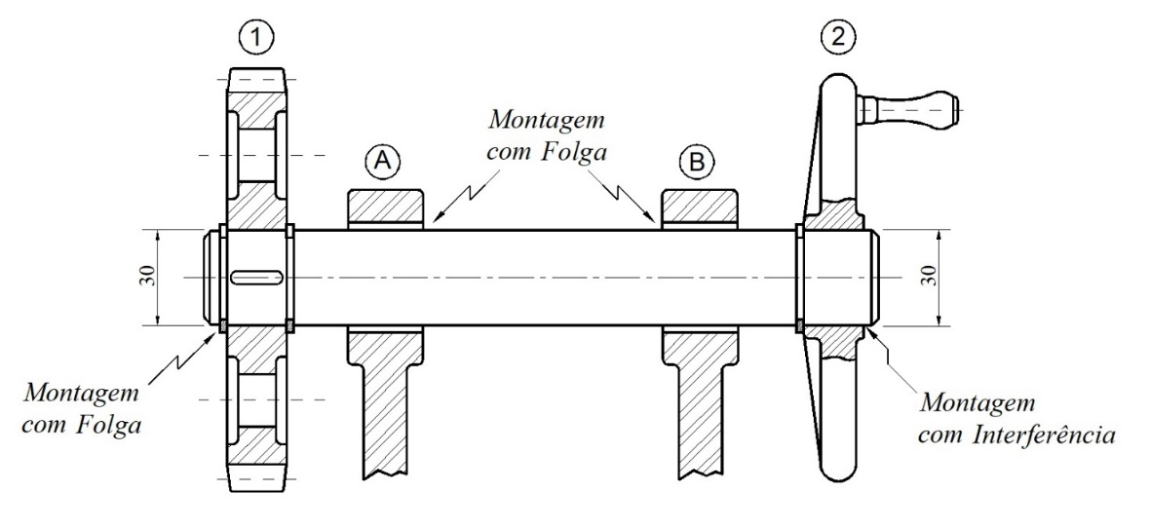
Figura 2.5 – Árvore de trabalho para o exemplo 2.
(Fonte: Executado pelo autor)

PROPOSTA DE SOLUÇÃO:

Serão apresentadas duas soluções: a primeira para o SFB e a segunda para o SEB. Dado do problema, diâmetro da árvore, D = 30 mm.

1ª) Proposta de solução para o SFB:

Especificando o SFB para todos os FUROS e consultando o ANEXO 1, encontra-se o IT7 (ajuste rotativo, peças móveis, sem folga perceptível), que satisfaz as condições de montagem especificadas no problema.

30 H 7 / __ __

^{(SFB)} ^{(Recomendação ANEXO 1)}

Para os EIXOS, consultando o ANEXO 1, encontram-se as seguintes recomendações:

- No acoplamento da engrenagem (ponto ➀): g6 ⇒ Anexo 1, pág. 109
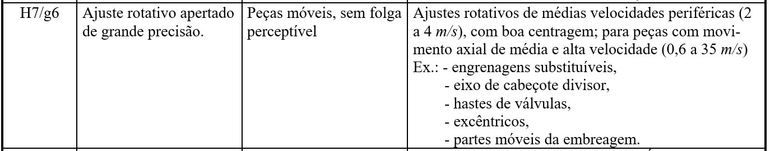

- No acoplamento da alavanca (ponto ②): n6 ⇒ Anexo 1, pág. 111 (Ajuste forçado normal, com tendência à interferência e grande precisão)
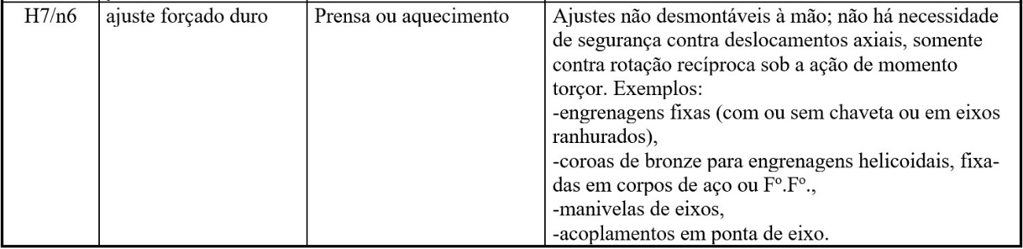

- No acoplamento dos mancais (pontos Ⓐ e Ⓑ): f7 ⇒ Anexo 1, pág. 10 (Ajuste rotativo, com folga um pouco maior que em ➀ (lubrificação))
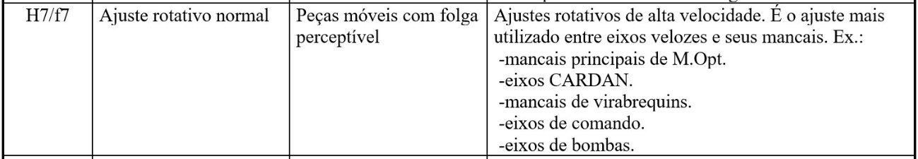

Baseado nas recomendações, obtém-se as seguintes montagens:

 | Pontos | Características da montagem | Eixos
 | ➀  (Engrenagem) | ajuste deslizante, pequena folga | g6
 | ②  (Manivela) | ajuste com interferência | m6
 | ②  (Manivela) | ajuste forçado, com tendência à interferência | n6
 | Ⓐ e Ⓑ  (mancais) | ajuste rotativo com folga maior (óleo) | f7

2ª) Proposta de solução para o SEB:

Especificando o SEB para todas as seções da árvore e consultando o ANEXO 1, encontram-se os IT6 ou IT7 (ajuste rotativo normal), que satisfazem as condições de montagem.

30 __ __ / h6 ou h7

^{(SEB)} ^{(Recomendação ANEXO 1)}

Para os FUROS, consultando o ANEXO 1, encontram-se as seguintes recomendações:
- Em ➀ (engrenagem): G7 ⇒ Anexo 1, pág. 109
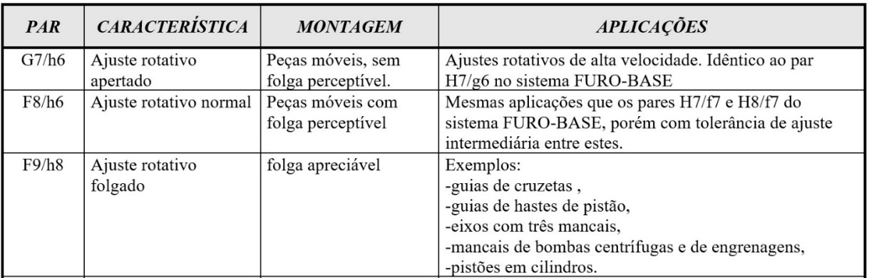

- Em ② (alavanca): n6 ⇒ Anexo 1, pág. 111 (Ajuste forçado normal, com tendência à interferência e grande precisão)

- Em Ⓐ e Ⓑ (mancais): f7 ⇒ Anexo 1, pág. 10 (Ajuste rotativo, com folga um pouco maior que em ➀ (lubrificação))

Baseado nas recomendações, obtém-se as seguintes montagens:

 | Pontos | Características da montagem | Eixos
 | ➀  (Engrenagem) | ajuste deslizante, pequena folga | G7
 | ②  (Manivela) | ajuste com interferência | M7
 | Ⓐ e Ⓑ  (mancais) | ajuste rotativo com folga maior (óleo) | F6

RESPOSTAS:

1ª) SFB: Ponto ➀ (engrenagem) ⇒ 30 H7/g6
Ponto ② (alavanca) ⇒ 30 H7/p6
Pontos Ⓐ e Ⓑ (mancais) ⇒ 30 H7/f6

2ª) SEB: Ponto ➀ (engrenagem) ⇒ 30 G7/h6
Ponto ② (alavanca) ⇒ 30 J7/h6
Pontos Ⓐ e Ⓑ (mancais) ⇒ 30 F7/h6

Os resultados obtidos podem ser verificados.

Para o SFB: | 30 H7 =

Ponto ➀ (engrenagem) ⇒ 30 H7/g6
30 g6 = | ⇒ | ⎧ F = As - ai = 21 - (-20) ⇒ F = 41μm
 | ⇒ | ⎨ | Folga ⇒ BOM!
 | ⇒ | ⎩ f = Ai - as = 0 - (-7) ⇒ f = 7μm

Ponto ② (alavanca) ⇒ 30 H7/n6 ou 30 H7/m6
30 m6 = | ⇒ | ⎧ F = As - ai = 21 - (8) ⇒ F = 13 μm | Incerto ⇒ BOM!  (aceitável)
 | ⇒ | ⎨ | Incerto ⇒ BOM!  (aceitável)
 | ⇒ | ⎩ f = Ai - as = 0 - (21) ⇒ f = - 21 μm = IM = 21 μm | Incerto ⇒ BOM!  (aceitável)
30 n6 = | ⇒ | ⎧ F = As - ai = 21 - (15) ⇒ F = 6 μm | Incerto ⇒ BOM!  (Tendendo à interferência)
 | ⇒ | ⎨ | Incerto ⇒ BOM!  (Tendendo à interferência)
 | ⇒ | ⎩ f = Ai - as = 0 - (28) ⇒ f = -28 μm = IM = 28 μm | Incerto ⇒ BOM!  (Tendendo à interferência)

30 p6 = | ⇒ | ⎧ F = As - ai = 21 - (22) ⇒ F = -1 μm = IM = 1 μm
 | ⇒ | ⎨ | INTER ⇒ BOM!
 | ⇒ | ⎩ f = Ai - as = 0 - (35) ⇒ f = - 35 μm = IM = 35 μm

Pontos Ⓐ e Ⓑ (mancais) ⇒ 30 H7/f6 ou 30 H7/f7
30 f6 = | ⇒ | ⎧ F = As - ai = 21 - (-33) ⇒ F = 54 μm
 | ⇒ | ⎨ | Folga ⇒ BOM!
 | ⇒ | ⎩ f = Ai - as = 0 - (-20) ⇒ f = 20 μm
30 f7 = | ⇒ | ⎧ F = As - ai = 21 - (-41) ⇒ F = 62 μm
 | ⇒ | ⎨ | Folga ⇒ BOM!
 | ⇒ | ⎩ f = Ai - as = 0 - (-20) ⇒ f = 20 μm

Para o SEB: | 30 h7 =

Ponto ➀ (engrenagem) ⇒ 30 G7/h7
30 G7 = | ⇒ | ⎧ F = As - ai = 28 - (-21) ⇒ F = 49 μm | Folga ⇒ BOM!
 | ⇒ | ⎨ | Folga ⇒ BOM!
 | ⇒ | ⎩ f = Ai - as = 7 - (0) ⇒ f = 7 μm | Folga ⇒ BOM!

Ponto ② (alavanca) ⇒ 30 M7/h7
30 M7 = | ⇒ | ⎧ F = As - ai = 0 - (-21) ⇒ F = 21 μm | Incerto ⇒ aceitável
 | ⇒ | ⎨ | Incerto ⇒ aceitável
 | ⇒ | ⎩ f = Ai - as = (-21) - 0 ⇒ f = - 21 μm = IM = 21 μm | Incerto ⇒ aceitável

Pontos Ⓐ e Ⓑ (mancais) ⇒ 30 F7/ h7
30 F7 = | ⇒ | ⎧ F = As - ai = 41 – (-21) ⇒ F = 62 μm
 | ⇒ | ⎨ | Folga ⇒ BOM!
 | ⇒ | ⎩ f = Ai - as = 20 - 0 ⇒ f = 20 μm

Para o SEB: | 30 h6 =

Ponto ➀ (engrenagem) ⇒ 30 G7/h6
30 G7 = | ⇒ | ⎧ F = As - ai = 28 - (-13) ⇒ F = 41 μm
 | ⇒ | ⎨ | Folga ⇒ BOM!
 | ⇒ | ⎩ f = Ai - as = 7 - 0 ⇒ f = 7 μm

Ponto ② (alavanca) ⇒ 30 M7/h6
30 M7 = | ⇒ | ⎧ F = As - ai = 0 - (-13) ⇒ F = 13 μm | Incerto ⇒Não BOM!
 | ⇒ | ⎨ | Incerto ⇒Não BOM!
 | ⇒ | ⎩ f = Ai - as = (-21) - 0 ⇒ f = - 21 μm = IM = 21 μm | Incerto ⇒Não BOM!

30 J7 = | ⇒ | ⎧ F = As - ai = 12 - (-13) ⇒ F = - 1 μm = IM = 1 μm
 | ⇒ | ⎨ | Interferência ⇒ BOM!
 | ⇒ | ⎩ f = Ai - as = (-9) - 0 ⇒ f = - 9 μm = IM = 9 μm

Pontos Ⓐ e Ⓑ (mancais) ⇒ 30 F7/h6
30 F7 = | ⇒ | ⎧ F = As - ai = 41 - (-13) ⇒ F = 54 μm
 | ⇒ | ⎨ | ⇒ Folga ⇒ ok!!
 | ⇒ | ⎩ f = Ai - as = 20 - 0 ⇒ f = 20 μm

2.6. EXEMPLOS DE AJUSTES

Nas páginas seguintes, encontram-se alguns exemplos de projetos mecânicos contendo indicações de tolerâncias, ajustes, tolerâncias geométricas e rugosidade superficial normalmente utilizadas.

Todos os desenhos técnicos apresentados a seguir foram elaborados e executados por alunos de graduação do DEM/POLI/UFRJ, para seus projetos em aula ou de formatura.




3. CONTROLE DE FABRICAÇÃO

3.1. ORGANIZAÇÃO DO CONTROLE DE PRODUÇÃO

Em uma linha de produção devem ser empregados três tipos de controle sucessivos.

1º) Controle de máquina, executado periodicamente, pelo próprio operador, com o objetivo de verificar a precisão dos movimentos da máquina e o desgaste da ferramenta. São realizados, em função da máquina operatriz, cerca de 18 testes para verificação de alinhamento do barramento, da árvore de trabalho, do carro porta-ferramentas, do cabeçote móvel, do fuso, da castanha, etc.

Este tipo de controle será estudado no capítulo 7.

2º) Controle de fabricação, realizado, pelo fabricante sobre as peças produzidas, individualmente ou sobre uma amostra de um lote, para verificação das dimensões.

3º) Controle de recebimento, realizado pelo cliente, geralmente sobre uma amostra do lote, independentemente do fabricante. Os calibradores de recebimento são especificados de modo especial, a fim de evitar dificuldades entre fabricantes e compradores.

CUSTO DE MEDIÇÃO

Há um preço a ser pago pela precisão das medidas. Quanto maior a precisão requerida, maior será o custo, conforme mostra a figura 3.1. Alguns fatores que influenciam o custo de uma medição são:
• | instrumentação;
• | mão de obra especializada;
• | tempo de medição;
• | temperatura;
• | umidade;
• | contaminação do ambiente e etc.
Figura 3.1 - Precisão x Custo
(Fonte: Elaborada pelo autor)
+
Figura 3.2 - Divisão do espectro de tolerâncias (engrenagens)
(Fonte: Elaborada pelo autor)

Seria então, possível verificar as dimensões das peças fabricadas de forma precisa, rápida e barata? A resposta é SIM, se forem utilizados instrumentos de medição adequados, denominados CALIBRADORES.

3.2. CALIBRADORES E CONTRA CALIBRADORES

São instrumentos fabricados com usinagem de precisão, utilizados para verificação das tolerâncias dimensionais das peças fabricadas. Apresentam as seguintes vantagens:

- fácil e rápido controle da produção;
- controle essencialmente mecânico;
- não exige qualquer especialização por parte do operador;
- são chamados calibradores PASSA/NÃO PASSA.

Os principais tipos de calibradores são:

- calibradores para controle de FUROS ou calibradores TAMPÃO;
- calibradores para controle de EIXOS ou calibradores de BOCA;
- calibradores para controle da fabricação, utilizados para verificação das peças pelo fabricante;
- calibradores de recebimento, utilizados para verificação das peças pelo cliente;
- calibradores de referência, utilizados no controle e aferição de outros calibradores;
- contra calibradores;
- calibradores de referência;
- blocos padrão; e
- Calibradores ESPECÍFICOS.

1. Calibradores para controle de FUROS - calibradores TAMPÃO
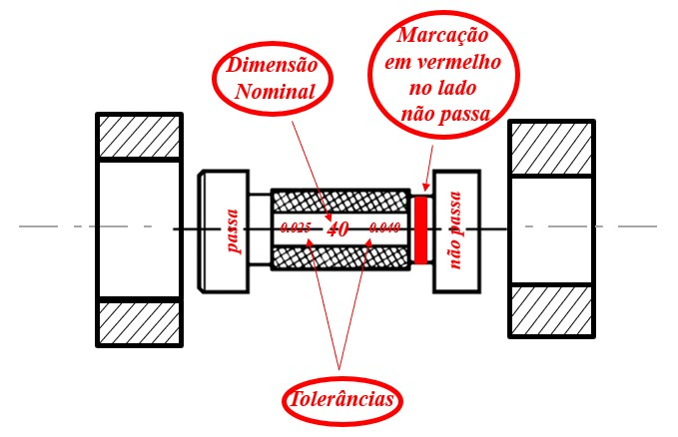
Figura 3.3 - Calibradores para controle de FUROS (Calibrador TAMPÃO)
(Fonte: Executada pelo autor)

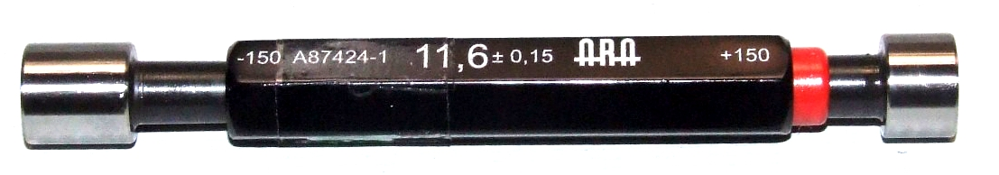 | 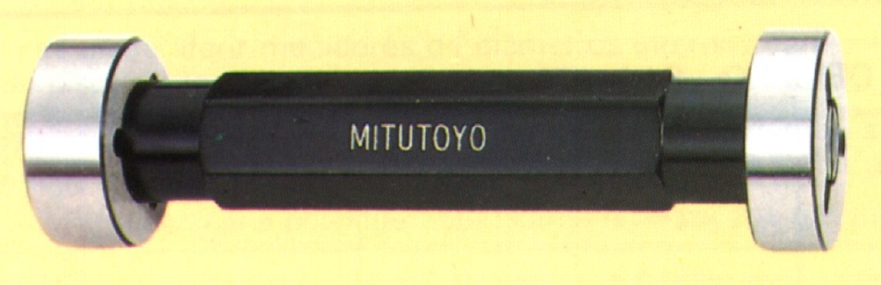
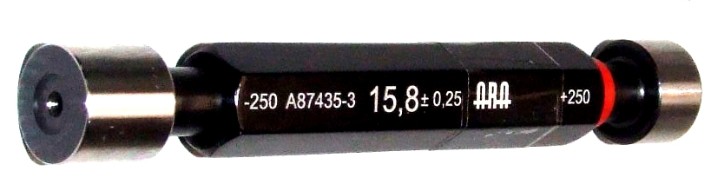
Figura 3.4 - Calibradores para controle de FUROS ou TAMPÃO
(Fonte: cortesia da Mitutoyo Sul Americana)

2. Calibradores para controle de EIXOS - calibradores DE BOCA

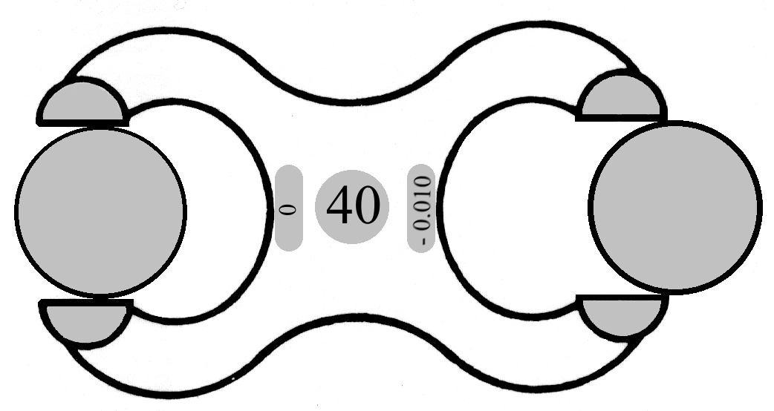
Figura 3.5 - Calibradores para controle de EIXOS ou calibradores de BOCA
(Fonte: Executada pelo autor)

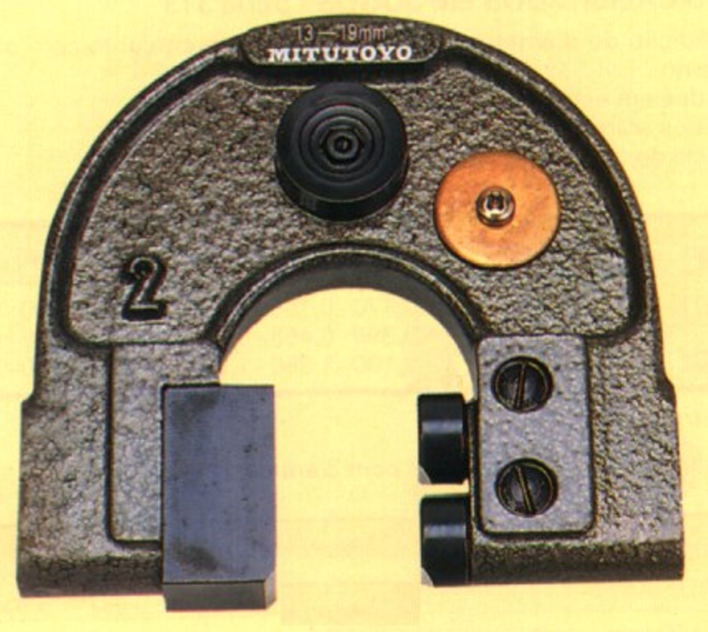 |  | 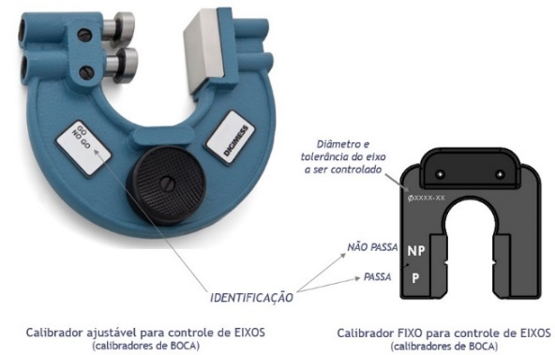
Figura 3.6 - Calibradores para controle de EIXOS ou calibradores de BOCA
(Fonte: Cortesia da Mitutoyo S.A.)
3. Calibradores para controle da FABRICAÇÃO, para verificação das peças pelo fabricante

4. Calibradores de RECEBIMENTO, para verificação das peças pelo cliente

5. Calibradores de REFERÊNCIA, utilizados no controle e aferição de outros calibradores

6. Contra Calibradores

Os contra calibradores são instrumentos fabricados com tolerâncias extremamente apertadas e utilizados para verificação das dimensões dos calibradores. São controlados em laboratórios de metrologia, com instrumentos de medida de alta precisão e pessoal especializado. São previstos três tipos de contra calibradores:

BOM NOVO

Destinados a controlar o lado BOM ou PASSA dos calibradores, devendo passar livremente ou com ligeiro atrito após a sua fabricação. Especificados apenas para calibradores de BOCA.

BOM GASTO

Utilizados para o controle periódico do calibrador em uso, verificando se o desgaste ocorrido durante o uso não atingiu o limite admissível, caso em que deve ser substituído.

REFUGO

Utilizado para controle do lado REFUGO ou NÃO PASSA dos calibradores.

O lado BOM dos calibradores está sujeito a um desgaste devido ao atrito com as peças controladas, tornando-se necessário, então, a fixação de um limite de desgaste que, uma vez ultrapassado determina sua substituição. Este limite é fixado pelo valor de USURA e é normalizado.
Devido às dilatações térmicas, a temperatura de referência para controle de calibradores e contra calibradores é de 20º C.
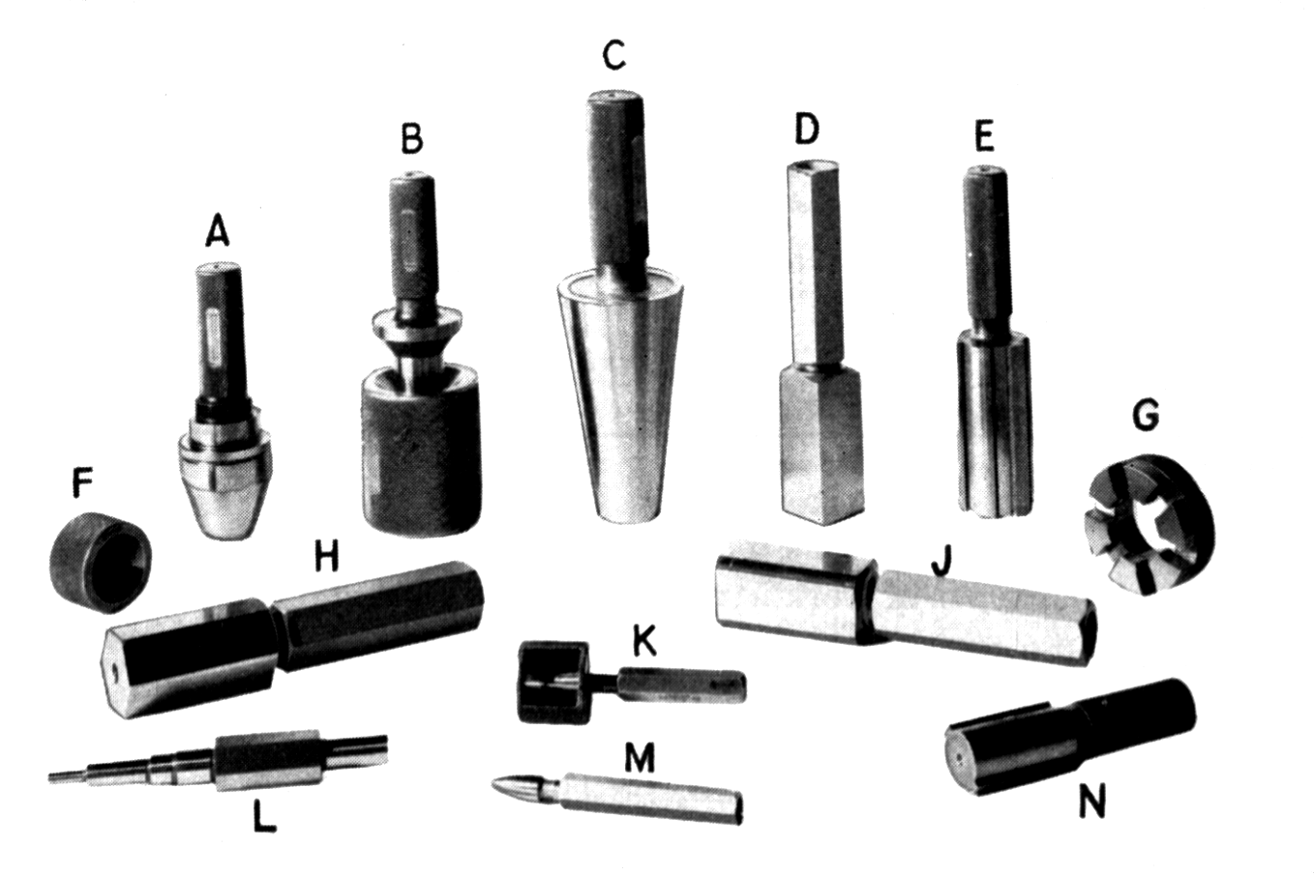
Figura 3.7 - Tipos de calibradores Tampão
(Fonte: Shop Theory - Henry Ford Trade School)

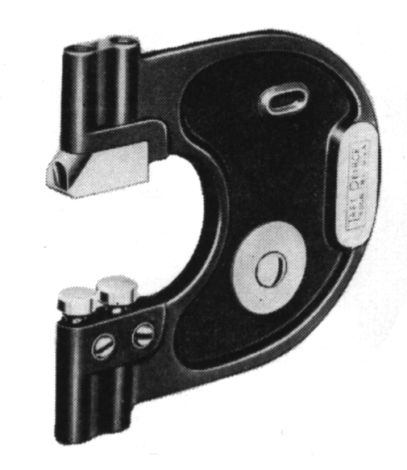 |  | 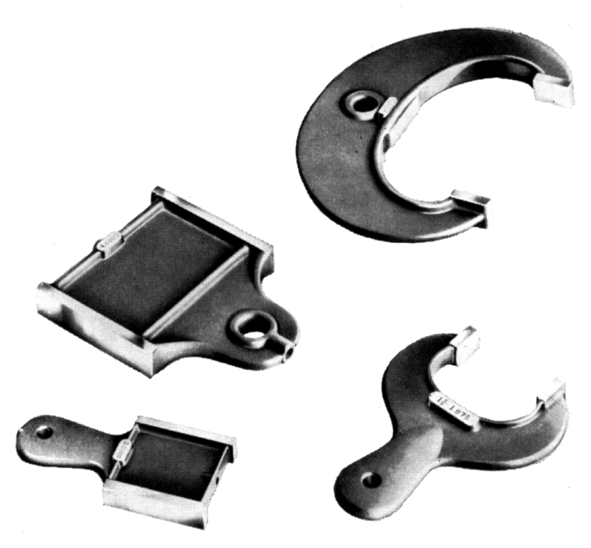
Calibrador de “Boca” ajustável |  | Calibradores de “Boca” e “Tampão”

Figura 3.8 - Tipos de calibradores de BOCA.
(Fonte: Shop Theory - Henry Ford Trade School)
7. Blocos Padrão;

Os blocos padrões são instrumentos fabricados com alta precisão (baixo IT) e são utilizados para a verificação e também calibração de instrumentos de medição, principalmente em salas de metrologia e de controle da qualidade. Podem ser utilizados para avaliação linear ou angular.

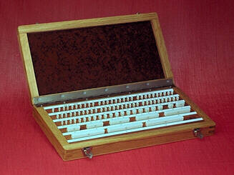
Figura 3.9 – Estojos de blocos padrão
(Fonte: Cortesia da Mitutoyo S.A.)
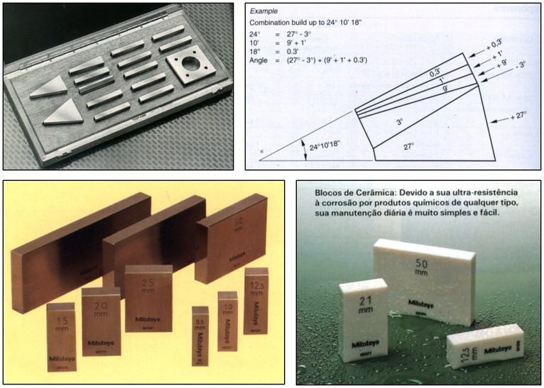
Figura 3.10 - Blocos Padrão
(Fonte: Cortesia da Mitutoyo S.A.)

8. Calibradores ESPECÍFICOS

- Calibradores de rosca;
- Calibradores de filetes de solda;
- Calibradores de espessura ou de folga e etc.;

ESPECIFICAÇÃO DE CALIBRADORES

MATERIAIS

Para a fabricação de calibradores, os materiais devem possuir as seguintes características:
- alta dureza.
- resistência ao desgaste e à deformação.
- baixo coeficiente de dilatação térmica.

principais materiais utilizados

AÇO INDEFORMÁVEL (Non deforming steel)
Material de mais alta qualidade e custo. Possui alta resistência e dureza elevada, sofrendo pequenos efeitos de desgaste superficial e deformações térmicas.
AÇO DOCE
Com baixo teor de carbono para tratamento térmico de cementação, são utilizados para fabricação de calibradores de menor responsabilidade, onde as tolerâncias de fabricação a serem verificadas sejam mais largas.
FERRO FUNDIDO COQUILHADO
Utilizados para fabricação de calibradores que controlem cotas nominais acima de 100 mm, onde as tolerâncias de fabricação sejam bem largas.

Os calibradores que, pelo uso, tiverem sofrido desgaste em suas cotas de controle, a ponto de não mais servirem, podem ser recuperados por meio de cromagem dura sobre a superfície de trabalho, seguido de retificação para as dimensões primitivas.

DIMENSIONAMENTO

A determinação das dimensões nominais e tolerâncias dos calibradores e contra calibradores de fabricação e recebimento é feita de acordo com a tabela 3.1, onde determina-se, em função das cotas a serem controladas (ajuste padronizado), a dimensão nominal e os afastamentos permissíveis.

Tabela 3.1 - Especificação das dimensões de calibradores e contra calibradores.
(NBR-6406-ABNT - Calibradores; características construtivas e tolerâncias. – 1980)
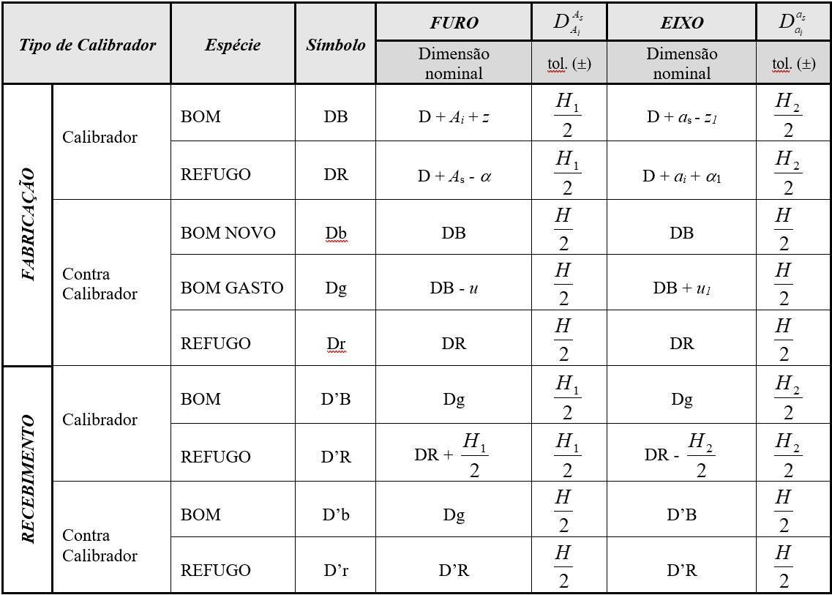

onde: z e z₁ = f (IT, D) ⇒ deslocamento da dimensão do lado BOM dos calibradores; este deslocamento é especificado de forma que a cota de execução do lado BOM não seja igual a uma das dimensões limite da peça.
α e α₁ = f (IT, D) ⇒ desvio da dimensão nominal do lado REFUGO dos calibradores; este desvio compensa as incertezas causadas pela deformação elástica nas garras dos calibradores de BOCA ou esmagamento do metal nos calibradores TAMPÃO.

y e y₁ = f (IT, D) ⇒ desgaste permitido para calibradores.

u e u₁ ⇒ valor de USURA admissível previsto para o lado BOM dos
calibradores.

H, H₁ e H₂ ⇒ tolerâncias admissíveis para as dimensões dos calibradores e
contra calibradores. A tabela 3.2 fornece os graus de tolerância a serem utilizados; a tabela 2.2 determina a tolerância adequada.

Hs ⇒ tolerância de fabricação para calibradores esféricos.
A figura 13.11 (a e b), a seguir, mostra a representação gráfica das tolerâncias dos calibradores e contra calibradores.

Calibrador para controle de FUROS (medidas internas - TAMPÃO)
(a)

Calibrador para controle de EIXOS (medidas externas - BOCA)
(b)
Figura 3.11 (a) e (b) – Representação gráfica do campo de tolerâncias de calibradores.
(Fonte: NBR-6406-ABNT - Calibradores; características construtivas e tolerâncias. – 1980)
(modificada pelo autor)

Tabela 3.2 - Grau de tolerância para calibradores.
(Fonte: NBR-6406-ABNT - Calibradores; características construtivas e tolerâncias. – 1980)

IT da peça | 5 | 6 | 7 | 8 a 10 | 11 a 12 | 13 a 16
Calibrador “tampão” | - | IT 2 | IT 3 | IT 3 | IT 5 | IT 7
Calibrador de “boca” | IT 2 | IT 3 | IT 3 | IT 4 | IT 5 | IT 7
Contra calibrador | IT 1 | IT 1 | IT 1 | IT 2 | IT 2 | IT 3
Calibrador de  ponta esférica | - | IT 2 | IT 2 | IT 2 | IT 4 | IT 6

AFERIÇÃO DE CALIBRADORES

Todo calibrador antes de entrar em uso é aferido, sendo os resultados registrados em uma ficha, conforme figura 3.3.
Após um período de utilização, o calibrador retorna à seção de Controle de Qualidade para a aferição de suas dimensões, sendo a periodicidade deste controle determinada pelo uso e pelo estado anterior de suas dimensões.

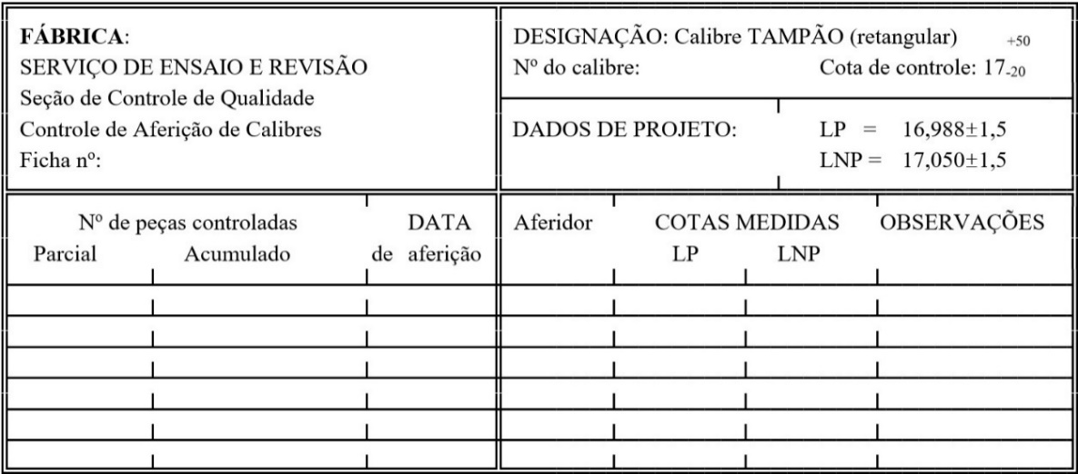
Figura 3.3 - Sugestão de ficha para controle de calibradores.
(Fonte: Elaborada pelo autor)

Tabela 3.3 - Deslocamento das cotas nominais dos calibradores BOM e REFUGO e
usura admissível do lado BOM [μm].

Grupo de dimensões | IT 05 |  |  | IT 06 |  |  |  |  | IT 07 |  |  | IT 08 |  |  | IT 09
mais de até | z₁ | y₁ | α₁ | z | y | α α₁ | z₁ | y₁ | z  z₁ | y  y₁ | α  α₁ | z  z₁ | y  y₁ | α  α₁ | z  z₁ | α α₁
1 a 3 | 1 | 1 | 0 | 1 | 1 | 0 | 1.5 | 1.5 | 1.5 | 1.5 | 0 | 2 | 3 | 0 | 5 | 0
3 a 6 | 1 | 1 | 0 | 1.5 | 1 | 0 | 2 | 1.5 | 2 | 1.5 | 0 | 3 | 3 | 0 | 6 | 0
6 a 10 | 1 | 1 | 0 | 1.5 | 1 | 0 | 2 | 1.5 | 2 | 1.5 | 0 | 3 | 3 | 0 | 7 | 0
10 a 18 | 1.5 | 1.5 | 0 | 2 | 1.5 | 0 | 2.5 | 2 | 2.5 | 2 | 0 | 4 | 4 | 0 | 8 | 0
18 a 30 | 1.5 | 2 | 0 | 2 | 1.5 | 0 | 3 | 3 | 3 | 3 | 0 | 5 | 4 | 0 | 9 | 0
30 a 50 | 2 | 2 | 0 | 2.5 | 2 | 0 | 3.5 | 3 | 3.5 | 3 | 0 | 6 | 5 | 0 | 11 | 0
50 a 80 | 2.5 | 2 | 0 | 2.5 | 2 | 0 | 4 | 3 | 4 | 3 | 0 | 7 | 5 | 0 | 13 | 0
80 a 120 | 3 | 3 | 0 | 3 | 3 | 0 | 5 | 4 | 5 | 4 | 0 | 8 | 6 | 0 | 15 | 0
120 a 180 | 3 | 3 | 0 | 4 | 3 | 0 | 6 | 4 | 6 | 4 | 0 | 9 | 6 | 0 | 18 | 0
180 a 250 | 4 | 3 | 1 | 5 | 4 | 2 | 7 | 5 | 7 | 6 | 3 | 12 | 7 | 4 | 21 | 4
2 50 a 325 | 5 | 3 | 1.5 | 6 | 5 | 3 | 8 | 6 | 8 | 7 | 4 | 14 | 9 | 6 | 24 | 6
325 a 400 | 6 | 4 | 2.5 | 7 | 6 | 4 | 10 | 6 | 10 | 8 | 6 | 16 | 9 | 7 | 28 | 7
400 a 500 | 7 | 4 | 3 | 8 | 7 | 5 | 11 | 8 | 11 | 9 | 7 | 18 | 11 | 9 | 32 | 9

Grupo de dimensões | IT 10 |  | IT 11 |  | IT 12 |  | IT 13 |  | IT 14 |  | IT 15 |  | IT 16
mais de até | z  z₁ | α α₁ | z  z₁ | α α₁ | z  z₁ | α α₁ | z z₁ | α α₁ | z z₁ | α α₁ | z z₁ | α α₁ | z z₁ | α α₁
1 a 3 | 5 | 0 | 10 | 0 | 10 | 0 | 20 | 0 | 20 | 0 | 40 | 0 | 40 | 0
3 a 6 | 6 | 0 | 12 | 0 | 12 | 0 | 24 | 0 | 24 | 0 | 48 | 0 | 48 | 0
6 a 10 | 7 | 0 | 14 | 0 | 14 | 0 | 28 | 0 | 28 | 0 | 56 | 0 | 56 | 0
10 a 18 | 8 | 0 | 16 | 0 | 16 | 0 | 32 | 0 | 32 | 0 | 64 | 0 | 64 | 0
18 a 30 | 9 | 0 | 19 | 0 | 19 | 0 | 36 | 0 | 36 | 0 | 72 | 0 | 72 | 0
30 a 50 | 11 | 0 | 22 | 0 | 22 | 0 | 42 | 0 | 42 | 0 | 80 | 0 | 80 | 0
50 a 80 | 13 | 0 | 25 | 0 | 25 | 0 | 48 | 0 | 48 | 0 | 90 | 0 | 90 | 0
80 a 120 | 15 | 0 | 28 | 0 | 28 | 0 | 54 | 0 | 54 | 0 | 100 | 0 | 100 | 0
120 a 180 | 18 | 0 | 32 | 0 | 32 | 0 | 60 | 0 | 60 | 0 | 110 | 0 | 110 | 0
180 a 250 | 24 | 7 | 40 | 10 | 45 | 15 | 80 | 25 | 100 | 45 | 170 | 70 | 210 | 110
250 a 325 | 27 | 9 | 45 | 15 | 50 | 20 | 92 | 35 | 110 | 55 | 190 | 90 | 240 | 140
325 a 400 | 32 | 11 | 50 | 15 | 65 | 30 | 100 | 45 | 125 | 70 | 210 | 110 | 280 | 180
400 a 500 | 37 | 14 | 55 | 20 | 70 | 35 | 110 | 55 | 145 | 90 | 240 | 140 | 320 | 220
(Fonte: NBR-6406-ABNT - Calibradores; características construtivas e tolerâncias. – 1980)
A tabela abaixo apresenta algumas normas sobre calibradores de diversos tipos.

Tabela 3.4 – Normas sobre calibradores.
(Fonte: Elaborada pelo autor)

TIPO DE  CALIBRADOR | NORMA | Característica/Obs.
Tampão | DIN 2245 | Essas normas apresentam as tolerâncias de fabricação e  de desgaste  para os  diferentes tipos  de calibradores.
Anéis | DIN 2250
Boca Progressivo | DIN 273
Boca Passa | DIN 2232
Boca Não Passa | DIN 2233
Boca | DIN 2234, DIN 2235, DIN 2238
De rosca cilíndrica | NBR 5876, 6159, 6160 e 6161, DIN13 e 159, ANSI B1. 1
De rosca cônica | NBR 8018, USAS 2.1, BS 2.1, DIN 2999

3.3. EXERCÍCIOS

Especificar os calibradores e contra calibradores de fabricação e recebimento, para controlar as seguintes dimensões:

01) 41,4 D11/h10
02) 68 H10/f8
03) 87 H8/e7
04) 125 H9/u8
05) 98 F7/h6
06) 36 H6/g5
07) 25 J8/h8
08) 57 H7/p6
09) 160 F9/h8
10) 75 H10/c9

Tabela 3.5 - Forma dos calibradores
Tabela 3.5.1 - Forma dos calibradores de fabricação.
CALIBRADORES DE EIXO | INSCRIÇÕES
⇒ Medidas entre 1 e 100 mm

LADO A:
1. Símbolo da Montagem. Ex.: 30 f10
2. Afastamento Superior - a_{s}
3. Afastamento Inferior - a_{i}
4. Designação do lado BOM (Passa)
5. Designação do lado REFUGO (Não Passa)

LADO B:
1. Firma e temperatura padrão (20º)
⇒ Medidas acima de 100 mm

LADO A:
1. Símbolo da Montagem - Ex.120 h11
2. Afastamento Superior - a_{s}
3. Afastamento Inferior - a_{i}
4. Designação do lado BOM (Passa)
5. Designação do lado REFUGO (Não Passa)

LADO B:
1. Firma e temperatura padrão.
⇒ Bom e refugo em uma só peça

LADO A:
1. Símbolo da Montagem - Ex.20 d9
2. Afastamento Superior - a_{s}
3. Afastamento Inferior - a_{i}

LADO B:
1. Firma e temperatura padrão.

⇒ Calibrador ajustável.

LADO A:
1. Símbolo da Montagem - Ex: 80 p8
2. Afastamento Superior - a_{s}
3. Afastamento Inferior - a_{i}

LADO B:
1. Firma e temperatura padrão.

Tabela 3.5.2 - Forma dos calibradores de fabricação. (cont.)
CALIBRADORES DE FURO | INSCRIÇÕES
⇒ Medidas de 1 a 100 mm

1. Nesta ordem:
- Afastamento inferior - A_{i}
- Firma
- Cota nominal com o símbolo do ajuste - 35 H9
- Temperatura padrão
- Afastamento superior - A_{s}.
Calibrador BOM Calibrador REFUGO | ⇒ Medidas de 1 a 100 mm  1. Nesta ordem:  - Afastamento inferior - A_{i} - ou superior - A_{s}.  - Firma  - Cota nominal com o símbolo do ajuste - 68 F8  - Temperatura padrão
⇒ Medidas de 100 a 260 mm

2. Cota nominal com o símbolo do ajuste - 35 H9
Temperatura padrão.

3. LADO BOM - Afastamento inferior - A_{i}
LADO REFUGO - Afastamento superior - A_{s}

⇒ Medidas acima de 260 mm

4. Nesta ordem:
- Lado BOM
- Lado REFUGO
- Afastamento - A_{i} e A_{s}
- Firma
- Temperatura padrão
- Cota nominal e simbologia do ajuste - 300 F10

Tabela 3.5.3 - Forma dos contra calibradores
CONTRA-CALIBRADORES PARA CALIBRADORES DE FUROS | INSCRIÇÕES
⇒ Medidas entre 1 e 500 mm.

LADO A:
1. Bom gasto.
2. Afastamento inferior (A_{i}) do furo controlado, com o sinal respectivo e tolerâncias de usura, sem sinal.
3.Como sinal característico de contra calibradores, um “C”, seguido de cota nominal e símbolo do ajuste.
Ex.: C10 h4

LADO B: Firma e temperatura padrão.

CONTRA-CALIBRADORES PARA CALIBRADORES DE EIXOS | INSCRIÇÕES
BOM NOVO BOM GASTO REFUGO | ⇒ Contra calibradores de cabo. Medidas entre 3 e 18 mm  1. “C” (característica de contra calibradores), cota nominal,  símbolo do ajuste.
BOM NOVO BOM GASTO REFUGO | ⇒ Contra calibradores de disco. Medidas entre 18 e 100mm  2. BOM ou REFUGO
BOM NOVO BOM GASTO REFUGO | ⇒ Medidas entre 100 e 260 mm  3. BOM NOVO: afastamento superior do eixo, a_{s}, e o sinal.  BOM GASTO: afastamento superior do eixo, a_{s}, com o sinal e o valor de usura, sem sinal.  REFUGO: afastamento inferior do eixo, a_{i}, com o sinal.
BOM NOVO BOM GASTO REFUGO | ⇒ Contra calibradores de haste. Medidas acima de 260 mm  4. Firma e temperatura padrão

4. AJUSTES COM FOLGA

4.1. INTRODUÇÃO

Ajustes com folga são ajustes dimensionais entre duas peças acopladas, no qual há uma certa liberdade de movimento entre as superfícies em contato. Esses ajustes são muito utilizados em Engenharia, nas situações onde é necessário que as peças acopladas tenham algum movimento relativo ou quando o acoplamento precisa ser de fácil montagem e desmontagem.
A determinação das folgas mais adequadas para um conjunto constitui um problema de solução não muito simples em engenharia mecânica. As informações disponíveis na literatura nem sempre satisfazem as condições de funcionamento previstas para o conjunto. Para sua determinação o engenheiro deve se orientar pelas seguintes diretrizes:
- experiências com projetos anteriores;
- recomendações dos fabricantes, consultas às normas e à literatura existente;
- ensaios com protótipos em laboratórios.

Outro método para determinação das folgas seria um controle estatístico que consiste no conhecimento das variações inerentes ao processo de fabricação, já descritas no Capítulo 1. Com este controle, a dimensão da peça deixa de ser um valor exato e passa a ser representada como uma distribuição estatística, conforme a figura 4.1.
Quanto maior for o domínio do processo de fabricação, mais e melhor conhecida será a distribuição dimensional e, consequentemente, menor o custo de produção da peça.
Para uma montagem de eixo e furo, ambas as distribuições podem ser determinadas e podem ser utilizadas para a determinação das folgas, conforme mostra a figura 4.2.

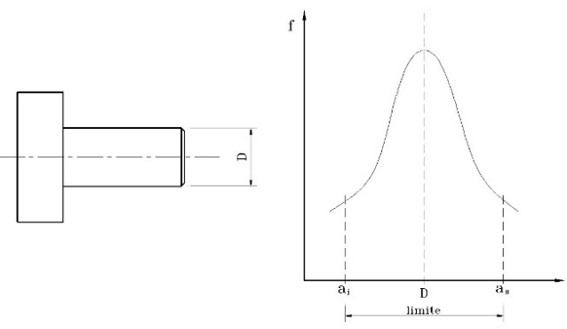 |  | 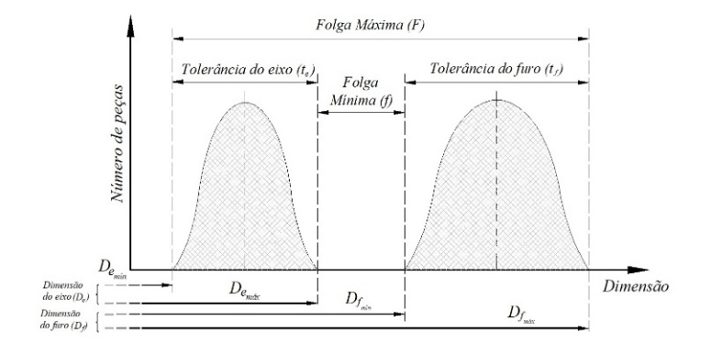
Figura 4.1 - Representação da distribuição de dimensões de um eixo.  (executada pelo autor) |  | Figura 4.2 - Representação da distribuição de dimensões para determinação das folgas.  (executada pelo autor)

Para cada um dos casos mostrados na figura 4.3, pode-se observar a representação da distribuição dimensional obtida durante um processo de fabricação de um lote de peças.
Nos casos em que se deseja uma montagem com folga ou com interferência, os diâmetros e os processos de fabricação devem ser selecionados de forma que as curvas de distribuição do furo e do eixo não possuam uma região em comum.

Figura 4.3 - Formas de montagem entre eixos e furos e distribuições dimensionais
(executada pelo autor)

Neste Capítulo será estudada apenas a possibilidade de montagens com folga.

Os ajustes com folga possuem as seguintes características:
- fabricados no sistema ISO, do IT 4 ao IT11; e
- folgas sempre positivas (F > 0 e f > 0).

As aplicações são diversas, normalmente em elementos que possuam movimento relativo entre si, rotação ou translação, e devem transmitir carga. Alguns exemplos de montagens com folga são apresentados abaixo.

- mancais de deslizamento;
- parafusos e porcas;
- fusos de acionamento;
- acoplamentos de eixos com engrenagens, polias, freios e embreagens;
- eixos estriados e blocos deslizantes de engrenagens;
- pistões e cilindros;
- guias de máquinas operatrizes.
EXEMPLOS DE AJUSTE COM FOLGA

Figura 4.3 - Mancal de deslizamento e suas características
(Fonte: Executada pelo autor)

Os mancais de deslizamento, como mostrados na figura 4.3, são ótimos exemplos de ajustes com folga. A espessura mínima de filme de óleo, necessária para proporcionar uma lubrificação estável, deve ser utilizada para a determinação da menor folga do ajuste.

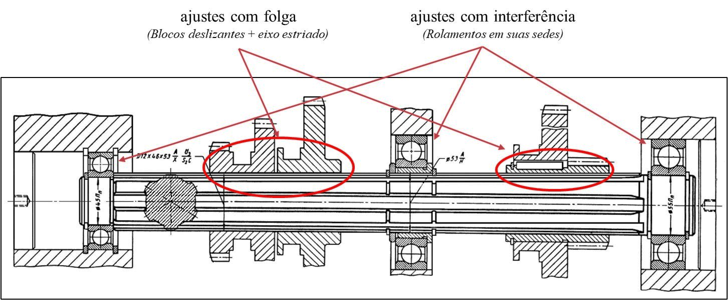
Figura 4.4 - Eixos estriados e blocos deslizantes de engrenagens
(Fonte: Atlas de Maquinas – modificado pelo autor)
A figura 4.4, mostra vários exemplos de ajustes em um projeto mecânico, composto por eixos de transmissão, blocos de engrenagens, eixos estriados, chavetas, mancais de rolamento e etc., todos ajustados com folga, com exceção dos rolamentos.

CLASSIFICAÇÃO DE AJUSTES COM FOLGA

Os ajustes com folga são normalmente classificados de acordo com a tabela 4.1, abaixo.

Tabela 4.1 - Classificação dos ajustes com folga
(Fonte: Executada pelo autor)

Ajuste |  |  | Classificação
Dimensão Nominal | IT  furo | IT  eixo | Classificação
D ___ 6/___ 5 |  |  | ajuste muito preciso, nobre
D ___ 7/___ 6 |  |  | ajuste preciso, fino
D ___ 9/___ 8 |  |  | ⎫  ⎬ ajuste normal, liso  ⎭
D ___ 9/___ 9 |  |  | ⎫  ⎬ ajuste normal, liso  ⎭
D ___ 8/___ 8 |  |  | ⎫  ⎬ ajuste normal, liso  ⎭
D ___ 11/___ 11 |  |  | ajuste normal, grosso
D ___ 13/___ 13 |  |  | ajuste de grande folga, grande jogo

4.2. DETERMINAÇÃO DAS FOLGAS

Para determinação das folgas máxima (F) e mínima (f) de um conjunto, o projetista deve conhecer os seguintes valores:

F₁ ⇒ limite máximo da folga máxima - indica o valor máximo permissível para a folga em um acoplamento; acima deste valor o conjunto apresentará mau funcionamento ou terá sua vida reduzida; nenhuma folga real deve possuir valor maior do que F₁.

f₁ ⇒ limite mínimo da folga mínima - indica o valor mínimo permissível para a folga em um acoplamento; abaixo deste valor o conjunto apresentará mal funcionamento ou terá sua vida reduzida; nenhuma folga real deve possuir valor menor do que f₁.

Fs ⇒ folga máxima de segurança - valor de segurança admissível para a folga máxima.
Nenhuma folga real deve possuir valor maior do que F_{s}. (Fs < F₁)

f s ⇒ folga mínima de segurança - valor de segurança admissível para a folga mínima.
Nenhuma folga real deve possuir valor menor do que f_{s}. (fs > f₁₎

F ⇒ folga máxima padronizada. (F < F₁)

f ⇒ folga mínima padronizada. (f > f₁₎

Normalmente, antes que um produto seja liberado para o público, alguns protótipos são fabricados para correção de eventuais erros fabricação e possíveis falhas de projeto. Assim, pode ser medida a folga real que apresenta determinado ajuste. Esta folga real é chamada FOLGA DE USINAGEM e tem como símbolo f_{u}.
Submetido o protótipo ao uso, haverá um valor crítico de folga a partir do qual ocorrerá mal funcionamento (perda de eficiência, aumento de vibrações e ruído e etc.). Este valor, então, será o valor limite para a folga máxima, F₁.
A determinação da folga mínima é menos trabalhosa e dispendiosa. Normalmente, a folga mínima é função da espessura mínima de óleo necessária para um funcionamento adequado do equipamento, caso típico dos mancais de deslizamento. As vantagens de uma lubrificação adequada são:
- redução do desgaste dos componentes;
- aumento do rendimento, isto é, diminuição das perdas por atrito;
- maior capacidade de carga;
- maior segurança de funcionamento; e
- menor consumo de óleo.

Para o cálculo das folgas de segurança, as seguintes equações são recomendadas:

onde α, α₁, z, z₁, u, u₁, H₁ e H₂ são valores de desvios dimensionais e tolerâncias já definidos no Capítulo 3.
Com os valores limites das folgas, pode-se definir, também, valores limites para a vida do conjunto (desgaste da peça), expressa em μm, da seguinte forma:

- vida do conjunto [μm]: VIDA_{conj} = F₁ – f_{u} ⎫
              - ⎪
- vida máxima [μm]: VIDA_{máx} = F₁ - f ⎬ (F₁ > f_{u} > f₁)
              - ⎪
- vida mínima [μm]: VIDA_{mín} = F₁ - F ⎭

Um resumo da sequência para obtenção das folgas é apresentado abaixo.

F₁ = Limite máximo da folga máxima

F_{s} = Folga máxima de segurança

F = Folga máxima padronizada
f = Folga mínima padronizada

f_{s} = Folga mínima de segurança

f₁ = Limite mínimo da folga mínima

Obs.: As folgas de segurança e padronizadas podem ser iguais.

4.3. ESCOLHA DO AJUSTE A PARTIR DA IMPOSIÇÃO DAS FOLGAS

Com as folgas ou limites das folgas já determinados, é preciso escolher o ajuste normalizado mais adequado ao conjunto. Para isso deve-se seguir o seguinte procedimento:

1. Determinar, através de ensaios, testes ou do projeto, as folgas limite, F₁ e f₁.
2. Calcular as folgas de segurança (F_{s} e f_{s}).
3. Calcular as folgas máxima e mínima (F e f)
4. Calcular a tolerância de funcionamento (T = F - f)
5. Distribuir esta tolerância entre os elementos a ajustar, procurando atribuir ao furo uma tolerância superior à do eixo, de modo a satisfazer as duas exigências abaixo:

IT_{F} + IT_{E} < T | e | IT_{F} ≥ IT_{E}
6. Procurar um ajuste normalizado que satisfaça as condições acima.

6.1. Escolher o ajuste normalizado que forneça as folgas reais, F e f, mais próximas das
folgas de segurança, caso vários ajustes satisfaçam as condições.

6.2. Procurar sempre um ajuste no sistema FURO-BASE; se não for possível, em lugar do furo H, adotar outra letra do campo de tolerância, a mais próxima de H (F, G, J ou K) e repetir o procedimento.

6.3. Se em lugar das folgas, as interferências forem conhecidas, executar o mesmo
procedimento, substituindo:

IM = - f | e | Im = - F

4.4. RECOMENDAÇÕES DE FOLGA MÍNIMA (f)

Felizmente os engenheiros vem fabricando peças há muitas décadas. A experiência adquirida pelos projetistas e fabricantes permite que se utilize a tabela 4.2, abaixo, para a determinação da folga mínima mais adequadas para diversos tipos de ajustes.

Os casos apresentados na tabela 4.2 correspondem a:

- Ajustes Móveis Precisos;
- Ajustes Móveis com Mínimas Perdas Por Atrito e Máxima Capacidade de Carga; e
- Ajustes Móveis com Grande Folga.

Tabela 4.2 - Recomendações de Folga Mínima (f)
(Fonte: Executada pelo autor)
Tipos de  Ajustes | Classe do  Ajuste |  |  | Regra de variação da folga mínima (f) |  | Faixa de Validade  [mm]
Ajustes Móveis  Precisos  (Ex. Guias de precisão) | SFB | D Hα /gα’ |  | f = 2,5 x D^{0,34} |  | --
Ajustes Móveis  Precisos  (Ex. Guias de precisão) | SEB | D hα /Gα’ |  |  |  | --
Ajustes Móveis com Mínimas Perdas Por Atrito e Máxima Capacidade de Carga  (média precisão) | SFB | ⎧  D Hα/ ⎨  ⎩ | fα’  eα’  dα’ | f = 5,5 x ⎫  f = 11 x ⎬ D^{0,41}  f = 16 x ⎭ |  | --
 | SEB | ⎧ Fα’  D ⎨ Eα’  ⎩ Dα’ | /hα | f = 5,5 x ⎫  f = 11 x ⎬ D^{0,41}  f = 16 x ⎭ |  | --
Ajustes Móveis com Grande Folga | SFB | ⎧  ⎪  D Hα/ ⎨  ⎪  ⎩ | aα’  bα’  cα’ | f = 2,65 + 1,3 x D  f = 3,5 x D | ⇒  ⇒ | (D ≤ 120)  (D > 120)
 |  |  |  | f = 140 + 0,85 x D  f = 18 x D | ⇒  ⇒ | (D ≤ 160)  (D > 160)
 |  |  |  | f = 52 x D^{0,2}  f = 95 + 0,8 x D | ⇒  ⇒ | (D ≤ 40)  (D > 40)
Ajustes Móveis com Grande Folga | SEB | ⎧ Aα’  ⎪  ⎪  D ⎨ Bα’  ⎪  ⎪  ⎩ Cα’ | /hα | f = 2,65 + 1,3 x D  f = 3,5 x D | ⇒  ⇒ | (D ≤ 120)  (D > 120)
 |  |  |  | f = 140 + 0,85 x D  f = 18 x D | ⇒  ⇒ | (D ≤ 160)  (D > 160)
 |  |  |  | f = 52 x D^{0,2}  f = 95 + 0,8 x D | ⇒  ⇒ | (D ≤ 40)  (D > 40)

4.5. EXERCÍCIOS PROPOSTOS

1. Determinar o ajuste padronizado que satisfaça as seguintes condições:
a) D = 100 mm F = 170 μm
f = 70 μm
b) D = 80 mm F = 120 μm
f = 40 μm

2. Deseja-se produzir em série um produto, no qual há um mancal de deslizamento com diâmetro de 54 mm. A película de óleo mínima necessária para lubrificação é 38 μm. Um protótipo fabricado apresentou folga de usinagem de 74 μm. Para uma vida de 100 μm, pede-se:
- As folgas limite.
- As folgas máxima, mínima e o ajuste normalizado adequado.
- A vida máxima e mínima do conjunto.

3. Testes em um conjunto com 80 mm de dimensão nominal indicaram que as folgas não devem ultrapassar 198 e 405 μm. Pede-se:
- O ajuste normalizado adequado para o problema.
- A vida máxima e mínima do conjunto.

4. Certo equipamento, fabricado em série, possui um mancal de deslizamento com dimensão nominal 62 mm. A lubrificação estável é obtida a partir de uma película mínima de 40 μm. Sabendo que a folga não deve ultrapassar 191 μm, Determine:

a) As folgas limite para o mancal.
b) O ajuste normalizado mais adequado à montagem.
c) As tolerâncias de fabricação do eixo e do furo.
d) A tolerância de funcionamento do conjunto.
e) As vidas máxima e mínima do conjunto.
f) Dimensione os calibradores e contra calibradores, de fabricação e recebimento para o ajuste do item (b)

5. Em testes de laboratório foram determinadas as folgas para uma montagem com as dimensões nominais abaixo. Para os dados abaixo, pede-se:
- Calcular as dimensões normalizadas a serem utilizadas para o furo e para o eixo.
- Especificar as dimensões para os calibradores e contra calibradores para controlar a fabricação e o recebimento das peças fabricadas.

5.1) D = 76 mm | F = 90 μm | 5.4) D = 230 mm | F = 170 μm
 | f = 40 μm |  | f = 45 μm
5.2) D = 18 mm | F = 350 μm | 5.5) D = 37 mm | F = 0,083 mm
 | f = 40 μm |  | f = 0,032 mm
5.3) D = 180 mm | F = 0,350 mm | 5.6) D = 25 mm | F = 70 μm
 | f = 0,040 mm |  | f = 25 μm

5. AJUSTES COM INTERFERÊNCIA

5.1. INTRODUÇÃO

O ajuste com interferência é caracterizado, conforme mostra a figura 5.1, por apresentar as dimensões do eixo sempre maiores que as do furo, necessitando que uma carga seja aplicada para que a montagem seja executada. Quanto maior a interferência, maior a carga e menor a possibilidade de desmontagem do conjunto, sem qualquer dano para o furo ou eixo.
Figura 5.1 - Ajuste com interferência - deformação do eixo e do furo.
(Fonte: Executado pelo autor)

É essencialmente uma união por atrito e são normalmente conhecidos como:

- ajustes FORÇADOS ⇒ quando a carga necessária para execução da montagem é pequena, podendo ser manual ou feita com um martelo, etc.;

- ajustes PRENSADOS ⇒ quando a carga necessária para execução da montagem é de maior intensidade, sendo necessária uma prensa;

- ajustes FRETADOS ⇒ quando é necessário para execução da montagem, além do esforço, o aquecimento e/ou resfriamento das peças.
Os ajustes com interferência são utilizados para transmissão de esforço tangencial e axial, sem deslizamento. São utilizados também para aumentar a resistência de um conjunto ou quando se deseja evitar o uso de elementos de fixação adicionais, como parafusos ou chavetas. Os ajustes com interferência possuem qualidade de trabalho, no sistema ISO, normalmente do IT5 até o IT10. Alguns exemplos de aplicações são:

- mancais de rolamento, buchas;
- acoplamentos permanentes de engrenagens, polias, etc.;
- camisas de cilindros;
- sede de válvulas;
- tubos de canhões.

5.2. FATORES QUE INFLUENCIAM A MONTAGEM COM
INTERFERÊNCIA

Ao executar uma montagem com interferência, o projetista deve verificar os seguintes fatores
que afetam a aderência:
- Estrutura micro geométrica;
- Macroestrutura da superfície;
- Forma da extremidade;
- Velocidade da montagem;
- Deformação plástica;
- Tempo decorrido após a montagem; e
- Materiais das peças.

- A estrutura micro geométrica (rugosidade superficial) após a montagem é normalmente baixa (bom acabamento), devido ao “auto polimento” que ocorre entre as peças durante a montagem. A recomendação para rugosidade das peças é baseada no grau de preenchimento, (K), que é obtido da seguinte forma:

 | onde: | h ⇒ altura média do perfil (Ra ou Rz)  H ⇒ maior altura do perfil (R_{máx})

A recomendação para a rugosidade é que o valor de K ≥ 0,4, pois ocasionaria menor probabilidade de deslizamento, de falha e maior segurança.

- A macroestrutura da superfície (desvios geométricos) afeta substancialmente a montagem por interferência; desvios como conicidade, ovalização e cilindricidade acima da tolerância recomendada, podem impossibilitar a montagem.

- Forma da extremidade do eixo a ser montado (ponta do eixo) deve receber, também, a atenção do projetista.
A recomendação é que a ponta seja chanfrada e, se possível, com ângulo de 5º, conforma a figura abaixo.

 | 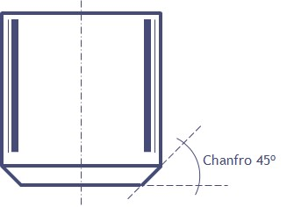 |  | 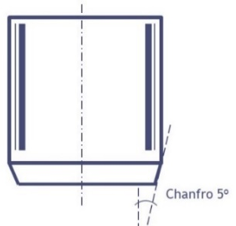
 | Chanfro 45º (Razoável) |  | Chanfro 5º (Melhor)
Figura 5.2 - Forma da extremidade do eixo
(Fonte: Executado pelo autor)

- Testes efetuados mostraram que montagens executadas com altas velocidades, entre 10 a 20 mm/s, apresentaram diminuição substancial da aderência (cerca de 25%) entre as superfícies em contato. testes efetuados mostraram que montagens executadas com altas velocidades, entre 10 a 20 mm/s, apresentaram diminuição substancial da aderência (cerca de 25%) entre as superfícies em contato.
A recomendação para aços, é que a velocidade de montagem não deve ultrapassar 2 mm/s (v ≤ 2 mm/s)

- Os períodos de relaxamento para alguns processos atômicos significativos em cristais são tão extensos que o equilíbrio completo é raramente atingido. Esta é a razão de os metais apresentarem a particularidade, bastante útil, de encruar* por deformação. A recomendação é executar uma laminação ou puncionamento preliminar para aumentar as forças de aderência.

* Encruamento (trabalho a frio) de metais = endurecimento por deformação plástica (aumento da rigidez do material (resistência a tração) por deformação plástica).
- Testes executados mostraram que as forças de aderência entre as superfícies em contato aumentam com o tempo de relaxamento (até 10%).
A recomendação é não utilizar o ajuste imediatamente após montagem. Um tempo de relaxamento é necessário para aumentar a aderência.
- O material das peças também deve ser observado pelo projetista. Contato superficial SÓLIDO/SÓLIDO pode acarretar desgaste por adesão.
A recomendação é não utilizar para o ajuste metais metalurgicamente similares. Superfícies com maior dureza normalmente resistem melhor ao desgaste adesivo. Corrosão das superfícies em contato aumenta o coeficiente de atrito e, consequentemente a segurança da união.

5.3. DETERMINAÇÃO DO AJUSTE

RELAÇÃO ENTRE INTERFERÊNCIA E PRESSÃO

Quando dois tubos são montados sob pressão, surgem, nas superfícies em contato, tensões radiais e tangenciais (σ_{r} e σ_{t}), provenientes da pressão recíproca exercida por ambos os tubos.
Para que um ajuste com interferência seja obtido, é necessário que o diâmetro externo do tubo interno (D_{i}) seja maior que o diâmetro interno do tubo externo (D_{e}), conforme a figura 5.2.
A diferença entre as dimensões é chamada interferência e é igual à deformação que sofrem ambos os tubos, o que possibilita a dedução das seguintes equações:

[1]

onde: I ⇒ interferência
P ⇒ pressão interna (p_{i}) e externa (p_{e}), p_{i} = p_{e}
D ⇒ diâmetro da interface
E ⇒ módulo de elasticidade longitudinal (módulo de Young) do material
ν ⇒ coeficiente de Poisson

Figura 5.3 - Pressão na interface de tubos (interna e externa).
(Fonte: Executado pelo autor)

CASOS MAIS COMUNS

1. Tubos do mesmo material: E_{e} = E_{i} = E; ν_{e} = ν_{i} = ν

[1a]

2. Tubo interno maciço (eixo): D_{i} = 0 ⇒ x_{i} = 1

[1b]

3. Tubos do mesmo material e interno maciço: E_{e} = E_{i} = E; ν_{e} = ν_{i} = ν; D_{i} = 0 ⇒ x_{i} = 1

[1c]

4. Diâmetro externo do tubo externo muito grande em relação ao interno: D_{e} → ∞ ⇒ x_{e} = 1

[1d]

5. Diâmetro externo do tubo externo muito grande em relação ao interno e tubos do mesmo material: E_{e} = E_{i} = E; ν_{e} = ν_{i} = ν; D_{e} → ∞ ⇒ x_{e} = 1

[1e]

6. Diâmetro externo do tubo externo muito grande em relação ao interno, tubos do mesmo material e tubo interno maciço: E_{e} = E_{i} = E; D_{e} → ∞ ⇒ x_{e} = 1; ν_{e} = ν_{i} = ν; D_{i} = 0 ⇒ x_{i} = 1

[1f]

A equação [1] e suas derivadas [a, ..., f] fornecem uma relação entre a interferência e a pressão em uma certa montagem. Se as pressões limite puderem ser determinadas, as interferências limite também poderão ser.
Através do esforço a ser transmitido, calcula-se a pressão mínima necessária para que a transmissão ocorra sem deslizamento. Os critérios de resistência fornecerão a pressão máxima que os materiais do furo e do eixo suportarão, sem ruptura.
Substituindo os valores de p_{máx} e p_{mín} na equação [1], determinam-se os valores limite de IM e Im, respectivamente.

Cálculo da pressão mínima (p_{mín})

O cálculo da pressão mínima é função do tipo de esforço a ser transmitido.

1. Esforço tangencial: | 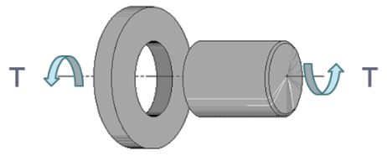

T = F_{a} . =
⇒ ⇒
2. Esforço axial: | 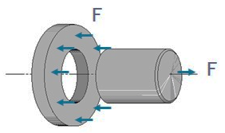

⇒

onde: T = torque transmitido [N.mm]
F = esforço tangencial transmitido [N]
D = diâmetro da interface [mm]
b = largura da montagem [mm]
μ = coeficiente de atrito entre as superfícies (Anexo 2)
p_{mín} = pressão mínima necessária [MPa]

3. Esforço tangencial e axial: | 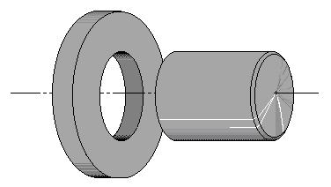  T  T

 | ⎫
 | ⎪  ⎬  ⎪ | ⇒
 | ⎭

Cálculo da pressão máxima (p_{máx})

O cálculo da pressão máxima é função das tensões provenientes de dois tubos montados sob pressão e de suas resistências, obtidas dos critérios de falha dos materiais.
Variação das tensões em tubos:

1 - Tubo externo submetido à pressão interna: (p_{i} ≠ 0 e p_{e} = 0)

σ_{ri} = - p_{i} σ_{ti} = x_{e}.p_{i}
σ_{re} = 0 σ_{te} =
2 - Tubo interno submetido à pressão externa: (p_{e} ≠ 0 e p_{i} = 0)

σ_{ri} = 0 σ_{ti} =
σ_{re} = - p_{e} σ_{te} = - x_{i}.p_{e}

CRITÉRIOS DE RESISTÊNCIA

1 - HIPÓTESE DE COULOMB/TRESKA (Teoria das Máximas Tensões Cisalhantes)

Esta teoria prevê que a falha do elemento ocorrerá quando a maior tensão tangencial atuante se igualar à tensão tangencial correspondente à tensão normal máxima (Sy) suportada pelo elemento no ensaio de tração simples.

Tubo externo: Sy_{e} =

Tubo interno: Sy_{i} =

Tubo interno maciço:

OBS: Esta teoria, de fácil utilização, é muito utilizada em projetos e está sempre na zona de segurança dos resultados dos ensaios.

2 - HIPÓTESE DE RANKINE (Teoria das Máximas Tensões Normais)

Esta teoria prevê que a falha do elemento ocorrerá quando a maior tensão normal atuante se igualar à tensão normal máxima (Sy) suportada pelo elemento no ensaio de tração simples.

Tubo externo: Sy_{e} = x_{e}.p_{i} ⇒ p_{i} =

Tubo interno: Sy_{i} =

Tubo interno maciço: p_{e} =

OBS: Esta teoria é bastante utilizada no dimensionamento de tubos montados com interferência, fabricados com material frágil (Δl/l < 5%).

3 - HIPÓTESE DE SAINT -VENANT (Teoria das Máximas Deformações Lineares)

Prevê que a falha do elemento ocorrerá quando o maior valor da deformação se igualar à deformação máxima correspondente à deformação (ε_{sy}) suportada pelo elemento no ensaio de tração simples.

Tubo externo: Sy_{e} = p_{i}.(x_{e} + ν_{e}) ⇒ p_{i} =

Tubo interno: Sy_{i} =

Tubo interno maciço: p_{e} =

OBS: Esta hipótese é utilizada no dimensionamento de tubos com parede grossa, fabricados com material dúctil (Δl/l > 5%).

Para simplificar os cálculos, substituem-se as interferências limite pelas folgas limite com sinal negativo, IM₁ = -f₁ e Im₁ = - F₁, e utilizam-se as equações abaixo para determinação das interferências adequadas.

onde α, α₁, z, z₁, u, u₁, H₁ e H₂ são valores de desvios dimensionais e tolerâncias já definidos no Capítulo 3. Estabelecidas as interferências, determina-se o ajuste padronizado que melhor satisfaça as especificações do projeto.

5.4. AJUSTES FRETADOS

São ajustes permanentes, não sendo possível a desmontagem sem danos ao conjunto. Estes ajustes são obtidos através de aquecimento do tubo externo, provocando sua dilatação, ou resfriamento do tubo interno, provocando sua contração, ou ambos, seguido de montagem executada sob carga. O aquecimento pode ser executado em três níveis:
- banho de óleo;
- vapor; e
- forno.

O resfriamento pode ser feito das seguintes formas:
- CO₂ líquido; (- 60 ºC)
- gelo seco; (- 80 ºC)
- oxigênio líquido; e (- 143 ºC)
- ar líquido¹. (- 200 ºC)

O ajuste por contração tem certas vantagens sobre o por dilatação: economia de operação, uniformidade e facilidade de colocação da peça interna na externa, por esta estar na temperatura ambiente. Para o cálculo das temperaturas de esfriamento da peça interna ou aquecimento da peça externa, as seguintes fórmulas podem ser utilizadas:

onde: t_{e} [ºC] ⇒ temperatura a ser resfriada a peça interna (eixo).
t_{f} [ºC] ⇒ temperatura a ser aquecida a peça externa (furo).

¹ É o produto da liquefação do ar. É um líquido incolor, semelhante à água, que possui uma temperatura de ebulição (à pressão atmosférica normal) de cerca de -190 ºC.
t_{o} [ºC] ⇒ temperatura ambiente.
α_{e, f} ⇒ coeficiente de dilatação térmica do eixo e do furo (Anexo 3, tab. 3.2, pág. 121).
IM [μm] ⇒ interferência máxima.
I_{m} [μm] ⇒ interferência mínima.
D [mm] ⇒ diâmetro da interface (nominal).

A oxidação da superfície aumenta o coeficiente de atrito e, consequentemente, a capacidade de transmissão de carga do conjunto. O estudo da variação dimensional das superfícies requer conhecimentos mais profundos de transferência de calor. O Anexo 3 apresenta os valores de coeficientes de condutibilidade térmica para diversos materiais.
A figura 5.4 mostra equipamentos para aquecimento de rolamentos.

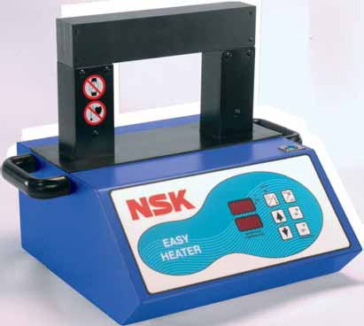 | 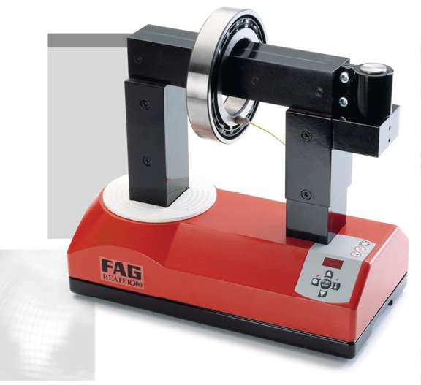
Figura 5.4 - Aquecedores de rolamentos
(Fonte: Cortesia SKF e Schaeffler Brasil (FAG))

5.5. EXERCÍCIOS

1. Dois tubos, com dimensão nominal de 100 mm, devem ser montados com interferência de modo a transmitir um torque de 10³ N.m, aplicado no diâmetro externo do tubo interno. Para os dados abaixo, pede-se:

a) o ajuste padronizado que melhor satisfaz o problema;
b) a capacidade da prensa para executar a montagem.

DADOS: comprimento da montagem: b = 150 mm
coeficiente de atrito: μ = 0,15
tubo interno: Aço SAE 1020 D_{i} = 60 mm E_{i} = 207 GPa
Su_{t} = 400 MPa, Sy = 290 MPa e ν_{i} = 0,30
tubo externo: Fº Fº ASTM nº 20 D_{e} = 140 mm E_{e} = 79 GPa
S_{ut} = 140 MPa ν_{e} = 0,27

2. Dois tubos devem ser acoplados com uma pressão de montagem compreendida entre 10 e 22,3 Mpa. Pede-se:

a) o torque que o acoplamento é capaz de transmitir;
b) as interferências limite;
c) o ajuste padronizado que satisfaça o problema;
d) o limite de escoamento do material dos tubos;
e) a capacidade necessária à prensa para execução da montagem.

DADOS: - Comprimento da montagem: 150 mm
- Material dos tubos: AÇO
- Módulo de elasticidade: E = 207 GPa
- Coeficiente de Poisson: ν = 0,30
- Coeficiente de atrito: μ = 0,20
- Tubo externo: D_{e}= 150 mm
D = 120 mm
- Tubo interno: D = 120 mm
D_{i} = 90 mm

3. Um eixo deve ser montado em um furo, com interferência de modo a suportar uma carga de 5 kN, com as características abaixo. Pede-se:

a) as interferências máxima e mínima para o conjunto;
b) o ajuste padronizado que satisfaça o problema;
c) a capacidade da prensa para executar a montagem.

DADOS: - Dimensão nominal do conjunto [mm] = 80
- Comprimento da montagem [mm] = 100
- Diâmetro externo [mm] = 150
- Eixo e furo fabricados no mesmo material: Aço SAE 1020
- Módulo de elasticidade [GPa] = 207
- Coeficiente de Poisson = 0,30
- Coeficiente de atrito = 0,15
- Tensão de ruptura [MPa] = 380
- Tensão de escoamento [MPa] = 280

4. Um conjunto, com as características abaixo, deve ser acoplado com interferência, de modo a suportar uma carga de 43 kN. Pede-se:

a) o ajuste padronizado que satisfaça as condições do problema;
b) a capacidade necessária à prensa para executar a montagem;
c) especificar os calibradores e contra calibradores, de fabricação e recebimento, para controle da fabricação.

DADOS: - Comprimento da montagem [mm] = 95
- Diâmetro nominal do conjunto [mm] = 80
- Diâmetro externo [mm] = 150
- Material das peças: Aço ABNT 1045
- Tensão de ruptura [MPa] = 570
- Tensão de escoamento [MPa] = 430
- Módulo de elasticidade [GPa] = 207
- Coeficiente de atrito = 0,15
- Coeficiente de Poisson = 0,30

5. Uma bucha deve ser montada em seu assento por interferência de modo a suportar um esforço axial de 2000 N. Sabendo que o coeficiente de atrito entre a bucha e o assento é μ = 0.23 e a largura da montagem é 15 mm e para os dados abaixo, determine:

BUCHA: - Material: Bronze fosforoso Su_{t} [MPa] = 450 E [GPa] = 98
Sy [MPa] = 177 ν = 0,33
- Diâmetro externo: 60 mm
- Diâmetro interno: 40 mm

ASSENTO: - Material: Ferro Fundido ASTM nº 30 Su_{t} [MPa] = 220 ν = 0,27
E [GPa] = 79
- Diâmetro externo: 120 mm

a) As interferências limite.
b) O ajuste normalizado mais adequado à montagem.
c) A capacidade necessária à prensa para efetuar a montagem.

6. Um eixo e um furo devem ser montados de modo a suportar, sem deslizamento, o torque de 300 N.m. As características da montagem são:
⎧ Su_{t} [MPa] = 1150
Eixo e furo do mesmo material: Aço 1CrMo - BS708M40 H&T: ⎨ Sy [MPa] = 940
⎩ E [GPa] = 207
- Diâmetro nominal do conjunto [mm] = 35
- Comprimento da montagem [mm] = 30
- Diâmetro externo [mm] = 90
- Coeficiente de Poisson υ = 0.30
- Coeficiente de atrito μ = 0.10

a) Determine as interferências máxima e mínima adequadas.
b) Especifique o ajuste padronizado para o conjunto.
c) Calcule a carga que a prensa deve exercer para efetuar a montagem.

7. Calcular a temperatura mínima a que se deve elevar a peça que contém o furo, sabendo que o conjunto é de aço e que as dimensões dos elementos são:
a) FURO: |  | EIXO:
b) 40 H8/s7 c) 32 H10/u9
d) 22 H9/t8 e) 65 U7/h6
5.6. EXERCÍCIOS para FOLGA & INTERFERÊNCIA

1. A figura 5.5 abaixo mostra um redutor de velocidades, fabricado em série, que possui na sua transmissão um par de engrenagens cilíndricas de dentes retos. O pinhão gira a 1720 rpm e deve ser acoplada por interferência ao eixo, de modo a transmitir, sem escorregamento o torque de 222 N.m, para a coroa, com uma relação de transmissão de 2:1 (redução). A coroa deve ser acoplada ao eixo com folga, através de chaveta plana. As características das montagens são:

PINHÃO:
- Material: 1.25 NiCr H&T: | Su_{t} [MPa] =770
 | Sy [MPa] = 525
 | E [GPa] = 207
 | υ = 0,3
COROA:
- Material: Ferro Fundido ASTM nº 30: | Su_{t} [MPa] = 220
 | E [GPa] = 79
 | υ = 0,27
- Diâmetro da raiz [mm] = 100
- Eixos das engrenagens: - Material: Aço: Aço 0.40 CD: Sut [MPa] = 570
Sy [MPa] = 430
E [GPa] = 207
υ = 0,3
- Largura das engrenagens [mm] = 15
- Diâmetro dos eixos das engrenagens [mm] = 40
- Coeficiente de atrito engrenagem/eixo: μ = 0,17
- Folga mínima possível para a coroa [μm] = 74
- Vida do conjunto [μm] = 120
- Folga de usinagem [μm] = 85

Determine:
Polia menor/eixo:
a) As interferências limite para o pinhão.
b) O ajuste normalizado mais adequado à montagem do pinhão.
c) A capacidade necessária à prensa para efetuar a montagem.

Polia maior/eixo:
d) As folgas limite para a coroa.
e) O ajuste normalizado mais adequado à montagem da coroa.
f) As tolerâncias de fabricação do eixo e da coroa.
g) A tolerância de funcionamento do conjunto.
h) As vidas máxima e mínima do conjunto coroa/eixo.
i) Dimensione os calibradores e contra calibradores, de fabricação e recebimento, para os ajustes encontrados nos itens (b) e (e)

Figura 5.5 – Redutor de Velocidade
(Fonte: Executado pelo autor)

2. Um redutor de velocidades, fabricado em série, possui na sua transmissão um par de polias acionadas por correia trapezoidal. A polia menor gira a 860 rpm e deve ser acoplada por interferência ao eixo, de modo a transmitir, sem escorregamento, a potência de 5 kW para a outra polia, com uma relação de transmissão de 3:1 (redução). A polia maior deve ser acoplada ao eixo com folga, através de chaveta plana. As características das montagens são:

Polia menor: - Material: Aço: Sut [MPa] =700
Sy [MPa] = 640
E [MPa] = 207000
υ = 0,3
- Diâmetro [mm] = 100

Polia maior: - Material: Ferro Fundido: Sut [MPa] = 220
E [MPa] = 79000
υ = 0,27

EIxos das POLIAS: - Material: Aço: Sut [MPa] = 670
Sy [MPa] = 580
E [MPa] = 207000
υ = 0,3
- Largura das polias [mm] = 20
- Diâmetro dos eixos das polias [mm] = 16
- Coeficiente de atrito polia/eixo: μ = 0,15
- Folga mínima possível para a polia maior [μm] = 28
- Vida do conjunto [μm] = 90
- Folga de usinagem [μm] = 60

Determine:
Polia menor/eixo: a) As interferências limite para a polia menor.
b) O ajuste normalizado mais adequado à montagem da polia motora.
c) A capacidade necessária à prensa para efetuar a montagem.

Polia maior/eixo: d) As folgas limite para a polia movida.
e) O ajuste normalizado mais adequado à montagem da polia movida.
f) As tolerâncias de fabricação do eixo e da polia movida.
g) A tolerância de funcionamento do conjunto.
h) As vidas máxima e mínima do conjunto polia/eixo.

6. RUGOSIDADE SUPERFICIAL

6.1. INTRODUÇÃO

Duas superfícies em contato e em movimento se aquecem e se desgastam. A razão e a natureza deste processo ainda é assunto para diversas pesquisas. A rugosidade superficial é uma característica importante que afeta e define o modo como estas superfícies irão trabalhar e interagir. Felizmente ela é definida e controlada pelo projetista. A contínua diminuição nos limites das tolerâncias dimensional e de forma, as exigências funcionais cada vez maiores e a quase total eliminação do período de amaciamento tem levado os projetistas a utilizarem e aplicarem com cada vez maior intensidade os conceitos e normas associados à tecnologia de superfícies. Mancais de rolamento e de deslizamento, transmissões contínuas e escalonadas, são alguns exemplos de elementos mecânicos sob contato superficial, onde a rugosidade é um fator muito importante para sua correta especificação. O campo da Engenharia Mecânica dedicado ao estudo do atrito, desgaste e lubrificação é a TRIBOLOGIA.
As superfícies, ainda que rigorosamente trabalhadas, apresentam, quando examinadas no microscópio, descontinuidades, imperfeições geométricas, ondulações e asperezas. São denominadas de rugosidade superficial e é função do tipo de acabamento superficial especificado, que por sua vez é função do processo de fabricação e máquina-operatriz utilizada.
A importância do estudo da rugosidade superficial aumenta à medida que cresce a precisão do ajuste entre as peças a serem acopladas. É importante ainda quando somente as tolerâncias dimensional e de forma e posição não são suficientes para garantir a funcionalidade do par acoplado. A qualidade do acabamento superficial das peças fabricadas é avaliada através da medida de sua rugosidade superficial. Para sua aferição são utilizados equipamentos de medidas específicos e os procedimentos são normalizados. Seus valores são expressos em micrômetros [μm].

6.2. Diferença de forma e Rugosidade superficial e
influência do acabamento superficial

Chama-se diferença de forma a totalidade de todas as diferenças entre a superfície real e a superfície geométrica (ideal). Estas diferenças são classificadas conforme a tabela 6.1.
A rugosidade superficial é definida, então, como a soma das diferenças de forma de 3ª a 5ª ordem, superpondo-se e compondo seu perfil, conforme a tabela 6.1. É o conjunto de desvios na topografia da superfície cuja relação entre distância e profundidade varie entre 150:1 e 5:1, com frequências periódicas e aperiódicas.

Tabela 6.1 - Classificação das rugosidades superficiais.
(Fonte: Elaborada pelo autor)
DIFERENÇA DE  FORMA | descrição | característica  e  exemplos | ESQUEMA | Causas  principais
1ª ordem | Diferenças de forma que podem ser verificadas em toda a extensão da peça. | Conhecida como desigualdade, ovalização, circularidade ou cilindricidade. Podem ser determinadas por instrumentos normais de medição |  | -Desalinhamento de guias  -Fixação errada da peça  -Distorção devido a tratamento térmico, etc.
2ª ordem | Diferenças de forma da superfície real que se repetem e cujas distâncias são um múltiplo considerável de sua profundidade. | Ondulações onde a amplitude é de mesma ordem de grandeza do período. |  | -Fixação excêntrica da peça  -Deflexões da M.Opt.  -Tratamento térmico  -Tensões residuais
3ª ordem | Diferenças de forma da superfície real que se repetem e cujas distâncias são um múltiplo reduzido de sua profundidade. | Ranhuras e sulcos |  | -Desvio de forma da ferramenta (raio de ponta, etc.)  -Marcas de avanço incorreto
4ª ordem | IDEM | Estrias, escamas, crateras que ocorrem durante a formação do cavaco |  | -Processos galvânicos, jateamento de areia, etc.
5ª ordem | IDEM | Processo de cristalização e/ou modificação da superfície por ação química e por corrosão. |  | Processos metalúrgicos de recristalização, corrosão e decapagem.

Para melhor entender, quantificar e facilitar o estudo das texturas superficiais é oportuno e necessário fazer algumas definições, mostradas na figura 6.1.

Figura 6.1 - Elementos componentes de uma superfície.
(Fonte: Executado pelo autor)
orientação das irregularidades.
passo ou comprimento das ondulações secundárias (ou da rugosidade).
altura ou amplitude das ondulações das secundárias (ou da rugosidade).
passo ou comprimento das ondulações de 2ª ordem (erro de forma).

É fundamental para as peças acopladas a especificação da rugosidade superficial nas seguintes situações:
- atrito entre as superfícies;
- desgaste;
- corrosão;
- aparência;
- resistência à fadiga;
- transmissão de calor;
- propriedades óticas;
- escoamento de fluidos (paredes de dutos, tubos, etc.); e
- superfície de medição (blocos padrão, micrômetros, etc.).

Se for considerado o deslizamento entre as superfícies, uma especificação de rugosidade inadequada pode causar desgaste excessivo, vibrações, maior consumo de energia e, consequentemente, maior custo. A rugosidade influencia também no armazenamento e distribuição do filme de lubrificante e na fixação e durabilidade de camadas protetoras ou isolantes (pintura, plastificação, recobrimentos e etc.).
A qualidade da superfície influencia diversas propriedades do material. Uma das principais é a resistência à fadiga, podendo ser bastante aumentada (em alguns casos, dobrada) quanto melhor for o acabamento superficial, conforme mostra a figura 6.2.
A figura 6.3 apresenta os valores da rugosidade superficial (Ra) e função do processo de fabricação e do tempo de usinagem.
Mancais de motores de combustão têm uma melhoria de até 100% em sua capacidade de carga quando suas superfícies de contato são obtidas por super acabamento do que por retificação normal (figura 6.4).
A influência do acabamento superficial também pode ser verificada na transmissão de calor entre duas superfícies metálicas; à medida que diminui a rugosidade superficial, aumenta o coeficiente de transmissão de calor, pois aumenta a área de contato (figura 6.5).
 |  | 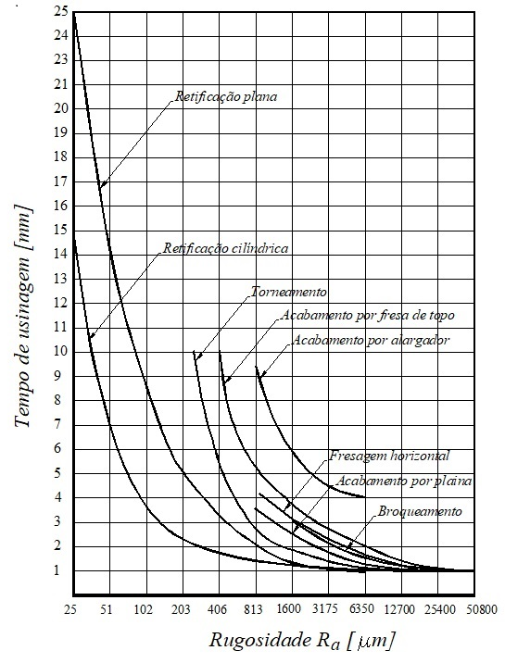
Figura 6.2 - Influência do acabamento superficial na vida do elemento |  | Figura 6.3 - rugosidade superficial (Ra) x tempo de usinagem

Figura 6.4 - Influência da rugosidade superficial sobre a capacidade de carga. | Figura 6.5 - Influência da rugosidade superficial sobre a capacidade de transmissão de calor.

(Fonte: Executado pelo autor, baseado em j.r.de Carvalho e Paulo Moraes, Órgãos de Máquinas. 3ª edição brasileira, LTC S.A., Rio de Janeiro, RJ, 1984.)

6.3. Instrumentos de Medição

Em geral a medição da textura compreende a captação de um ou mais perfis da superfície e o subsequente processamento eletrônico e/ou digital desses perfis para a determinação dos diversos parâmetros de textura existentes. É um processo normalizado, relativamente simples, porém onde há várias fontes de erro, principalmente devido aos seguintes fatores:
- geometria da ponta do apalpador (tipo estilete) ou feixe ótico (seguidor ótico);
- força e velocidade de apalpamento;
- tipo de sistema de apalpamento (com ou sem patim de apoio);
- tipo de transdutor (deslocamento/sinal elétrico);
- tipo de filtro (eletrônico ou digital);
- resolução da placa A/D (analógico/digital);
- características da superfície de medida; e
- condições ambientais da medição (em campo ou laboratório).

O rugosímetro é um aparelho eletrônico amplamente empregado na indústria para verificação de superfície de peças (forma e rugosidade) e ferramentas. Assegura um alto padrão de qualidade nas medições. Destina-se à análise dos problemas relacionados à rugosidade de superfícies. Inicialmente, o rugosímetro destinava-se somente à avaliação da rugosidade ou textura primária. Com o tempo, apareceram os critérios para avaliação da textura secundária, ou seja, a ondulação, e muitos aparelhos evoluíram para essa nova tecnologia. Mesmo assim, por comodidade, conservou-se o nome genérico de rugosímetro também para esses aparelhos que, além de rugosidade, medem a ondulação.

O rugosímetro pode ser classificado em dois grandes grupos:
- aparelhos que fornecem somente a leitura dos parâmetros de rugosidade (analógicos ou digitais); e
- aparelhos que, além da leitura, permitem o registro, em papel, do perfil efetivo da superfície.

O primeiro é mais utilizado em linhas de produção, enquanto o segundo tem mais uso em laboratórios, pois também apresenta um gráfico que é importante para uma análise mais profunda da textura superficial.

Os aparelhos para avaliação da textura superficial são compostos das seguintes partes:

- Apalpador (pick-up): desliza sobre a superfície que será verificada, levando os sinais da agulha apalpadora de diamante, até o amplificador;
- Unidade de acionamento: desloca o apalpador sobre a superfície, numa velocidade constante e por uma distância desejável, mantendo-o na mesma direção;
- Amplificador: contém a parte eletrônica principal, dotada de um indicador de leitura que recebe os sinais da agulha, amplia-os, e os calcula em função do parâmetro escolhido;
- Registrador: é um acessório do amplificador (em certos casos fica incorporado a ele) e fornece a reprodução, em papel, do corte efetivo da superfície.

Figura - 6.5. Componentes do rugosímetro.
(Fonte: Executado pelo autor)

O processo de determinação da rugosidade consiste em percorrer a superfície a ser avaliada com um apalpador de formato normalizado, acompanhado de uma guia (patim) em relação ao qual ele se move verticalmente. Enquanto o apalpador acompanha a rugosidade, a guia (patim) acompanha as ondulações da superfície. O movimento da agulha é transformado em impulsos elétrico e registrado no mostrador e no gráfico. A figura 6.6 (b) e (c) e 6.7 (d) mostram alguns tipos de rugosímetros e apalpadores.

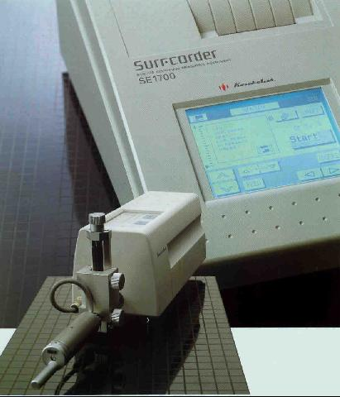(a) | 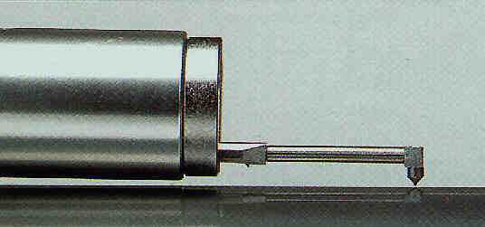(b) | 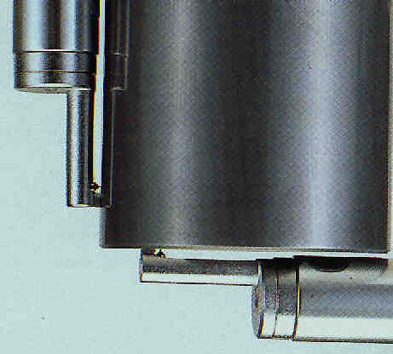(c)
Figura 6.6 - Tipo de rugosímetro (a), apalpadores (b) e (c)
(Fonte: xxxxxx)

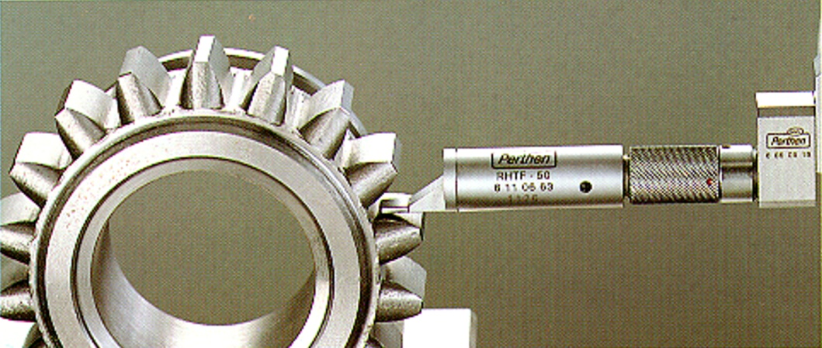
(d)

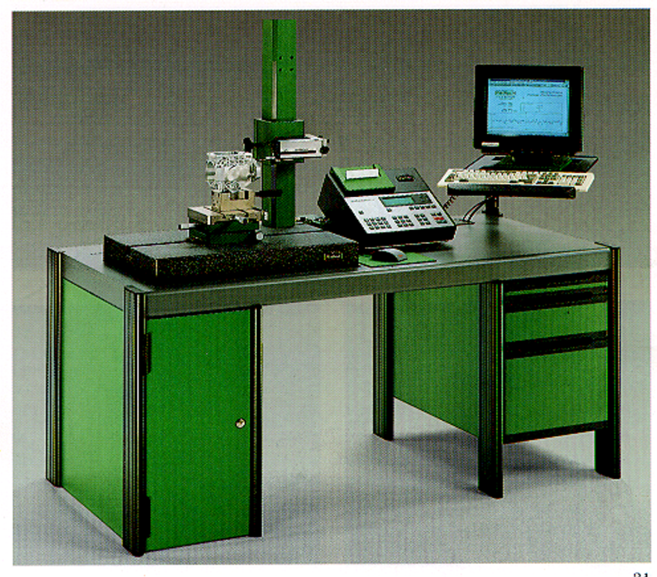 (e) | 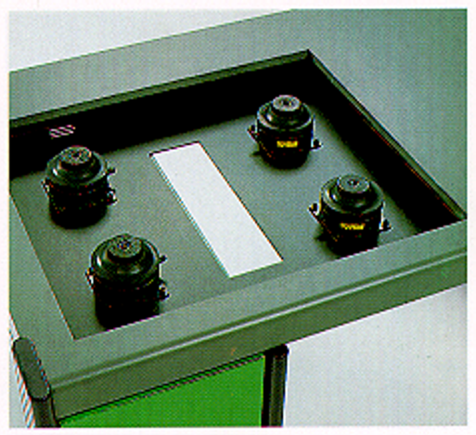  (f)

Figura 6.7 - Medição de rugosidade e perfil (d), um sistema completo de aferição (e) e detalhe do sistema de amortecimento da mesa (f). (Fonte: xxxxxx)

6.4. DEFINIÇÕES

Alguns conceitos, parâmetros e definições serão agora descritos. Eles são importantes para o entendimento das técnicas de medição e determinação do procedimento correto para a avaliação da rugosidade superficial.

6.4.1. SUPERFÍCIES

1. SUPERFÍCIE GEOMÉTRICA
Superfície ideal prescrita no projeto, onde não existem erros de forma e acabamento.

2. SUPERFÍCIE REAL
Superfície que limita o corpo e o separa do meio que o envolve.
3. SUPERFÍCIE EFETIVA
Superfície avaliada pela técnica de medição, com forma aproximada da real. Depende do método e do instrumento utilizado para a medição.
Diferentes sistemas de medição, analógicos, como diferentes raios de ponta de apalpadores, ou digitais (sistemas a laser), podem resultar em diferentes superfícies efetivas, como mostra a figura 6.8.

Figura 6.8 - Superfícies real e efetiva.
(Fonte: Executado pelo autor)

6.4.2. LINHA MÉDIA - LM

Linha que separa o perfil de rugosidades em regiões de mesma área (acima e abaixo), dentro do percurso de medição.

Figura 6.9 - Perfil de Rugosidades com linha média.
(Fonte: Executado pelo autor)

6.4.3. PERCURSOS

1. PERCURSO INICIAL (L_{v})
É a extensão da 1ª parte do percurso total de medição.
Não é utilizado para medição, tendo por finalidade permitir o amortecimento das oscilações mecânicas e elásticas iniciais do sistema e centragem do perfil de rugosidades.

2. PERCURSO DE MEDIÇÃO (Lm)
É a extensão do trecho útil da medição, onde a medida deve ser realmente efetuada.

3. COMPRIMENTO DA AMOSTRAGEM (L_{e})
Esta extensão que depende das condições de filtragem e do avanço do sistema. É definida como:

A tabela 6.2 apresenta algumas recomendações para utilização de comprimentos mínimos de amostragem para a medida da rugosidade.

Tabela 6.2 - Comprimentos mínimos de amostragem recomendados.
Rugosidade [mm] |  | Le_{min} [mm]
de | até
0 | 0,3 | 0,25
0,3 | 3 | 0,80
> 3 |  | 2,50

4. PERCURSO FINAL (L_{n}):

Figura 6.10 - Perfil de Rugosidades, linha média e percursos.
(Fonte: Executado pelo autor)

5. PERCURSO TOTAL (L_{t})
É a extensão total percorrida pelo sensor ou apalpador. É calculada da seguinte forma:

A figura 6.10 mostra todos os percursos importantes em um perfil de rugosidades.
6.4.4. COMPRIMENTO DE AMOSTRAGEM E ONDULAÇÃO

As ondulações são desvios predominantemente periódicos e que se situam entre 1000:1 e 100:1 na relação entre distância entre as rugosidades e a profundidade. São as diferenças de forma de 2ª ordem. Um rugosímetro apresentará como resultado da medição, um perfil composto de rugosidades e ondulações. A distinção entre os dois é feita através de uma filtragem adequada.

1. Filtragem da ondulação
A figura 6.11 representa uma superfície onde a rugosidade e a ondulação são claramente evidentes. Considerando-se os valores Le₁ e Le₂ como comprimento de amostragem, nota-se que para o comprimento Le₁ a amplitude da rugosidade tem o valor h₁ que corresponde realmente à profundidade da rugosidade, no entanto, para o comprimento Le₂ resulta uma altura maior h₂ que claramente incorpora também a ondulação. À direita estão representados novos valores Le₁ e h₁ apenas que desta vez apresentam-se inclinados, acompanhando a direção geral do perfil.
Conclui-se, assim, que se for definido adequadamente um comprimento de amostragem Le, onde estejam incluídos apenas detalhes da rugosidade com sua correspondente linha média acompanhando a direção geral do perfil, podem ser isolar trechos de rugosidade para depois colocá-los em linha reta orientados por essa linha média.

Figura 6.11 - Superfície com ondulações e rugosidades.

2. Comprimento de amostragem e ondulação
O comprimento de amostragem é conhecido também como cut-off ou comprimento de onda limite λ_{c}. Sua finalidade é filtrar a ondulação. Para ilustrar a ideia de exclusão da ondulação, considere uma curva de perfil efetivo composto (rugosidade superposta à ondulação), na qual seja definido um valor de cut-off adequado Le₁ (figura 6.12.a). Para cada segmento com esse valor deve ser traçada uma linha média, conforme definido anteriormente. Os extremos destas linhas podem se apresentar descontinuados de um segmento para outro. Alinhando-se a linha média de cada um dos segmentos será formada uma só linha reta horizontal e, então, obtido o perfil de rugosidade (figura 6.12.b), onde a ondulação foi filtrada. Se o valor de cut-off selecionado for maior que o necessário, por exemplo Le₂ na figura 6.12.c, serão incluídos valores do perfil de ondulação que influenciariam os resultados da medição de rugosidade.

Figura 6.12 - Definição dos comprimentos de amostragem (cut-off) adequados.
(Executado pelo autor)

6.5. AVALIAÇÃO DA RUGOSIDADE

Existem dois sistemas distintos de medição da rugosidade superficial:
- Sistema M, baseado na linha média (LM) e empregado em diversos países (Brasil, EUA, GB, Japão) e utiliza a normalização ISO.
- Sistema E: Também chamado de sistema de envolvente, empregado na Alemanha, França e Itália.

O sistema M é composto por três classes, que se distinguem por serem baseadas:
- na altura/profundidade das rugosidades;
- nas distâncias entre as rugosidades; e
- em ambas as anteriores (proporcionalidade entre altura/profundidade e distância).

1. RUGOSIDADE (ou DESVIO) MÉDIO ARITMÉTICO – (Ra, AA ou CLA):
Média aritmética dos valores absolutos das ordenadas de afastamento (y_{i}), em relação à linha média, dentro do percurso de medição. Este parâmetro é conhecido também como CLA (Center Line Average) ou AA (Aritmetical Average).
O cálculo da rugosidade Ra é baseado em algumas hipóteses:
- considera que a topografia da superfície é regular; e
- a superfície tem um padrão repetitivo.
Isto é típico de superfícies metálicas obtidas por processo de usinagem. A rugosidade deve ser determinada pela equação abaixo.

Figura 6.13 - Rugosidade Média Aritmética – Ra
(Executado pelo autor)

Emprego do parâmetro Ra:
- Quando for necessário o controle da rugosidade continuamente nas linhas de produção, devido à sua facilidade de obtenção;
- Superfícies onde o acabamento apresenta os sulcos de usinagem bem orientados (torneamento, fresagem, etc.); e
- Superfícies de pouca responsabilidade, por exemplo: acabamentos para fins apenas estéticos.

Determinação do valor de cut-off para efetuar a medição Ra

Existem duas situações diferentes na seleção do valor de cut-off necessário para efetuar uma medição de rugosidade: quando o perfil da peça é periódico e quando é aperiódico. Quando o perfil é periódico o valor de cut-off depende da distância entre os sulcos deixados pelo avanço da ferramenta no processo de usinagem, conforme tabela 6.3 abaixo.
Esta classificação resulta da exigência de que o comprimento de onda limite seja no mínimo 2,5 vezes maior que a distância entre sulcos e de no máximo 8 vezes. Essa distância pode ser determinada a partir de um gráfico preliminar da superfície ou por meio de medição sobre a peça, por exemplo, 10 sulcos para se determinar o espaçamento médio.
Quando o perfil é aperiódico o valor de cut-off tem relação com o grau de rugosidade média Ra a ser avaliado. Estes perfis são normalmente resultantes de esmerilhamento, retificação, fresagens de contorno e frontal sem inclinação, alargamento, deformação, etc. Para definir o valor aproximado da rugosidade pode-se usar inicialmente um valor de cut-off também aproximado (geralmente usa-se o valor 0,8 mm), conforme a tabela 6.4.

Tabela 6.3 - Valores de cut-off para perfis periódicos |  |  |  | Tabela 6.4 - Valores de cut-off para perfis aperiódicos
Distância entre sulcos [mm] |  | Cut-off [mm] |  | Rugosidade Ra [μm] |  | Cut-off [mm]
de | até | Cut-off [mm] |  | de | até | Cut-off [mm]
0,01 | 0,032 | 0,08 |  | ≤ 0,1 |  | 0,25
0,032 | 0,1 | 0,25 |  | ≥ 0,1 | 2 | 0,8
0,1 | 0,32 | 0,8 |  | ≥ 2 | 10 | 2,5
0,32 | 1 | 2,5 |  | ≥ 10 |  | 8,0
1 | 3,2 | 8,0 |  |  |  | 8,0

Vantagens do parâmetro Ra:

- É o parâmetro de medição mais utilizado em todo o mundo;
- É um parâmetro aplicável à maioria dos processos de fabricação;
- Devido a sua grande utilização, quase a totalidade dos equipamentos apresentam este parâmetro (de forma analógica ou digital eletrônica);
- Os riscos superficiais inerentes ao processo, não alteram substancialmente o seu valor; e
- Para a maioria das superfícies o valor da rugosidade neste parâmetro está de acordo com a curva de Gauss que caracteriza a distribuição de amplitude.

Desvantagem do parâmetro Ra:

- O valor de Ra em um percurso de amostragem representa a média da rugosidade, por isso, se um pico ou vale não típico aparecer na superfície, o valor da média não sofrerá grande alteração, ocultando tal defeito;
- O valor de Ra não define a forma das irregularidades do perfil, dessa forma poderemos ter um mesmo valor de Ra para superfícies originadas por processos de usinagem diferentes;
- Nenhuma distinção é feita ente picos e vales; e
- Para alguns processos de fabricação onde há uma frequência muito alta de vales ou picos, como é o caso dos sinterizados, o parâmetro não é adequado, já que a distorção provocada pelo filtro eleva o erro até níveis inaceitáveis.

Com a finalidade de limitar o número de valores a serem utilizados na especialização do grau de rugosidade de uma peça em projetos, a norma DIN recomenda utilizar os que se indicam na tabela 6.5 a seguir.

Tabela 6.5 - Valores normalizados para Ra.
(Fonte: Norma ABNT6405)
Valores normalizados para especificações de Ra (μm)

0,008 | 0,040 | 0,20 | 1,00 | 5,0 | 25,0
0,010 | 0,050 | 0,25 | 1,25 | 6,3 | 32,0
0,012 | 0,063 | 0,32 | 1,60 | 8,0 | 40,0
0,016 | 0,080 | 0,40 | 2,00 | 10,0 | 50,0
0,020 | 0,100 | 0,50 | 2,50 | 12,5 | 63,0
0,025 | 0,125 | 0,63 | 3,20 | 16,0 | 80,0
0,032 | 0,160 | 0,80 | 4,00 | 20,0 | 100

Tabela 6.6 - Correlação entre Qualidade de Trabalho (IT) e a Rugosidade Superficial (Ra).
(Fonte: Norma ABNT6405)
ISO | Altura de Rugosidade - Ra [μm]
ISO | Dimensões [mm]
ISO | < 3 | 3 - 18 | 18 - 80 | 80 - 250 | > 250
IT 6 | 0,2 | 0,3 | 0,5 | 0,8 | 1,2
IT 7 | 0,3 | 0,5 | 0,8 | 1,2 | 2
IT 8 | 0,5 | 0,8 | 1,2 | 2 | 3
IT 9 | 0,8 | 1,2 | 2 | 3 | 5
IT 10 | 1,2 | 2 | 3 | 5 | 8
IT 11 | 2 | 3 | 5 | 8 | 12
IT 12 | 3 | 5 | 8 | 12 | 20
IT 13 | 5 | 8 | 12 | 20
IT 14 | 8 | 12 | 20

Tabela 6.7 - Relação entre a simbologia antiga e o valor da rugosidade superficial.
(Fonte: executado pelo autor)
Indicação no  Desenho | Ra [μm] | Exigências de  Qualidade  Superficial | Exemplos de Aplicação
∇∇∇∇ | 0,1 | Fins especiais | Superfícies de medição de calibres, ajustes de pressão não desmontáveis, superfícies sob alta pressão ou fatigadas.
∇∇∇∇ | 0,16 – 0,25 – 0,40 | Exigência máxima
∇∇∇ | 0,6 – 1,0 – 1,6 | Alta exigência | Superfícies de deslizamento submetidas à fadiga, ajustes de pressão desmontáveis.
∇∇∇ | 2,5 – 4,0 – 6,0 | Exigência média
∇∇ | 10 - 16 - 25 | Pouca exigência | Ajustes estacionários, sem transmissão de carga, ajustes leves, superfícies sem usinagem de precisão.
∇ | 40 - 63 - 100 | Sem exigência particular | Superfície desbastada, fundição sob pressão.
~ | 150 - 250 - 400 - 630 - 1000 | Superfícies brutas | Peças fundidas, estampadas e forjadas.

Embora a rugosidade superficial não seja igual à qualidade de trabalho (IT), estas duas grandezas podem ser relacionadas por meio da tabela 6.6.
A tabela 6.7 apresenta uma simbologia antiga para a designação da rugosidade superficial. Esta simbologia utilizava triângulos para indicação; quanto maior o número de triângulos, melhor o acabamento superficial. Esta simbologia é imprecisa e está atualmente em desuso, porém pode ainda ser observada em desenhos antigos.

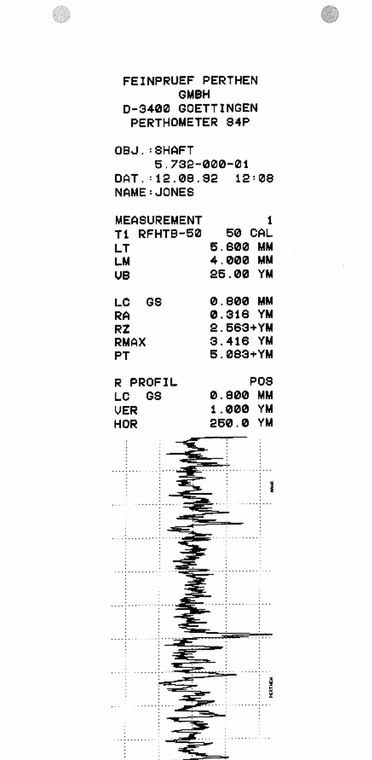

Figura 6.14 - Perfil de rugosidades obtido pelo rugosímetro.
(Fonte: Laboratório de Metrologia-UFRJ)

A figura 6.14 mostra os resultados fornecidos por um rugosímetro após a avaliação de uma superfície. Pode-se observar os valores dos principais parâmetros de medida, como Lm, Ra, Rz, R_{máx} e etc., bem como o perfil medido. A tabela 6.8 apresenta a faixa de rugosidades possíveis de serem obtidas em cada processo de fabricação.
Tabela 6.8 - Rugosidades superficiais obtidas nos principais processos de fabricação.
(Fonte: executado pelo autor)
Ra [μm] | 0,012 | 0,025 | 0,05 | 0,1 | 0,2 | 0,4 | 0,8 | 1,6 | 3,2 | 6,3 | 12,5 | 25 | 50 | 100
Ra [μ-in] | 0,5 | 1,0 | 2,0 | 4,0 | 8,0 | 16 | 32 | 63 | 125 | 250 | 500 | 1000 | 2000 | 4000
Processo de Fabricação | Campo de Aplicação
Fundição em areia
Corte por maçarico
Laminação à quente
Jato de areia
Serramento
Forjamento
Aplainamento
Fundição em coquilha
Furação
Extrusão
Fresamento
Torneamento
Fundição de precisão
Mandrilamento
Laminação à frio
Fundição sob pressão
Alargam./Brochamento
Retificação
Tamboramento
Rodagem
Espelhamento
Lapidação
Polimento
Super acabamento

- Aplicação menos comum.

- Campo usual de utilização.

(Executado pelo autor, baseado em Garcia Mateos, A. Tolerâncias e Ajustes. 1ª edição brasileira, Editora Polígono, São Paulo, SP, 1974.)

2. RUGOSIDADE (ou DESVIO) MÉDIO – Rz:
É a média aritmética dos cinco valores de rugosidade parcial, obtidos dentro do percurso de medição.
A rugosidade parcial (z_{i}) é a soma dos valores absolutos da altura dos pontos máximos e mínimos do perfil, dentro do percurso de amostragem.

Figura 6.15 - Rugosidade parcial z_{i}, Rz e Rmáx
(Executado pelo autor)

ou

Emprego do parâmetro Rz
- Superfícies de peças sintetizadas;
- Peças fundidas e porosas em geral.

Determinação do valor de cut-off para a medição de Rz (DIN)
Existem duas situações diferentes na seleção do valor de cut-off necessário para efetuar uma medição de rugosidade: quando o perfil da peça é periódico e quando é aperiódico. Quando o perfil é periódico o valor do cut-off depende da distância entre os sulcos deixados pelo avanço da ferramenta no processo de usinagem, conforme tabela 6.9 a seguir.

Tabela 6.9 - Valores de cut-off para perfis periódicos |  |  |  | Tabela 6.10 - Valores de cut-off perfis aperiódicos.
Distância entre sulcos  [mm] |  | Cut-off [mm] |  | Rugosidade Rz  [μm] |  | Cut-off  [mm]
de (≥) | até | Cut-off [mm] |  | de (≥) | até | Cut-off  [mm]
0,01 | 0,032 | 0,08 |  | ≤ 0,5 |  | 0,25
0,032 | 0,1 | 0,25 |  | ≥ 0,5 | 10 | 0,8
0,10 | 0,32 | 0,8 |  | ≥ 10 | 50 | 2,5
0,32 | 1 | 2,5 |  | ≥ 50 |  | 8,0
1,00 | 3,2 | 8,0 |  |  |  | 8,0

Esta classificação resulta da exigência de que o comprimento de onda limite seja no mínimo 2,5 vezes maior que a distância entre sulcos e de no máximo 8 vezes. Essa distância pode ser determinada a partir de um gráfico preliminar da superfície ou por meio de medição sobre a peça, por exemplo, 10 sulcos para se determinar o espaçamento médio. Quando o perfil é aperiódico o valor de cut-off tem relação com o grau de rugosidade média Rz a ser avaliado. Estes perfis são normalmente resultantes de esmerilhamento, retificação, fresagens de contorno e frontal sem inclinação, alargamento, deformação, etc. Para definir o valor aproximado da rugosidade pode-se usar inicialmente um valor de cut-off também aproximado (geralmente usa-se o valor 0,8 mm), conforme tabela 6.10.

Vantagens do parâmetro Rz
- Desconsidera picos e vales que não sejam representativos da superfície;
- Caracteriza muito bem uma superfície que mantém certa periodicidade do perfil ranhurado; e
- De fácil obtenção com equipamento que forneça gráfico.

Desvantagem do parâmetro Rz
- Não possibilita informação sobre a forma do perfil nem distância entre ranhuras;
- Poucos equipamentos fornecem o parâmetro de forma direta.

3. RUGOSIDADE MÁXIMA – Rmáx
É o maior valor das rugosidades parciais (z_{i}) dentro do percurso de medição.

Vantagens do parâmetro Rmáx
- Informa sobre a máxima deteriorização da superfície vertical da peça;
- É de fácil obtenção quando o equipamento de medição fornece o gráfico da superfície; e
- Tem grande aplicação na maioria dos países. Fornece informações complementares ao parâmetro Ra (que dilui o valor dos picos e vales).

Desvantagens do parâmetro Rmáx
- Nem todos os equipamentos fornecem este parâmetro e, para avaliá-lo por meio de um gráfico, é preciso ter certeza de que o perfil registrado é um perfil de rugosidade; e
- Caso seja o perfil efetivo (sem filtragem), deve ser feita uma filtragem gráfica.

Pode apresentar uma imagem incorreta da superfície, pois avalia erros que muitas vezes não representam a superfície como um todo. Por exemplo: um risco causado após a usinagem e que não caracteriza o processo. Individualmente, não apresenta informações suficientes a respeito da superfície, isto é, não informa, por exemplo, o formato da superfície.

4. RUGOSIDADE (ou DESVIO) MÉDIO QUADRÁTICO – R_{q} (ou RMS)
É a raiz quadrada da média doa quadrados das ordenadas (y) do perfil efetivo em relação à linha média (LM), dentro do percurso de medição. Este parâmetro é conhecido também como RMS (Root Mean Square).

Desvio médio quadrático (R_{q})

Emprego do parâmetro R_{q}
- Superfícies onde o acabamento apresenta riscos de usinagem bem orientados (torneamento, fresagem, etc.); e
- Superfícies onde o parâmetro Ra apresenta pouca resolução.

Na prática, R_{q} é utilizado apenas para superfícies de sistemas óticos, por ter uma melhor relação com a qualidade ótica do material.

Vantagens do Parâmetro R_{q}
- Comparado com Ra, este parâmetro tem o efeito de dar peso extra para altos valores (é cerca de 11% maior que Ra e esta diferença passa a ser importante em muitos casos); e
- Para superfícies onde a detecção de picos e vales se torna importante e mesmo quando estes aparecem ao acaso, evidenciando-os mais que o Ra, pois eleva ao quadrado o erro, acentuando-o.

Desvantagens do parâmetro R_{q}
- Pouco utilizado;
- É mais difícil de se obter graficamente que o Ra;
- Assim como o Ra, não define a forma das irregularidades; e
- Normalmente deve vir acompanhado de Rmáx ou Rz.

5. Rugosidade média do terceiro pico e vale - R_{3Z}
É a média aritmética dos valores de rugosidade parcial (3Zi), obtidas entre o terceiro pico mais alto e o terceiro vale mais profundo, correspondentes a cada um dos cinco módulos (cut-off), em sentido paralelo à linha média.

Figura 6.16 - Rugosidade média do terceiro pico - R_{3z}.

ou

Emprego do parâmetro R_{3Z}:
• Superfícies de peças sinterizadas; e
• Peças fundidas e porosas em geral.

Vantagens do parâmetro R_{3Z}
- Desconsidera picos e vales que não sejam representativos da superfície;
- Caracteriza muito bem uma superfície que mantém certa periodicidade no perfil; e
- É de fácil obtenção com equipamento que forneça gráfico.

Desvantagens do parâmetro R_{3Z}
- Não possibilita informação sobre a forma do perfil nem sobre a distância entre ranhuras;
- Poucos equipamentos fornecem o parâmetro de forma direta.

6. SISTEMA DE ENVOLTÓRIA Sistema “E” ou da Envolvente
A rugosidade é definida como sendo o erro do perfil efetivo em relação à linha DD. A ondulação, por sua vez, está indicada como o erro da linha DD (Figura 6.17) em relação à linha BB. O erro da linha BB em relação ao perfil geométrico é ondulação (erro de forma).

Figura 6.17 - Sistema envolvente de medida de rugosidade.  (Fonte: Executado pelo autor) |  | Figura 6.18 - Diferentes perfis de rugosidade avaliados com o mesmo valor.  (Fonte: Executado pelo autor)

Este sistema tem por base as linhas envoltórias descritas pelos centros de dois círculos de raios R e r (normalmente 250 e 25 μm) respectivamente, que rolam sobre o perfil efetivo. As linhas 1-1 e 2-2 assim geradas são deslocadas paralelamente a si mesmas, em direção perpendicular ao perfil geométrico, até tocarem o perfil efetivo, ocupando, então, as posições BB e DD.
Até este ponto os sistemas de avaliação apresentados levam em consideração apenas a altura (ou amplitude) da irregularidade. A figura 6.18 mostra dois diferentes perfis de rugosidade, e , que apresentam desempenho também bastante distinto e que, se avaliados por quaisquer dos sistemas até agora apresentados, terão o mesmo valor.

7. Fração de Contato (T_{c})
É a relação entre o comprimento de contato Lm e o comprimento avaliado L₁.

O valor de T_{c} é mais utilizado quando expresso em [%] e, neste caso, sua notação usual é tp.

[%]

Este é um critério de avaliação da rugosidade baseado na relação entre espaçamento e altura das irregularidades.
A figura 6.19 mostra uma curva de rugosidade de altura máxima H que corresponde a 100% da profundidade. O comprimento de percurso (Lm) representa 100% da área de contato da linha inferior (onde não existe pico algum) e DH representa uma profundidade de corte que origina um traço reto em cada pico e que ao serem somados apresentam uma certa porcentagem do total.
Determina-se no perfil uma linha paralela à linha média. Calcula-se então o comprimento total dos segmentos de linha, que estão na linha inferior do perfil de picos que estão projetados sobre a linha de corte, isto é, os comprimentos entre as intersecções da linha de corte e o perfil. Utiliza-se um percentual do comprimento total sobre o percurso de avaliação para expressar o valor tp para a posição da linha de corte (nível de corte).

Emprego do parâmetro tp:
- Superfícies de suporte e apoio para avaliação de desgaste.
Figura 6.19 - Gráfico para determinação do parâmetro tp.
(Executado pelo autor)

Existem ainda diversos critérios para avaliação da rugosidade superficial inclusive sistemas híbridos, que levam em consideração tanto a altura quanto o espaçamento das rugosidades. (Δa ou Δq; λa ou λq). Porém não serão abordados neste trabalho.

6.6. REPRESENTAÇÃO E APLICAÇÕES DA RUGOSIDADE
SUPERFICIAL

A representação da rugosidade superficial no desenho mecânico deve ser feita utilizando-se os símbolos da tabela 6.11 ou de acordo com a representação da figura 6.20. Isoladamente, o símbolo básico não possui significado. Somente quando acompanhado dos sinais mostrados na tabela 6.11 com seus respectivos significados, o símbolo básico ganha sentido.
Figura 6.20 - Representação gráfica da rugosidade superficial.
(Fonte: Executado pelo autor)

Tabela 6.11 - Simbologia básica.
sinal | significado
Símbolo básico
(sozinho nada representa.)
 | Remoção de material é exigida.
Não é permitida a remoção de material.
(indica que uma superfície deve permanecer no estado que foi obtida no estágio anterior de fabricação.)
Quando é necessária indicação de características especiais da superfície.
(processo de fabricação, tratamento superficial, comprimento de amostragem, etc.)

A disposição das indicações do estado da superfície está representada na figura 6.21 e são:

Figura 6.21 - Indicações do estado da superfície.
(Fonte: Executado pelo autor)

a → valor da rugosidade superficial R_{a} [μm] ou da classe de rugosidade (tabela 6.13).
b → processo de fabricação, tratamento térmico ou revestimento.
c → comprimento da amostra [mm].
d → símbolo para a direção das estrias (tabela 6.12).
e → sobre metal para usinagem [mm].
f → outros parâmetros de rugosidade (entre parênteses).
Tabela 6.12 - Sinais convencionais de rugosidade e respectivas indicações no desenho.
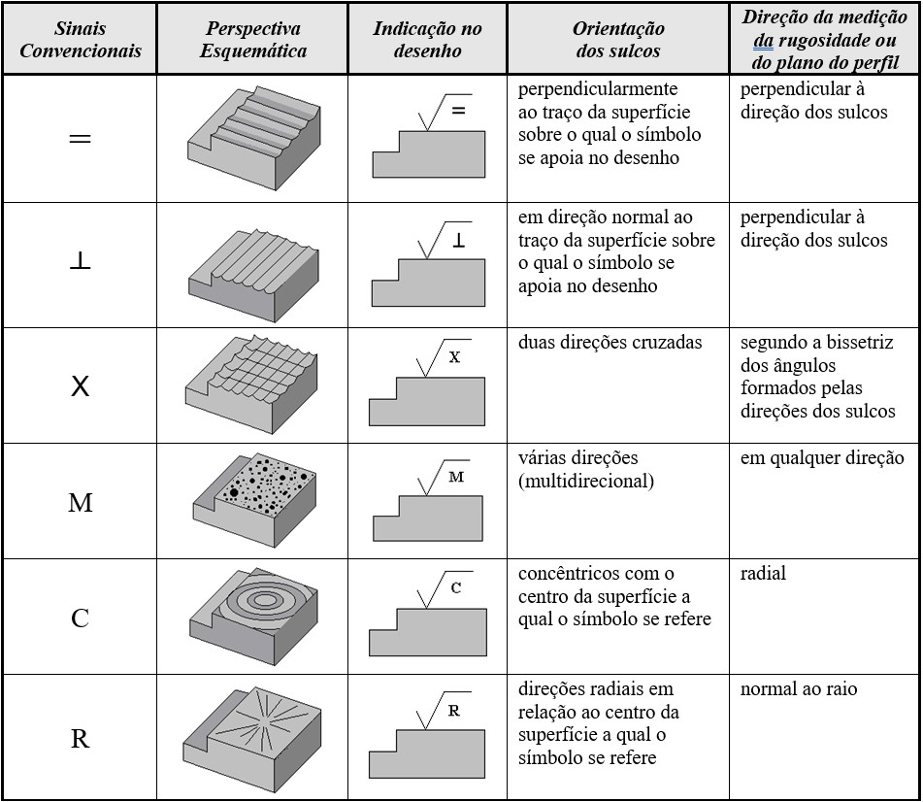

Tabela 6.13 - Classes de Rugosidades.
Classe de  Rugosidade | Desvio Médio  Aritmético – Ra [μm]
N 12 | 50
N 11 | 25
N 10 | 12,5
N 9 | 6,3
N 8 | 3,2
N 7 | 1,6
N 6 | 0,8
N 5 | 0,4
N 4 | 0,2
N 3 | 0,1
N 2 | 0,05
N 1 | 0,025

A característica principal da rugosidade (Ra) pode ser indicada pelos números da classe de rugosidade correspondente, mostrados na tabela 6.13. A tabela 6.14 apresenta exemplos de aplicações e correspondentes valores típicos de rugosidade.
Tabela 6.14 - Valores de rugosidade e aplicações típicas.
(Fonte: Executado pelo autor)
Ra  [μm] | APLICAÇÕES TÍPICAS
0,01 | - blocos padrão, réguas triangulares de alta precisão  - guias de aparelhos de medida de alta precisão
0,02 | - aparelhos de precisão  - superfícies de medida em micrômetros e calibres de precisão
0,03 | - calibradores, elementos de válvula de alta pressão hidráulica
0,04 | - agulhas de rolamento, super acabamento de camisas de bloco de motor
0,05 | - pistas de rolamento, peças de aparelhos de controle de alta precisão
0,06 | - válvulas giratórias de alta pressão, camisas de blocos de motores
0,08 | - agulhas de rolamentos de grandes dimensões, assentos de virabrequim
0,1 | - assentos cônicos de válvulas  - eixos montados sobre mancais de bronze ou teflon, a velocidades médias  - superfícies de cames de baixa velocidade
0,15 | - rolamentos de dimensões médias, assento de rotores de turbinas e redutores
0,2 | - mancais de bronze e nylon  - cones de cubos sincronizadores de caixas de câmbio de automóveis
0,3 | - flanco de engrenagens, guias de máquinas-ferramentas
0,4 | - pistas de assento de agulhas de cruzetas em eixos cardan  - superfícies de guias de elementos de precisão
0,6 | - válvulas de esfera, tambores de freio
1,5 | - assento de rolamentos em eixo com pequena carga  - eixos e furos para engrenagens, cabeças de pistão  - face de união de caixas de engrenagens
2 | - superfícies usinadas, eixos, chavetas de precisão, alojamento de rolamentos
3 | - superfícies usinadas em geral, superfícies de referência ou de apoio
4 | - superfícies desbastadas em operações de usinagem
5 a 15 | - superfícies fundidas e estampadas
> 15 | - peças fundidas, forjadas ou laminadas

Figura 6.22 - Exemplo de indicação de rugosidade superficial.
(Fonte: Executado pelo autor)

A figura 6.22 mostra um exemplo de um desenho de fabricação de uma peça com indicação de rugosidade superficial.
6.7. COMENTÁRIOS FINAIS

A caracterização das superfícies em engenharia vem sendo executada com bastante sucesso, através de diversos parâmetros internacionalmente aceitos, de um perfil linear plano (2D) composto de ondulações e rugosidades, obtido com instrumentação ótica ou de agulha (stylus based).
Nem sempre, porém, o perfil de rugosidades em 2D, é suficiente para caracterizar uma superfície. O cilindro de um motor, por exemplo, (figura 6.23), possui as paredes com ranhuras cruzadas. Esta superfície deve ser capaz de suportar a pressão, o calor e reter o fluido lubrificante, com certo grau de selagem.

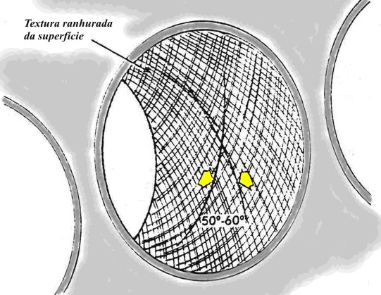
Figura 6.23 – Detalhe de superfície ranhurada de um cilindro.
(Fonte: Executado pelo autor)

A natureza complexa desta superfície não pode ser completamente caracterizada com perfis planos. A introdução de análises de áreas vem sendo objeto de estudo a fim de se obter um melhor monitoramento do estado da rugosidade superficial. Técnicas de visualização e análise de ondas estão sendo estudadas e empregadas para este fim.
Algumas linhas de pesquisa que estão sendo estudadas atualmente em metrologia de superfícies e rugosidade são: caracterização de rugosidade, textura e topografia de superfícies; desenvolvimento de técnicas de medição por contato (perfiloscópios) e sem contato (microscopia confocal, interferometria). Estas técnicas têm aplicações em controle de qualidade de superfícies usinadas, revestimentos e componentes ópticos.

7. TESTES DE MÁQUINAS OPERATRIZES

7.1. INTRODUÇÃO

O controle de máquinas operatrizes (M.Opt.) é uma das etapas da organização do controle da produção, conforme estudado no Capítulo 3.
O controle de M.Opt. consiste na realização de uma série de testes padronizados, que definem diretrizes para a verificação de precisão, repetibilidade, exatidão geométrica e outros aspectos. Têm também o objetivo de verificar se esta é capaz de usinar peças com a qualidade de trabalho (IT) especificada e com os desvios geométricos dentro de limites toleráveis. Esta série de testes foi elaborada e normalizada inicialmente para a verificação de máquinas novas, porém vem sendo utilizada, com bastante sucesso, em máquinas usadas e recondicionadas.
Estes testes verificam a precisão dos movimentos, retitudes e alinhamentos da própria M.Opt. e somente quando possível e necessário, verificam a precisão do trabalho por ela realizado.
Os testes devem ser executados periodicamente pelo Departamento de Controle de Qualidade ou de Manutenção ou pelo próprio operador e as medidas devem ser verificadas apenas com a máquina livre de qualquer carga.

7.2. MÉTODOS DE ENSAIO

Os testes realizados em M.Opt. são, normalmente, de dois tipos:

- verificação de tolerâncias geométricas (paralelismo, retitudes, etc.);
- medidas de desvios reais (deslocamentos, desvios, etc.)

O grau de precisão de trabalho de uma M.Opt. depende, além das características da própria máquina, dos seguintes fatores:

- tipo de ferramenta e condições de corte (ângulos, excentricidade, etc.);
- material a ser usinado;
- forma, tamanho e rigidez da peça;
- equipamentos de fixação; e
- capacidade do operador.
Estes fatores mostram que nem sempre é possível ou prático, obter-se a precisão especificada. A precisão requerida nas diversas medidas da máquina é especificada nas normas brasileiras e as medidas devem ser executadas de acordo com as recomendações descritas na MF-A5-00.00 do IPT.
Os instrumentos de medida mais utilizados são o relógio comparador e o nível de bolha de precisão, mostrados na figura 7.1, abaixo.

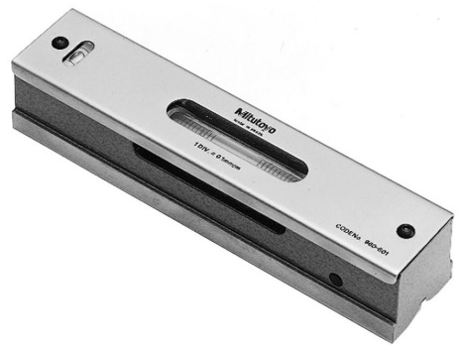 |  | 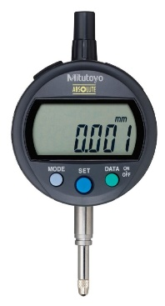 | 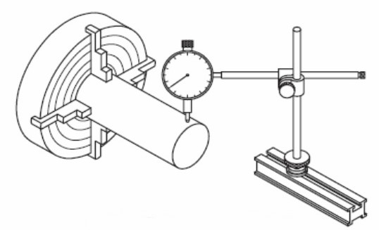
Nível de Precisão – 0,02 mm/m  (Cortesia da Mitutoyo) |  | Relógio comparador com apalpador  (Cortesia da Mitutoyo) | Exemplo de utilização – avaliação da concentricidade

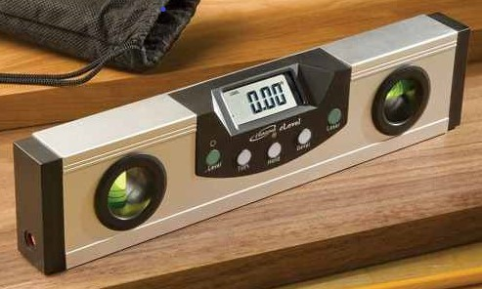 |  | 
Nível digital com laser alta precisão – 0,2º |  | Nível Laser De Linhas - 0,2 mm/m  (Cortesia da Bosch do Brasil)

Figura 7.1 - Instrumentos de medida mais utilizados para verificação de M.Opt.

Para a realização dos testes é necessário o conhecimento de teoria de erros e técnicas de medição. Todo ensaio deve ser repetido um número de vezes tal que garanta a validade dos resultados.

Os resultados devem ser apresentados utilizando tabelas previamente preparadas, conforme modelo sugerido na figura 7.4, onde as medidas devem aparecer em milímetros [mm].
A figura 7.2 mostra o esboço de um torno mecânico universal e seus componentes principais. A figura 7.3 apresenta um torno CNC e, em detalhe, seu painel de programação, utilizando programas codificados (normalmente em G-code).

A utilização de máquinas CNC muitas vantagens sobre as mecânicas. Algumas delas são:

- Redução de erros humanos;
- Maior precisão e consistência;
- Capacidade de trabalhar com geometrias complexas; e
- Aumento da eficiência e produção em massa.

No caso de máquinas operatrizes CNC, o controle da precisão é altamente dependente do software e do sistema de controle eletrônico:
- Interpolação Linear e Circular: a precisão dos movimentos lineares e rotacionais dos eixos da máquina depende da capacidade do CNC de realizar interpolação precisa entre pontos de comando.
- Correção de Erros: sistemas CNC avançados possuem algoritmos para correção de erros de posicionamento e movimentação, compensando desvios por folga mecânica ou desgaste dos componentes.
- Sistemas de Compensação Automática: algumas máquinas CNC oferecem compensação automática para erros térmicos, desgaste das ferramentas e folgas mecânicas, ajustando automaticamente os parâmetros de operação para manter a precisão.

7.3. EXEMPLO - TORNO MECÂNICO

As páginas a seguir mostram duas baterias de testes padronizados, para a verificação das condições da precisão de operação de tornos mecânicos de 400 e 800 mm de distância entre pontas. Outros tipos de M.Opt. requerem outros tipos de testes, que podem ser encontrados na norma brasileira e na referência [7] da bibliografia recomendada.

Figura 7.2 - Torno mecânico horizontal
(Executado pelo autor)
Componentes principais:

CABEÇOTE FIXO, ÁRVORE DE TRABALHO ou CASTANHA
BARRAMENTO ou GUIAS
FUSO
CARRO PORTA-FERRAMENTA
PORTA-FERRAMENTAS
CABEÇOTE MÓVEL ou MANGOTE
BANDEJA
BASE
PAINEL DE COMANDOS
CARCAÇA

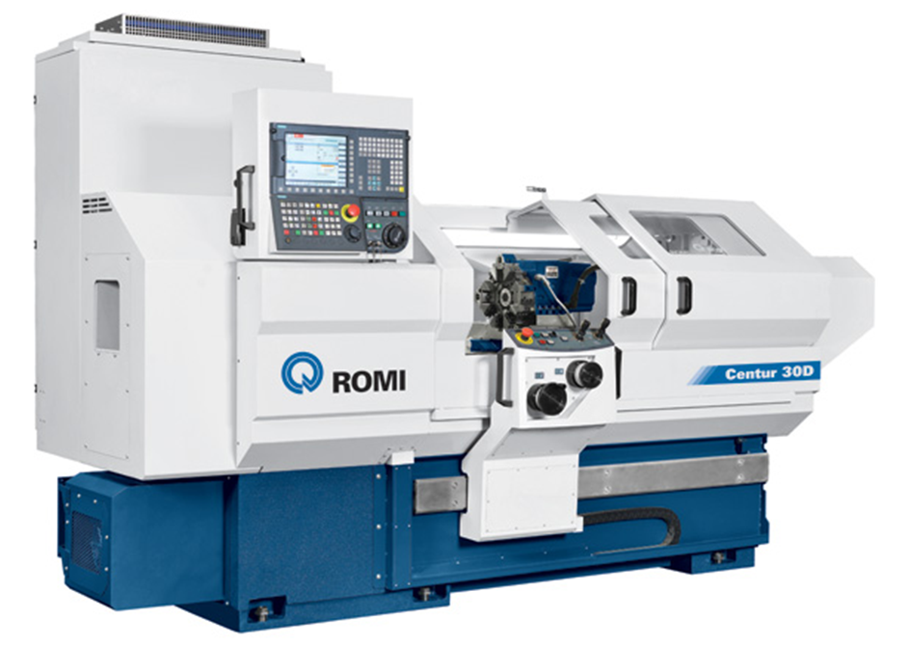 |  | 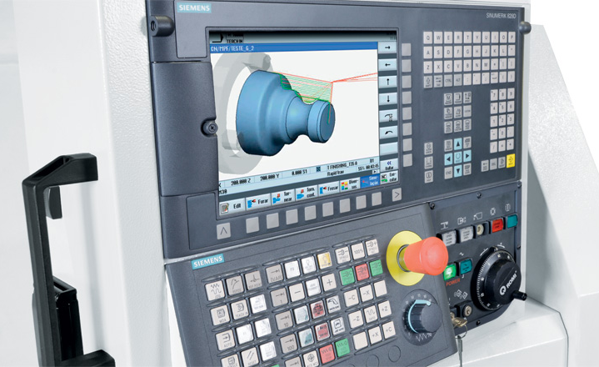
Figura 7.3 - Torno CNC e Painel de programação
(Cortesia ROMI S.A.)

FOLHA DE TESTES
MÁQUINA:
FABRICANTE: DATA: __/__/__
MODELO: SÉRIE: NÚMERO:
Nº | TIPO DE | DESVIO [mm]
Nº | ENSAIO | MEDIDO | ADMISSÍVEL
01
02
03
04
05
06
07
08
09
10
11
12
13
14
15
16
17
18
19
20
21
22
23
24
25
26
27
28
29
30
31
32
33
34
35
36
37
38

Figura 7.4 - Modelo proposto para Folha de Resultados.

TESTES DE COMPROVAÇÃO FINAL
PARA TORNOS DE PRECISÃO ATÉ 400 mm DE ALTURA NOS PONTOS
ESQUEMA |  | COMPROVAÇÃO DE | TOLERÂNCIAS [mm]
 |  | COMPROVAÇÃO DE | ADMISSÍVEL | VERIFICADA
 |  | Barramento plano na direção longitudinal verificado com o nível posição “A” | 0,02  em  1000
 |  | IDEM com o nível posição “B” | 0,02  em  1000
 |  | Barramento plano na direção transversal verificado com o nível posição “C” | ± 0,02*  em  1000
 |  | Paralelismo entre o prisma do cabeçote móvel e o movimento da mesa | 0,02  em  1000
* É permitido + ou somente - em todo comprimento (sem torção)
 |  | Excentricidade do ponto | 0,01
 |  | Excentricidade no assento da placa | 0,01
 |  | Excentricidade no assento cônico da árvore verificada no ponto “A” a 10 mm. | 0,01
 |  | IDEM no ponto “B” a 300 mm. | 0,03

ESQUEMA |  | COMPROVAÇÃO DE | TOLERÂNCIA [mm]
 |  | COMPROVAÇÃO DE | ADMISSÍVEL | VERIFICADA
 |  | Paralelismo entre a árvore e o movimento longitudinal da mesa, verificado num plano vertical com o relógio posição “A”. | 0,02*  em  300
 |  | IDEM num plano horizontal com o relógio posição “B”. | 0,02*  em  300
 |  | Paralelismo entre a árvore e o movimento do carro porta ferramentas (Espera) verificado num plano vertical. | 0,03*  em  100
 |  | Paralelismo entre o eixo do cabeçote móvel e o movimento longitudinal da mesa verificado num plano vertical com o relógio posição “A”. | 0,02*  em  100
 |  | IDEM num plano horizontal com o relógio posição “B”. | 0,01*  em  100
 |  | Paralelismo entre o assento cônico do cabeçote móvel e o movimento longitudinal da mesa, verificado num plano vertical com o relógio posição “A”. | 0,03*  em  300
 |  | IDEM num plano horizontal com o relógio posição “B”. | 0,02  em  300
 |  | Paralelismo entre pontos e o movimento longitudinal da mesa verificado num plano vertical (o ponto do cabeçote móvel só pode desviar para cima). | 0,02
* É permitido somente a ponta livre do mandril para cima e para frente do torno.

ESQUEMA |  | COMPROVAÇÃO DE | TOLERÂNCIAS [mm]
 |  | COMPROVAÇÃO DE | ADMISSÍVEL | VERIFICADA
FUSO PADRÃO  f |  | Precisão do passo do fuso padrão | ± 0,03  em  300
FUSO PADRÃO  f |  | Movimento axial do fuso padrão numa rotação. | 0,01
 |  | Faceamento verificado no diâmetro de 300 mm.  (só pode ser côncavo). | 0,02
 |  | Excentricidade da placa universal. | 0,08
 |  | Ovalização da peça torneada. | 0,01
 |  | Paralelismo no torneamento cilíndrico entre pontos. | 0,02  em  300
 |  | IDEM preso na placa. | 0,02  em  200
TORNO Nº FORNECEDOR
DISTÂNCIA ENTRE PONTOS [mm] ALTURA DOS PONTOS [mm]
DUREZA DO BARRAMENTO
OBSERVAÇÕES:____________________________________________________________________________________________________________________________________________________________________________________________________________________________________________________________________________________________________________________________________________________________________________________________________________________________________

CONTROLADO

MIC32 | TESTES DE COMPROVAÇÃO FINAL  PARA TORNOS DE ATÉ 800 mm DE DISTÂNCIA ENTRE PONTAS |  |  |  | IPT MF - A5 - 11.11
Nº |  | ESQUEMAS | ENSAIOS | DESVIOS  ADMISSÍVEIS  [mm] | Aparelho  de  Medida | Observações e  referências  À recomendação  MF - A5 - 00.00
1 |  |  | Nivelamento do barramento:  a) na direção longitudinal: retitude do barramento.  b) na direção transversal: guias em um mesmo plano. | Dc ≤ 500: 0,01, convexo 500 < Dc ≤ 1000: 0,020, convexo.  Tolerância local de 0,075 para qualquer comprimento de 250.  Dc>1000: 0,02 + 0,01, para cada aumento de 1000, convexo.  Tolerância local de 0,015 para qualquer comprimento de 500.  0,04 / 1000 | Nível de  precisão  Métodos  ópticos | 3.1.1, 5.2.1.2.2.1 e 5.2.1.2.2.2  O ensaio deve ser feito sobre o barramento.  Colocar o carro no centro e manter nesta posição durante o ensaio.  As verificações devem ser feitas em todas as direções, com espaçamentos iguais.  O nível deve ser colocado, em um plano transversal, sobre as guias e as medidas devem ser feitas em posições ao longo da guia. A variação de leitura, em qualquer posição, não deve exceder o desvio admissível.
2 |  |  | Retitude do movimento do carro, em um plano horizontal, em relação à linha centro. | Dc ≤ 500: 0,015  500 < Dc ≤ 1000: 0,02  Para cada aumento de 1000, na distância entre centros, acrescentar 0,005 na tolerância, até um valor máximo de 0,03. | Relógio comparador e Mandril entre centros ou Régua para Dc < 1500  ou  Arame e microscópio ou métodos ópticos, qualquer que seja o valor de Dc | 5.2.3.2.1 ou 5.2.3.2.3 ou 5.2.1.2.3 e 5.2.3.2.3  O comprimento do mandril deve ser igual à máxima distância admissível entre  centros.

3 |  | Paralelismo entre as guias do cabeçote da contra ponta e o movimento do carro:  a) no plano horizontal  b) no plano vertical | a) e b)  Dc ≤ 1500: 0,03  Tolerância local de 0,02 para qualquer comprimento de 500 mm  a) e b)  Dc > 1500: 0,04  Tolerância local de 0,03 para qualquer comprimento de 500 mm | Relógio  comparador | 5.4.2.2.5  O cabeçote da contra ponta deve ser posicionado o mais próximo possível do carro.  Travar o mangote e movimentar o cabeçote e o carro juntos, de modo que o relógio comparador, fixado no carro, encoste sempre no mesmo ponto do mangote.  Durante as medidas o cabeçote deve ser travado, como em condições normais de trabalho.

Nº | ESQUEMAS | ENSAIOS | Desvios  Admissíveis  [Mm] | APARELHO  DE  MEDIDA | Observações e Referências  À Recomendação  MF - A5 - 00.00
4 |  | a)Deslocamento axial periódico  b) Bamboleamento da superfície de apoio da placa | 0,01  0,02, incluindo o deslocamento axial periódico | Relógio  comparador  Dispositivo de teste | 5.6.2, 5.6.2.1.2, 5.6.2.2.1, 5.6.2.2.2 e 5.6.3.2  A força “F” deve ser especificada pelo fabricante
5 |  | Imprecisão total de giro do cone interno da  árvore:  a) junto ao nariz da árvore  b) a uma distância de 300 mm do nariz da árvore | 0,01 | Relógio  comparador | 5.6.1.2.2 e 5.6.2.1.2  Posicionar o relógio comparador perpendicularmente à superfície cônica, se o nariz da árvore for cônico.  A força “F” deve ser especificada pelo fabricante.
6 |  | Imprecisão total de giro do cone interno da  árvore:  a) junto ao nariz da árvore  b) a uma distância de 300 mm do nariz da árvore | 0,01  0,02 | Relógio  comparador  Mandril de teste | 5.6.1.2.3
7 |  | Paralelismo entre o eixo da árvore e o movimento longitudinal do carro:  a) no plano horizontal  b) no plano vertical | 0,015/300,  só para frente  0,02/300,  só para cima | Relógio  comparador  Mandril de teste | 5.4.1.2.1 e 5.4.2.2.3

Nº | ESQUEMAS | ENSAIOS | Desvios  Admissíveis  [mm] | APARELHO  DE  MEDIDA | Observações e Referências  à Recomendação  MF - A5 - 00.00
8 |  | Imprecisão total de giro da  contra ponta do cabeçote | 0,015 | Relógio  comparador | 5.6.1.2.2 e 5.6.2.1.2  A haste do relógio comparador deve ser colocada perpendicularmente à superfície do cone. As leituras obtidas devem ser divididas por cos α, onde α é a metade do ângulo do cone.
9 |  | Paralelismo entre o eixo do mangote e o movimento do carro:  a) no plano horizontal  b) no plano vertical | 0,015/100,  só para frente  0,02/100,  só para cima | Relógio  comparador | 5.4.2.2.3  Mangote distendido e travado
10 |  | Paralelismo entre o eixo do furo cônico do mangote e o movimento do carro:  a) no plano horizontal  b) no plano vertical | 0,03/300, só para frente  0,03/300, só para cima | Relógio  comparador  Mandril de teste | 5.4.4.2.3  Mangote recolhido e travado
11 |  | Diferença de altura entre os eixos da árvore e do mangote. | 0,04, eixo do mangote só pode estar acima do eixo da árvore | Relógio  comparador  Mandril de teste | 5.4.2.2.3  Mangote recolhido e travado.  Medir nas extremidades do Mandril.

Nº | ESQUEMAS | ENSAIOS | Desvios  Admissíveis  [mm] | Aparelho  de  Medida | Observações e Referências  à Recomendação  MF - A5 - 00.00
12 |  | Paralelismo entre o movimento longitudinal do carro porta-ferramenta e o eixo da árvore. | 0,04/300 | Relógio  comparador  Mandril de teste. | 5.4.2.2.3  Porta-ferramenta na posição de trabalho. Medir em um plano vertical, depois de posicionar o porta-ferramenta paralelamente à árvore, em um plano  horizontal.
13 |  | Ortogonalidade entre o movimento transversal do carro e o eixo da árvore. | 0,02/300  Sentido do erro:  α ≥ 90° | Relógio  comparador  Disco plano  ou  Régua  Relógio  comparador | 3.2.2 e 5.5.2.2.3
14 |  | Deslocamento axial devido ao bamboleamento dos mancais de escora. | 0,015 | Relógio  comparador | 5.6.2.2.1 e 5.6.2.2.2  Eliminar este ensaio, se o  ensaio nº18 for executado.
15 |  | Precisão do deslocamento gerado pelo parafuso de movimento. | 0,04/300, para  Dc ≤ 2000  Para cada aumento de 1000, na distância entre centros, acrescentar 0,005 na  tolerância, até um valor máximo de 0,05/300  Tolerância local de 0,015 para qualquer comprimento de 50. | Bloco padrão  Relógio  comparador  ou  Régua de precisão  Microscópio | 6.1 e 6.2  Comparar o deslocamento teórico (número de voltas da árvore, vezes o avanço), com o deslocamento real, medido com blocos padrão e relógio comparador, ou com régua de precisão e microscópio.

Nº | ESQUEMAS | ENSAIOS  PRÁTICOS | Condições de Usinagem | Verificações | Desvios  Admissíveis  [mm] | Aparelho  de  Medida | Observações e Referências  à Recomendação
16 |  | Usinagem de peça cilíndrica, fixada na placa, ou no cone da árvore.  D ≥ Ds / 2  L _{máx}= Ds / 2 | Usinar a peça em duas secções, com comprimento máximo de 20.  As condições de usinagem e o tipo de  ferramenta, são fixados pelo fabricante. | a) circularidade  b) cilindricidade  A concavidade pode ser tal que o maior diâmetro esteja próximo da placa. | 0,01  0,04/300 | Micrôme-tro  ou  Equipamento de  precisão para ensaio | 3.1 e 3.2.2;  4.1 e 4.2
17 |  | Faceamento de peça cilíndrica, fixada na placa.  D ≥ Ds / 2  L _{máx}= Ds / 2 | Facear uma peça em duas ou três superfícies, das quais uma deve ser  central  As condições de usinagem e o tipo de  ferramenta, são fixados pelo fabricante | Planeza  As superfícies só podem ser côncavas | 0,025, para 300 mm de diâmetro | Régua  Bloco padrão | 3.1 e 3.2.2;  4.1 e 4.2
18 |  | Roscamento de uma peça cilíndrica,  L = 300 mm  Rosca  métrica ISO, triangular.  O diâmetro deve ser o mais próximo possível do diâmetro do parafuso de movimento  O passo deve ser igual à metade do passo do parafuso de movimento. | A usinagem pode ser feia em qualquer posição na máquina.  As condições de usinagem e o tipo de  ferramenta, são fixados pelo fabricante | Precisão do passo | 0,04/300, para Dc ≤ 2000  Para cada  aumento de 1000, na distância  entre centros,  acrescentar 0,005 na tolerância, até um valor máximo de 0,05  Tolerância local de 0,015 para qualquer comprimento de 50 | Aparelhos especiais de medida de roscas | 3.1 e 3.2.2;  4.1 e 4.2;  6.1 e 6.2

D_{s} = Diâmetro máximo torneável sobre o barramento

D_{c} = Distância entre as contra pontas

7.4. BARRA DE ESFERA DUPLA (DOUBLE BALL BAR - DBB)

Um instrumento de verificação que vem sendo empregado é a BARRA DE ESFERA DUPLA (DBB).
A verificação utilizando o DBB baseia-se em medir com precisão o caminho circular real e compará-lo com o caminho programado.
Muitos fatores contribuem para que o raio do círculo de teste e sua forma se desviem do círculo programado. Alguns deles são: alterações na geometria da máquina, no sistema de controle e o inevitável desgaste.

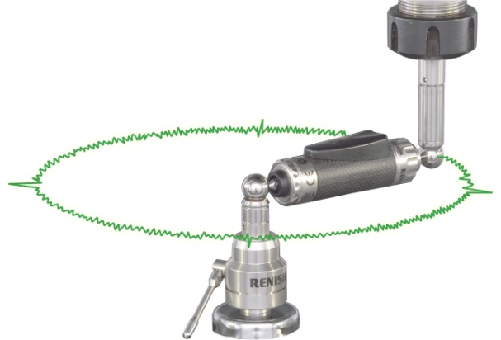 |  | 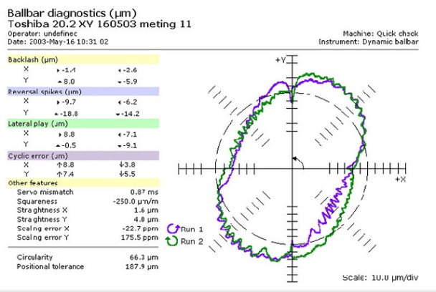
Figura 7.5 - DBB - calibração 360º horizontal
(Cortesia Renishaw)

7.5. NORMAS PARA ENSAIOS EM MÁQUINAS-FERRAMENTA

Principais Normas Relacionadas ao Controle da Precisão das Máquinas Operatrizes:

1. ISO 230 – PADRÃO INTERNACIONAL PARA MÁQUINAS OPERATRIZES

A série ISO 230 é uma das normas mais importantes no controle de precisão para máquinas operatrizes. Ela define métodos para testar a exatidão geométrica e a repetibilidade de posicionamento das máquinas.
ISO 230-1: "Teste de precisão geométrica e exatidão de posicionamento".
Especifica métodos para verificar a precisão de máquinas operatrizes com base em medições de alinhamento, folgas, paralelismo e angularidade entre diferentes componentes da máquina.
ISO 230-2: "Determinação da repetibilidade e precisão de posicionamento".
Foca em avaliar a capacidade de uma máquina em repetir a mesma posição após várias operações, uma métrica importante para garantir consistência.
ISO 230-3: "Teste de precisão de operações de corte".
Testa a precisão durante operações de corte reais, levando em conta fatores como forças de corte e aquecimento.
ISO 230-4: "Verificação de precisão de sistemas de medição numéricos".
Define métodos para testar e calibrar os sistemas de medição usados em máquinas CNC, essenciais para manter a precisão do movimento dos eixos.
ISO 230-5: "Teste de ruído e vibrações".
Examina o impacto de ruídos e vibrações no desempenho da máquina, fatores que podem afetar a precisão das operações.

2. ISO 10791 – MÁQUINAS CNC MULTIEIXOS

A série ISO 10791 é voltada para o teste e verificação de precisão de centros de usinagem CNC multieixos.
ISO 10791-1: "Teste de precisão geométrica e alinhamento de centros de usinagem".
Define requisitos para avaliar o alinhamento e a exatidão de cada eixo do centro de usinagem.
ISO 10791-6: "Precisão de usinagem".
Trata da medição da capacidade de uma máquina de realizar cortes com precisão em diversas condições de operação.

3. NORMAS ISO PARA FERRAMENTAS DE CORTE

Existem normas específicas para o controle da precisão das ferramentas de corte, um fator essencial para a precisão das operações de máquinas operatrizes.
ISO 3002: "Padrões de desempenho e vida útil de ferramentas de corte".
Define critérios para medir o desempenho das ferramentas de corte e seu impacto na precisão de usinagem.

4. ASME B5 (AMERICAN SOCIETY OF MECHANICAL ENGINEERS)

A série ASME B5 trata das máquinas-ferramentas nos Estados Unidos e também influencia outros países.
ASME B5.54: "Testes de Precisão para Centros de Usinagem".
Define métodos para medir a precisão, repetibilidade e exatidão geométrica dos centros de usinagem.
ASME B5.57: "Máquinas de Corte com CNC".
Especifica diretrizes para avaliar o desempenho de máquinas CNC, incluindo a capacidade de precisão durante operações repetitivas.

5. VDI/DGQ 3441 – REPETIBILIDADE E EXATIDÃO DE MÁQUINAS CNC

A norma VDI/DGQ 3441 é amplamente usada na Europa e define os métodos para medir a repetibilidade¹ e a exatidão de posicionamento² das máquinas CNC. Ela é uma referência importante para fabricantes que precisam garantir a precisão e a confiabilidade das operações de suas máquinas.

6. DIN 8605 – MÁQUINAS DE USINAGEM

A DIN 8605 é uma norma alemã que estabelece parâmetros de precisão para máquinas operatrizes em termos de repetibilidade, exatidão geométrica e desempenho de usinagem.

7. ISO 14253 – VERIFICAÇÃO DE CONFORMIDADE DE PEÇAS

Embora a ISO 14253 seja voltada para a verificação de conformidade de peças, ela impacta diretamente as máquinas operatrizes, uma vez que define métodos para garantir que as peças fabricadas atendam às tolerâncias especificadas.

Obs.: É recomendada e necessária a verificação e atualização das normas.

¹Repetibilidade: Mede a capacidade da máquina de retornar à mesma posição após múltiplos movimentos.
²Exatidão de Posicionamento: Avalia o quanto uma máquina consegue posicionar com precisão um ponto específico.

ANEXOS

ANEXO 1 - EXEMPLOS DE PARES DE AJUSTES - 127
TABELA A1.1 a TABELA A1.4

ANEXO 2 - COEFICIENTES DE ATRITO PARA AÇOS - 133

ANEXO 3 - ALGUMAS CARACTERÍSTICAS DOS MATERIAIS DE FABRICAÇÃO
MECÂNICA - 134
TABELA A3.1 a TABELA A3.2

ANEXO 4 - VALORES DOS AFASTAMENTOS PARA FUROS - 135
TABELA A4.1 a TABELA A4.7

ANEXO 5 - VALORES DOS AFASTAMENTOS PARA EIXOS - 142
TABELA A5.1 a TABELA A4.8

ANEXO 6 - VALORES DOS AFASTAMENTOS PARA FUROS E EIXOS - 152
TABELA A6.1 a TABELA A6.4 – Para diâmetros entre 500 mm e 1000 mm

ANEXO 7 - VALOR DOS AFASTAMENTOS PARA PEÇAS ISOLADAS - 154
TABELA A7.1 a TABELA A7.2

As tabelas contidas no anexo A1, exemplos de ajustes, são o resultado de pesquisa em diversas fontes, como catálogos de fabricantes, consultas às normas e à literatura existente, livros, handbooks, manuais e até mesmo comunicação pessoal de especialistas.

Todas as tabelas a seguir (Anexo 4 até o Anexo 7) foram baseadas na norma NBR-6158-ABNT - Sistemas de Tolerâncias e Ajustes - 1995

ANEXO 1 - EXEMPLOS DE PARES DE AJUSTES
TABELA A1.1
Ajustes com folga

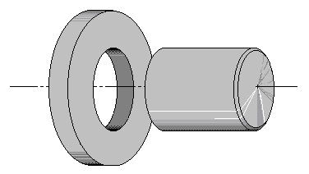 | AJUSTES COM FOLGA | SISTEMA FURO-BASE

PAR | CARACTERÍSTICA | MONTAGEM | APLICAÇÕES
H7/h6  H6/h5 | Ajuste deslizante de grande precisão. | A mão livre, com uso de lubrificante | Ajustes de boa centragem, para peças que devem se deslocar axialmente ou dotadas de movimento lento giratório ou oscilante, com lubrificação interna. Ex.:  - engrenagens de substituíveis,  - rolamentos de esferas e rolos,  - anéis de vedação,  - buchas de pinos de pistão,  - buchas espaçadoras,  - êmbolos de comandos hidráulicos, etc.
H7/g6 | Ajuste rotativo apertado de grande precisão. | Peças móveis, sem folga perceptível | Ajustes rotativos de médias velocidades periféricas (2 a 4 m/s), com boa centragem; para peças com movimento axial de média e alta velocidade (0,6 a 35 m/s)  Ex.: - engrenagens substituíveis,  - eixo de cabeçote divisor,  - hastes de válvulas,  - excêntricos,  - partes móveis da embreagem.
H7/f7 | Ajuste rotativo normal | Peças móveis com folga perceptível | Ajustes rotativos de alta velocidade. É o ajuste mais utilizado entre eixos velozes e seus mancais. Ex.: -mancais principais de M.Opt.  -eixos CARDAN.  -mancais de virabrequins.  -eixos de comando.  -eixos de bombas.
H8/f7 | Ajuste rotativo normal | Peças móveis com folga perceptível | Idêntica ao caso anterior, porém menos preciso
H8/e8 | Ajuste rotativo folgada | folga apreciável | -eixos com múltiplos mancais em máquinas-ferramentas.
H9/d8 | Ajuste rotativo amplo | folga grande | -eixos de transmissão  -eixos intermediários
H11/d9 | Ajuste grosseiro | folga garantida | Peças de grande tolerância e bastante folga. Ex:- alavancas retiráveis.  - mancais de rolos e guias.  - anéis de pistão.
H11/c11 | Ajuste grosseiro | Folga grande, furos não alargados | Peças de grande tolerância e grande folga. Ex:  - pinos de hastes de freios automobilísticos,  - pinos entalhados,  - mancais de máquinas agrícolas,  - aparelhos domésticos.
H11/a11 | Ajuste grosseiro | Folga muito grande, furos não alargados | - construção de locomotivas e vagões,  - mancais com altas temperaturas de trabalho,  - mancais de eixo de freios,  - pinos de acoplamentos em locomotivas.
EXEMPLOS DE PARES DE AJUSTES (cont.)
TABELA A1.1 (cont.)
Ajustes com folga

 | AJUSTES COM FOLGA | SISTEMA EIXO-BASE

PAR | CARACTERÍSTICA | MONTAGEM | APLICAÇÕES
G7/h6 | Ajuste rotativo apertado | Peças móveis, sem folga perceptível. | Ajustes rotativos de alta velocidade. Idêntico ao par H7/g6 no sistema FURO-BASE
F8/h6 | Ajuste rotativo normal | Peças móveis com folga perceptível | Mesmas aplicações que os pares H7/f7 e H8/f7 do sistema FURO-BASE, porém com tolerância de ajuste intermediária entre estes.
F9/h8 | Ajuste rotativo folgado | folga apreciável | Exemplos:  -guias de cruzetas ,  -guias de hastes de pistão,  -eixos com três mancais,  -mancais de bombas centrífugas e de engrenagens,  -pistões em cilindros.
E9/h9 | Ajuste rotativo folgado | folga apreciável | Mesmas aplicações do ajuste anterior, porém com mais folga.
D10/h9 | Ajuste rotativo amplo | folga grande | Exemplos:  -mancais com eixos longos de pontes rolantes, de algumas transmissões e de máquinas agrícolas,  -polias loucas,  -centragem de cilindros,  -peças de caixas de gaxetas.
D11/h10 | Ajuste grosseiro | Folga garantida | Aplicações idênticas às do ajuste H11/d9 do sistema FURO-BASE; furos não alargados
C11/h9 | Ajuste grosseiro | Folga garantida | Aplicações idênticas às do ajuste H11/d9; furos não alargados
C11/h11 | Ajuste grosseiro | Folga grande | Peças de grande tolerância e grande folga. Furos não alargados.
A11/h11 | Ajuste grosseiro | Folga muito grande | Exemplos:  - construção de locomotivas e vagões,  - mancais com altas temperaturas de trabalho,  - pinos de acoplamentos em locomotivas.

EXEMPLOS DE PARES DE AJUSTES (cont.)
TABELA A1.2
Ajustes com incertos

 | AJUSTES INCERTOS | SISTEMA FURO-BASE

PAR | CARACTERÍSTICA | MONTAGEM | APLICAÇÕES
H7/j6  H6/j5  H6/k5 | ajuste de deslizamento, com tendência à folga e boa precisão. | A mão ou com martelo; desmontagem sem danos. | Ajustes com desmontagem frequente, com dispositivo de segurança contra deslocamento axial e rotação recíproca; facilita e auxilia a montagem. Exemplos:  -engrenagens de substituição,  -anéis de posicionamento,  -buchas de mancais.
H7/k6 | ajuste forçado leve | Com o martelo, sem muita força. | Ajustes com desmontagem periódica. Exemplos:  -buchas de polias ou engrenagens loucas,  -engrenagens de máquinas-ferramentas,  -polias e volantes de eixos de máquinas e de motores elétricos,  -discos de freios,  -pinos de pistões,  -excêntricos.
H8/m7  H7/m6  H6/m5 | ajuste forçado normal, com tendência à inter-ferência e grande precisão | Com o martelo e muita força; montagem e desmontagem sem danos. | Ajustes de desmontagem rara. Exemplos:  -engrenagens e polias de máquinas-ferramentas,  -rotores de bombas,  -hélices de ventiladores.
H7/n6 | ajuste forçado duro | Prensa ou aquecimento | Ajustes não desmontáveis à mão; não há necessidade de segurança contra deslocamentos axiais, somente contra rotação recíproca sob a ação de momento torçor. Exemplos:  -engrenagens fixas (com ou sem chaveta ou em eixos ranhurados),  -coroas de bronze para engrenagens helicoidais, fixadas em corpos de aço ou Fº.Fº.,  -manivelas de eixos,  -acoplamentos em ponta de eixo.

EXEMPLOS DE PARES DE AJUSTES (cont.)
TABELA A1.3
Ajustes com interferência

 | AJUSTES COM INTERFERÊNCIA | SISTEMA  FURO-BASE

PAR | CARACTERÍSTICA | MONTAGEM | APLICAÇÕES
H8/x8 | ajuste prensado | Prensa hidráulica, aquecimento ou ambos | Ajustes não desmontáveis. As peças assim ajustadas devem ser consideradas como uma única, aptas para transmitir cargas axiais e momentos, sem necessidade de chavetas ou outros tipos de acoplamento. Exemplos:  - buchas de mancal  - coroas de bronze em corpos de engrenagens de Fº.Fº.,  - acoplamentos em ponta de eixo,  - anéis de pistão,  - tubos de canhões, etc.
H8/u8 | ajuste prensado | Prensa hidráulica, aquecimento ou ambos | IDEM
H7/s6  H8/u7  H8/x7 | ajuste prensado a quente e impossível a desmontagem sem danos. | Prensa hidráulica ou aquecimento | IDEM
H7/p6  H6/p5 | ajuste prensado a quente ou a frio; não permite a desmontagem sem danos. | Prensa hidráulica | IDEM

EXEMPLOS DE PARES DE AJUSTES (cont.)

EIXOS e CHAVETAS PLANAS

Designação de uma chaveta plana com as seguintes dimensões:

- Largura [mm] = 10

- Altura [mm] = 8

- Comprimento [mm] = 36

- Chaveta ABNT PB-122 A 10 x 8 x 36

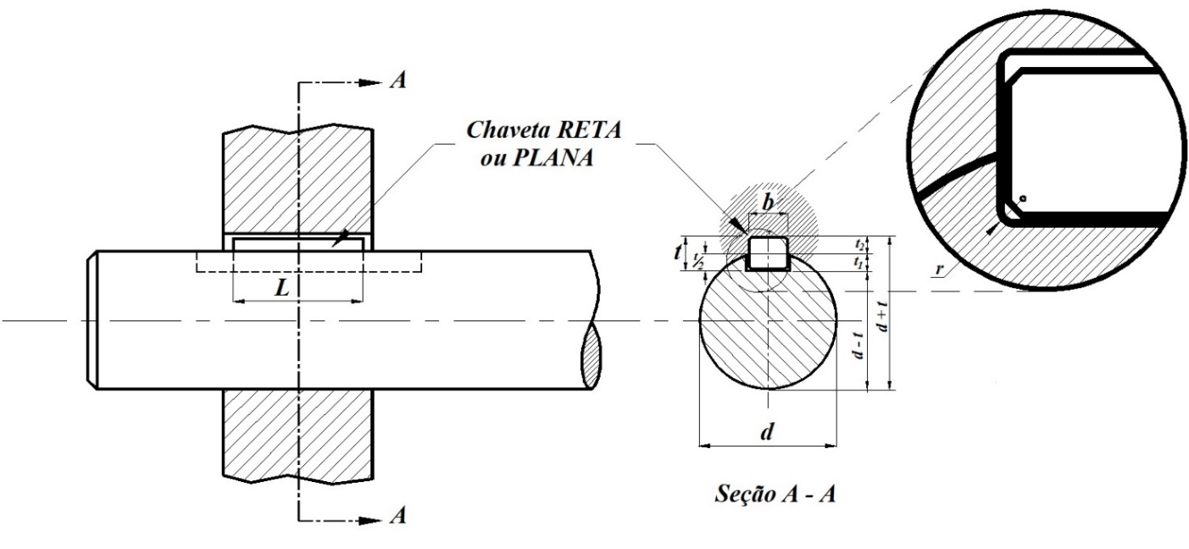

Figura A1.1 – Dimensões e tolerâncias rasgos de chaveta para eixos e cubos.
(Executado pelo autor)

EXEMPLOS DE PARES DE AJUSTES (Cont.)
TABELA A1.4
Dimensões e tolerâncias para rasgos de chaveta [mm]

Eixo |  | Chaveta | Rasgos de chaveta
Diâmetro  [d] |  | Seção  b x t | Largura |  |  |  |  |  | Profundidade |  |  |  | Raio  [r]
 |  | Seção  b x t | Nominal | Afastamentos
 |  | Seção  b x t | Nominal | Ajuste com folga |  | Ajuste  nominal |  | Ajuste com interfe-rência no eixo e no cubo | Eixo  t₁ |  | Cubo  t₂
 |  | Seção  b x t | Nominal | eixo | cubo | eixo | cubo
 |  | Seção  b x t | Nominal | H9 | D10 | N9 | JS9 | P9 | nominal | afastam | nominal | afastam | máx | mín
acima  de | até
6 | 8 | 2 x 2 | 2 | 0,025  0 | 0,06  0,02 | -0,004  -0,029 | 0,012  -0,013 | -0,006  -0,031 | 1,2 | 0,1 | 1 | 0,1 | 0,16 | 0,08
8 | 10 | 3 x 3 | 3 |  |  |  |  |  | 1,8 | 0,1 | 1,4 | 0,1 | 0,16 | 0,08
10 | 12 | 4 x 4 | 4 | 0,003  0 | 0,078  0,030 | 0  -0,03 | 0,015  -0,015 | -0,012  -0,042 | 2,5 | 0,1 | 1,8 | 0,1 | 0,16 | 0,08
12 | 17 | 5 x 5 | 5 |  |  |  |  |  | 3 | 0,1 | 2,3 | 0,1 | 0,25 | 0,16
17 | 22 | 6 x 6 | 6 |  |  |  |  |  | 3,5 | 0,1 | 2,8 | 0,1 | 0,25 | 0,16
22 | 30 | 8 x 7 | 8 | 0,036  0 | 0,098  0,010 | 0  -0,036 | 0,018  -0,018 | -0,015  -0,051 | 4 | 0,2 | 3,3 | 0,2 | 0,25 | 0,16
30 | 38 | 10 x 8 | 10 |  |  |  |  |  | 5 | 0,2 | 3,3 | 0,2 | 0,4 | 0,25
38 | 44 | 12 x 8 | 12 | 0,043  0 | 0,120  0,050 | 0  -0,043 | 0,021  -0,022 | -0,018  -0,061 | 5 | 0,2 | 3,3 | 0,2 | 0,4 | 0,25
44 | 50 | 14 x 9 | 14 |  |  |  |  |  | 5,5 | 0,2 | 3,8 | 0,2 | 0,4 | 0,25
50 | 58 | 16 x 10 | 16 |  |  |  |  |  | 6 | 0,2 | 4,3 | 0,2 | 0,4 | 0,25
58 | 65 | 18 x 11 | 18 |  |  |  |  |  | 7 | 0,2 | 4,4 | 0,2 | 0,4 | 0,25
65 | 75 | 20 x 12 | 20 | 0,052  0 | 0,149  0,065 | 0  -0,052 | 0,026  -0,026 | -0,022  -0,074 | 7,5 | 0,2 | 4,9 | 0,2 | 0,6 | 0,40
75 | 85 | 22 x 14 | 22 |  |  |  |  |  | 9 | 0,2 | 5,4 | 0,2 | 0,6 | 0,40
85 | 95 | 25 x 14 | 25 |  |  |  |  |  | 9 | 0,2 | 5,4 | 0,2 | 0,6 | 0,40
95 | 110 | 28 x 16 | 28 |  |  |  |  |  | 10 | 0,2 | 6,4 | 0,2 | 0,6 | 0,40
110 | 130 | 32 x 18 | 32 | 0,062  0 | 0,180  0,080 | 0  -0,062 | 0,031  -0,031 | -0,026  -0,088 | 11 | 0,2 | 7,4 | 0,2 | 0,6 | 0,40
130 | 150 | 36 x 20 | 36 |  |  |  |  |  | 12 | 0,3 | 8,4 | 0,3 | 1 | 0,70
150 | 170 | 40 x 22 | 40 |  |  |  |  |  | 13 | 0,3 | 9,4 | 0,3 | 1 | 0,70
170 | 200 | 45 x 25 | 45 |  |  |  |  |  | 15 | 0,3 | 10,5 | 0,3 | 1 | 0,70
200 | 230 | 50 x 28 | 50 |  |  |  |  |  | 17 | 0,3 | 11,4 | 0,3 | 1 | 0,70
230 | 260 | 56 x 32 | 56 | 0,074  0 | 0,220  0,100 | 0  -0,074 | 0,037  -0,037 | -0,032  -0,106 | 20 | 0,3 | 12,4 | 0,3 | 1,6 | 1,20
260 | 290 | 63 x 32 | 63 |  |  |  |  |  | 20 | 0,3 | 12,4 | 0,3 | 1,6 | 1,20
290 | 330 | 70 x 36 | 70 |  |  |  |  |  | 22 | 0,3 | 14,4 | 0,3 | 1,6 | 1,20
330 | 380 | 80 x 40 | 80 |  |  |  |  |  | 25 | 0,3 | 15,4 | 0,3 | 2,5 | 2,00
380 | 440 | 90 x 45 | 90 | 0,087  0 | 0,260  0,120 | 0  -0,087 | 0,043  -0,044 | -0,037  -0,124 | 28 | 0,3 | 17,4 | 0,3 | 2,5 | 2,00
440 | 500 | 100 x 50 | 100 |  |  |  |  |  | 31 | 0,3 | 19,5 | 0,3 | 2,5 | 2,00
Baseado na norma ABNT NBR 6375 Tipo A - 2021
ANEXO 2 - COEFICIENTES DE ATRITO PARA AÇOS
TABELA A2.1
Coeficientes de atrito para superfícies com diversos tipos de aço.

AUTOR  DOS ENSAIOS | TIPO  DE  ENSAIO | Diâmetro da  interface de contato[mm] | MATERIAL |  | Estado  das Superfícies | Lubrifi-cação | Coef. de Atrito (μ)
AUTOR  DOS ENSAIOS | TIPO  DE  ENSAIO | Diâmetro da  interface de contato[mm] | Peça  Interna | Peça Externa | Estado  das Superfícies | Lubrifi-cação | Repouso | Movi-mento
Huggenberger 1926 | Prensado Longitudinal | 250  I = 20 μm | Aço | Aço fundido | peças  retificadas | Óleo e sebo | 0,10  a  0,12 | 0,08  a  0,10
Huggenberger 1926 | Prensado Longitudinal | 250  I = 40 μm | Aço | Aço fundido | peças  retificadas | Óleo e sebo | 0,15  a  0,20 | 0,11  a  0,16
J. G. Ritter 1930 | Prensado Longitudinal | 165 | Aço temperado |  | peças  retificadas | - | 0,15  a  0,20 | -
J.W.Baugher 1930 | Prensado Longitudinal | 154 | Aço carbono temperado em óleo |  | peças  retificadas | Óleo  para motores | 0,15 | -
F. Streiff 1934 | Prensado Longitudinal | 300  I = 100 μm | Aço | Ferro fundido | Eixo retificado  Furo brochado | Sebo | 0,10 | -
S. Werth 1937 | Prensado Longitudinal | 18 | Aço  ST 50.11 | Ferro fundido | peças  retificadas | Óleo  para motores | 0,10  a  0,17 | 0,07  a  0,12
S. Werth 1937 | Prensado Longitudinal | 30 | Aço  ST 50.11 | Aço  ST 50.11 | Furo  brochado | Óleo e sebo | 0,07  a  0,12 | -
J.W.Baugher 1930 | Interferência | 133 | Aço temperado | Aço fundido | peças  retificadas | - | 0,17 | -
J. G. Ritter 1930 | Interferência | 165 | Aço temperado |  | peças  retificadas | - | 0,22 | -
Wassileff 1938 | Interferência Peça interna resfriada | 18 | Aço  ST 50.11 | Aço  ST 50.11 | Eixo retificado Furo brochado | - | 0,30 | 0,15
Wassileff 1938 | Interferência Aquecimento ao ar | 18 | Aço  ST 50.11 | Aço  ST 50.11 | Eixo retificado Furo brochado | - | 0,35 | 0,16
A. Wiemer 1942 | Interferência | 70 | Aço  ST 50.11 | Aço  ST 50.11 | Eixo retificado Furo brochado | - | 0,21  a  0,24 | 0,16
P. Mayer 1938 | Interferência Árvore de manivelas | - | Aço |  | Carborundum de granulação fina na interface de contato montada com interferência |  | 0,65 | -
(Executado pelo autor, baseado em Garcia Mateos, A. Tolerâncias e Ajustes. 1ª edição brasileira, Editora Polígono, São Paulo, SP, 1974)

Ensaios para determinação do coeficiente de atrito (μ) em uniões montadas sob pressão e em diferentes condições de serviço.
ANEXO 3 - ALGUMAS CARACTERÍSTICAS DOS MATERIAIS
DE FABRICAÇÃO MECÂNICA

TABELA A3.1
Módulos de Elasticidade (E) e Densidade (ρ)

MATERIAL | Módulo de Elasticidade - E |  | Densidade - ρ
MATERIAL | [GPa] | [kgf/mm²] | [Mg/m³]
Aço carbono (0,15 a 0,25% C) | 200 a 210 | 20000 a 21000 | 7,81
Aço inoxidável | 190 | 19000 | 7,75
Aço rápido | 210 a 235 | 21000 a 23500 | 7,82
Ferro fundido cinzento | 100 a 105 | 10000 a 10500 | 7,72
Ferro fundido maleável e nodular | 90 a 100 | 9000 a 10000 | 7,70
Cobre | 110 a 125 | 11000 a 12500 | 8,91
Alumínio e suas ligas | 65 a 75 | 6500 a 7500 | 2,71
Ligas de magnésio | 36 a 47 | 3600 a 4700 | 1,80
Bronze fosforoso | 110 | 11000 | 8,55
Molibdênio | 331 | 33100 | 10,2
Chumbo | 36.5 | 36500 | 11,4
Latão | 106 | 10600 | 8,60
Resinas sintéticas | 4 a16 | 400 a 1600 | ---
Vidro | 70 a 75 | 7000 a 7500 | 2,60
Madeira | 10 | 1000

TABELA A3.2
Coeficientes de Dilatação Térmica (α)
MATERIAL | AQUECIMENTO | ESFRIAMENTO
MATERIAL | α × 10⁻⁶ [cm/cm/ºC]
Aço carbono | 11,7 | -8,5
Aço rápido | 11,0 | -8,5
Ferro fundido branco | 9,00 | -8,0
Ferro fundido cinzento | 10,4 | -8,0
Cobre | 16,2 | -14
Bronze | 18,0 | -15
Latão | 19,8 | -16
Alumínio e suas ligas | 21,6 | -18
Chumbo | 28,8 | ---
Ligas de magnésio | 25,2 | -21
Resinas sintéticas | 40-70 | ---
ANEXO 4 - VALORES DOS AFASTAMENTOS PARA FUROS

Todas as tabelas a seguir (Anexo 4 até o Anexo 7) foram baseadas na norma NBR-6158-ABNT
Sistemas de Tolerâncias e Ajustes - 1995

TABELA A4.1

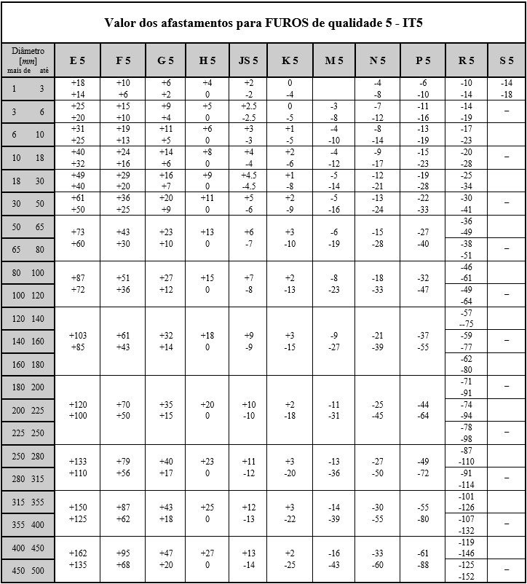

TABELA A4.2

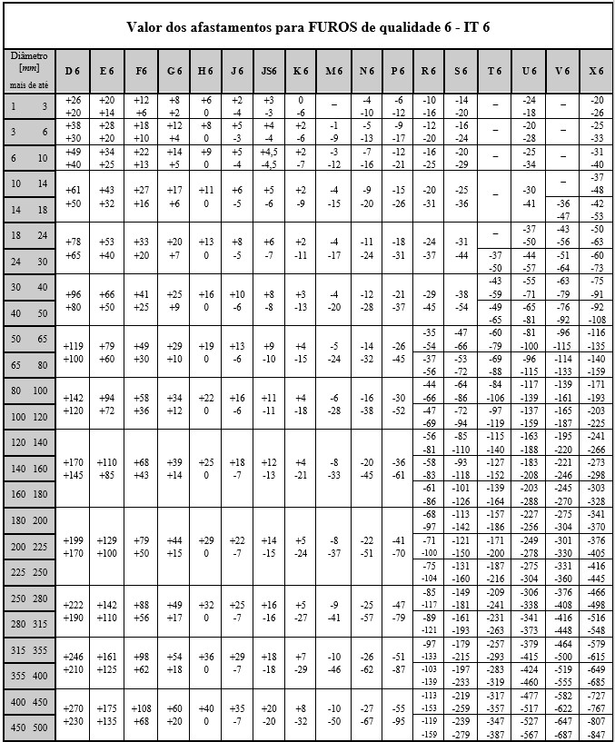

TABELA A4.3

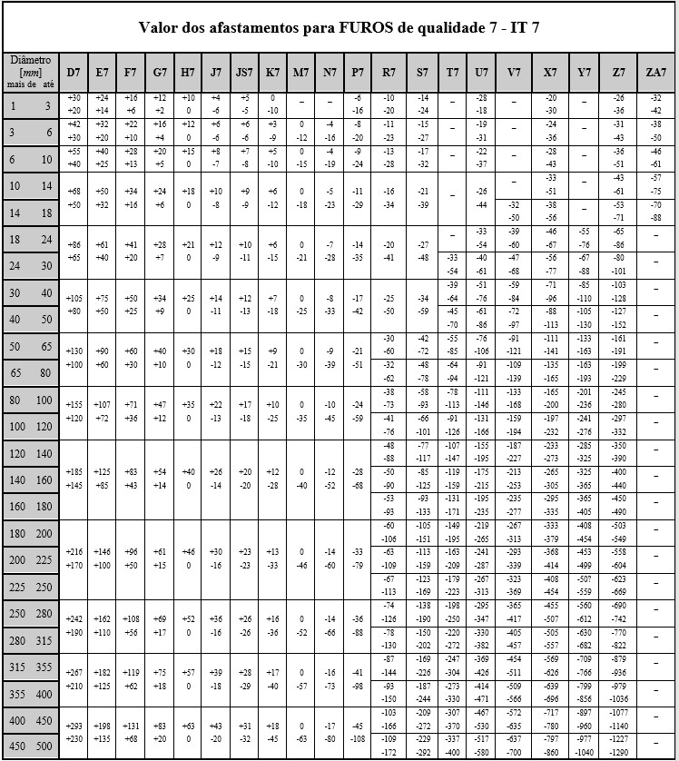
TABELA A4.4

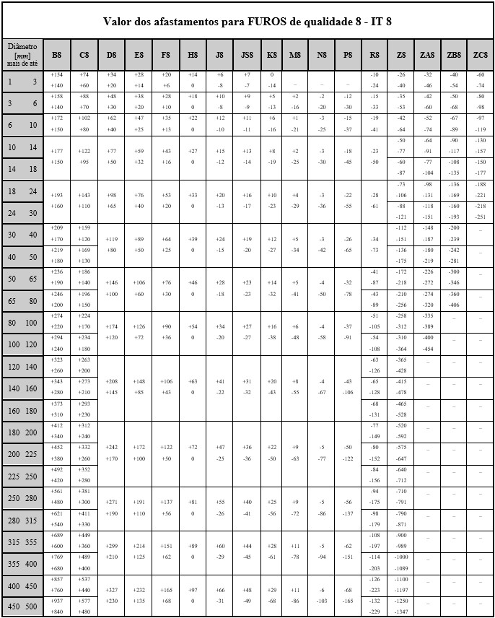
TABELA A4.5

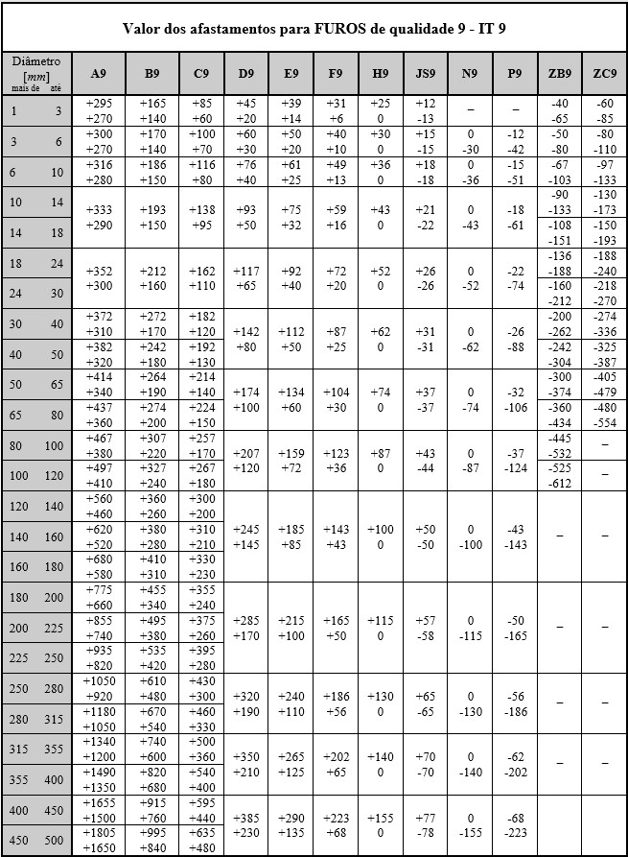
TABELA A4.6

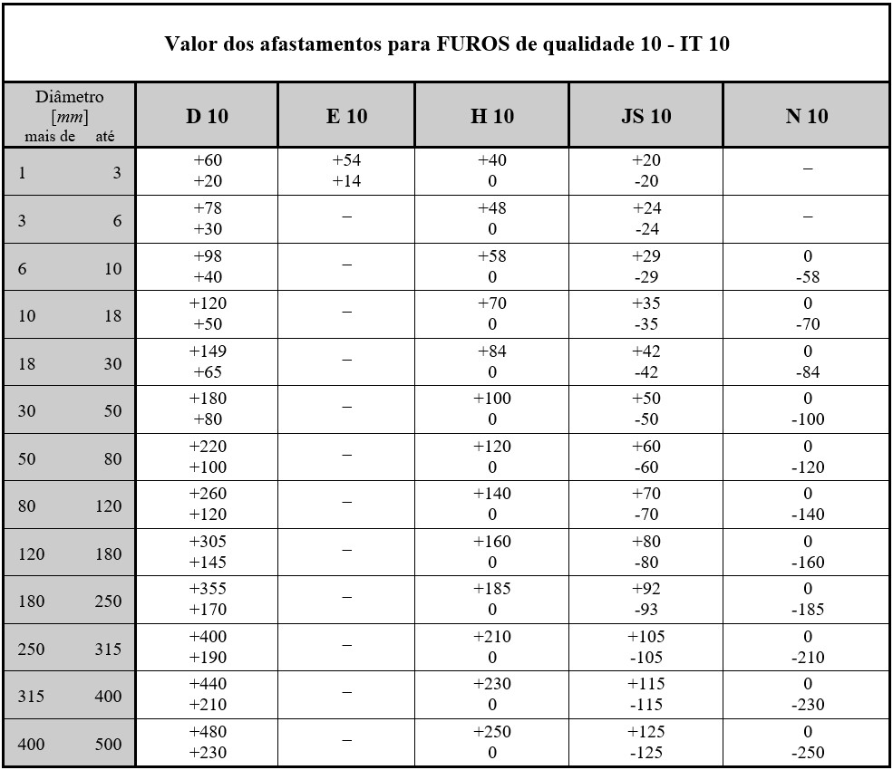
TABELA A4.7

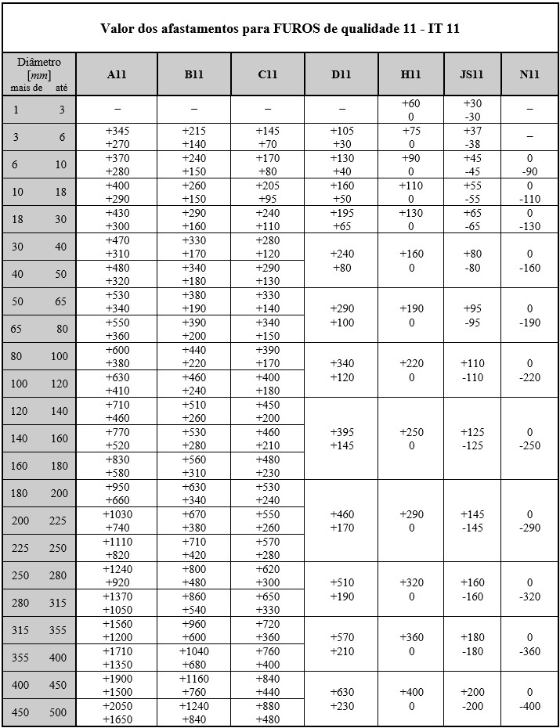
ANEXO 5 - VALORES DOS AFASTAMENTOS PARA EIXOS

TABELA A5.1

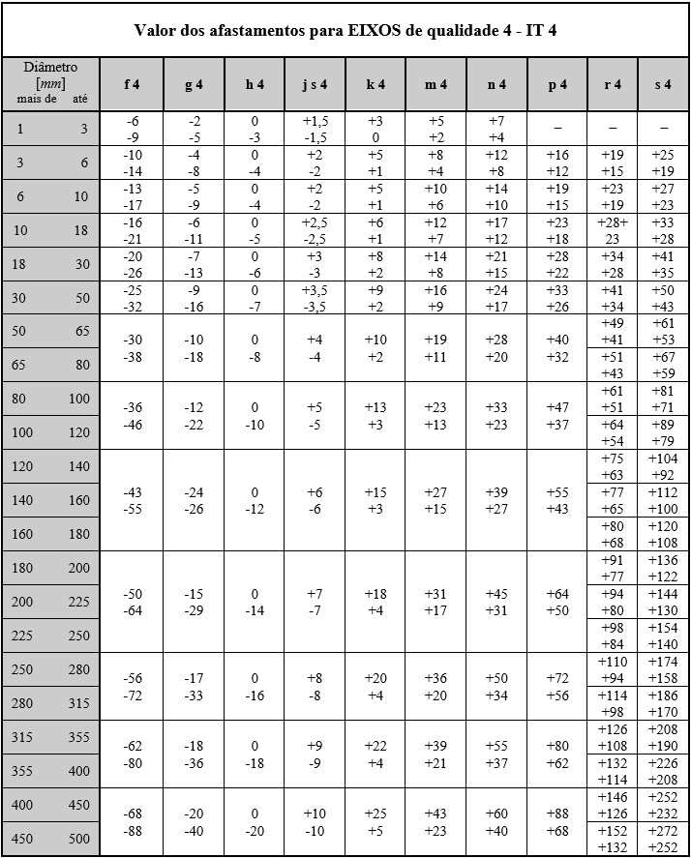

TABELA A5.2

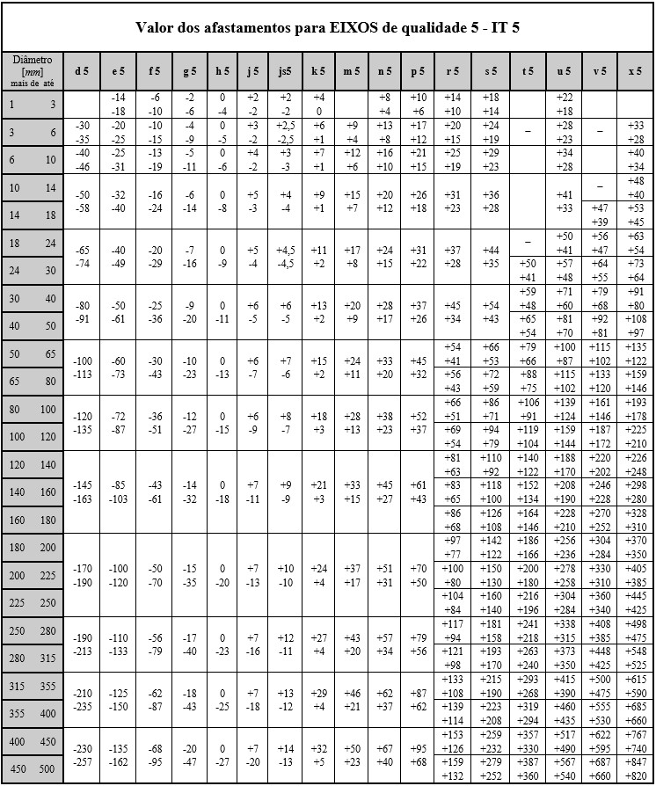

TABELA A5.3

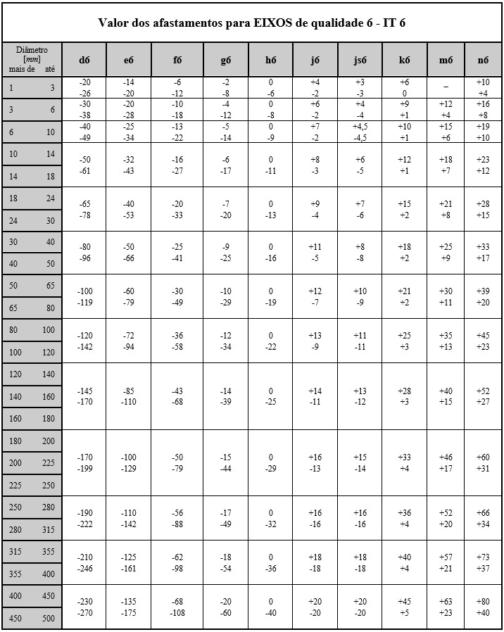

TABELA A5.3 (cont.)

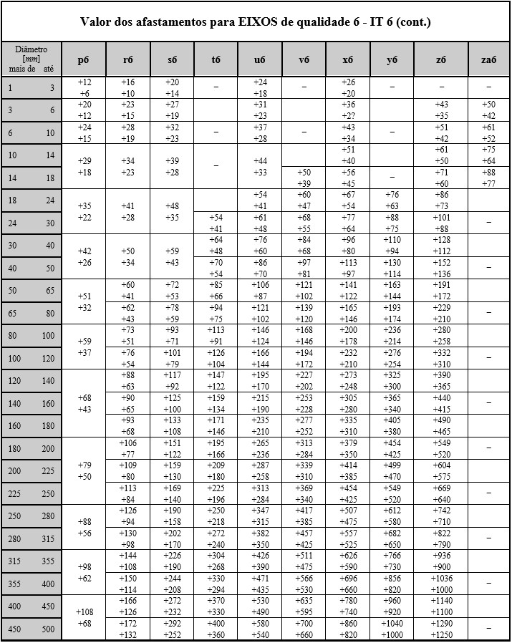

TABELA A5.4

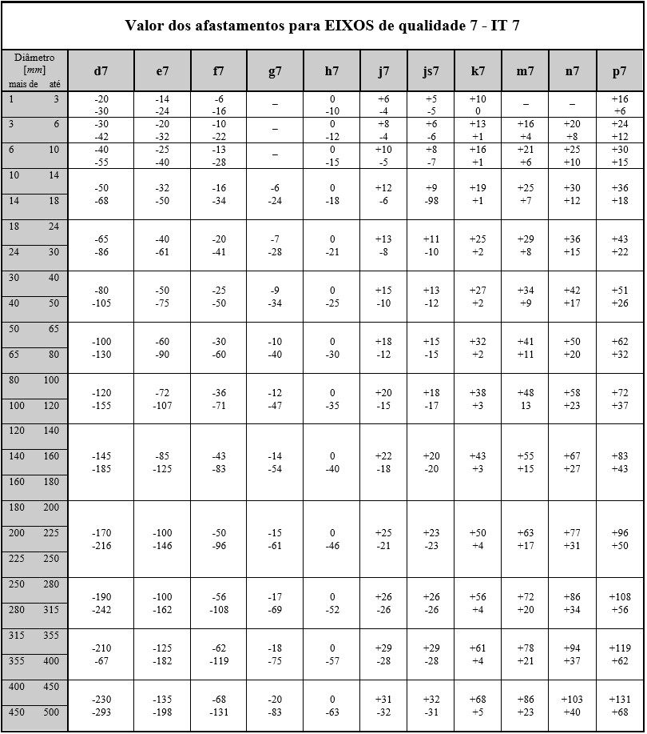
TABELA A5.4 (cont.)

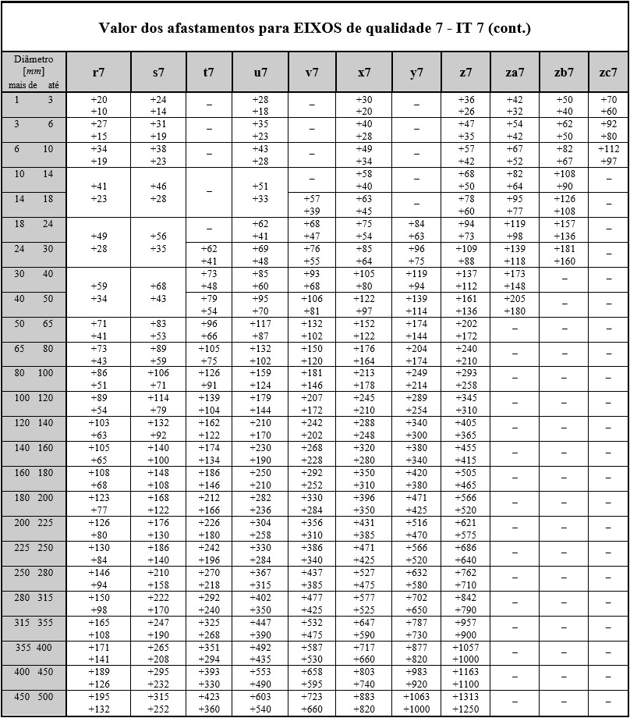
TABELA A5.5

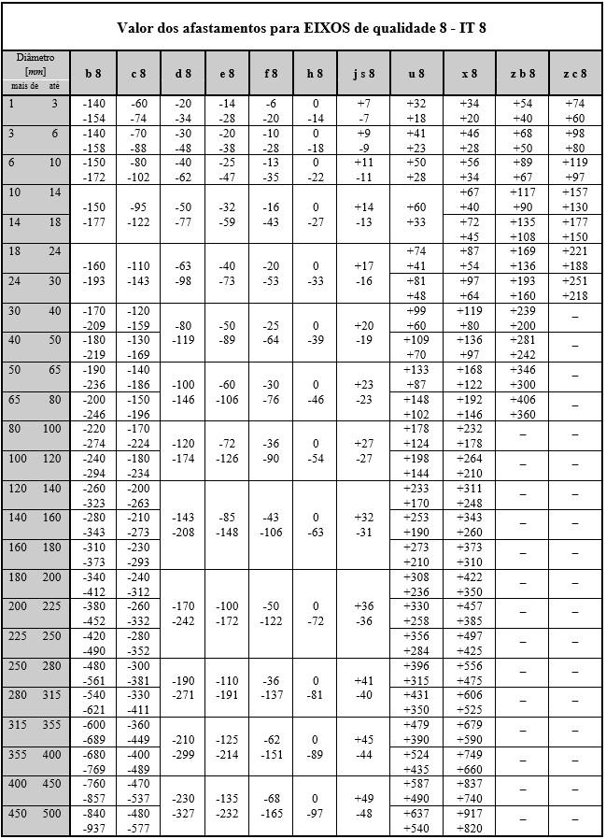

TABELA A5.6

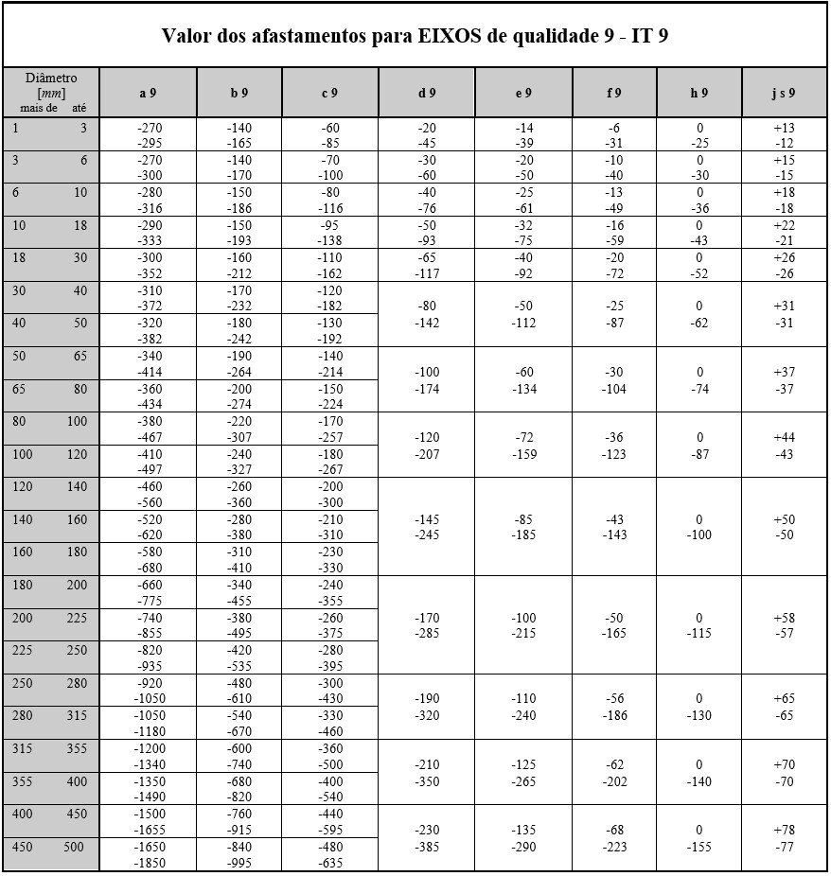
TABELA A5.7

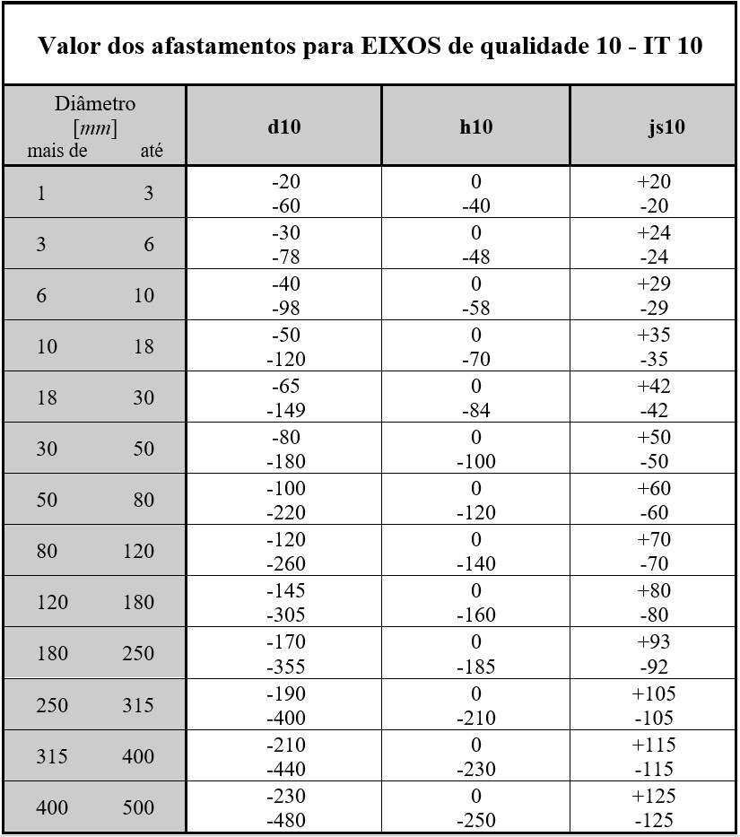

TABELA A5.8

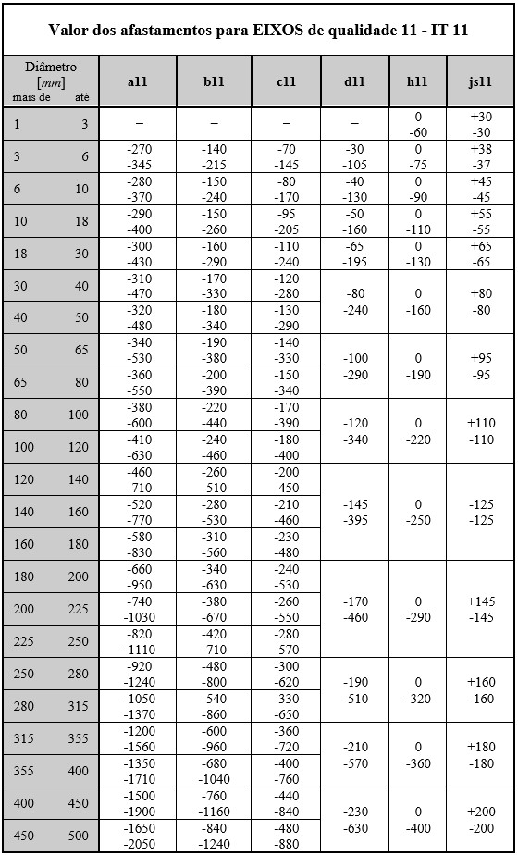

ANEXO 6 - VALORES DOS AFASTAMENTOS PARA FUROS E EIXOS

500 mm < D < 1000 mm

TABELA A6.1

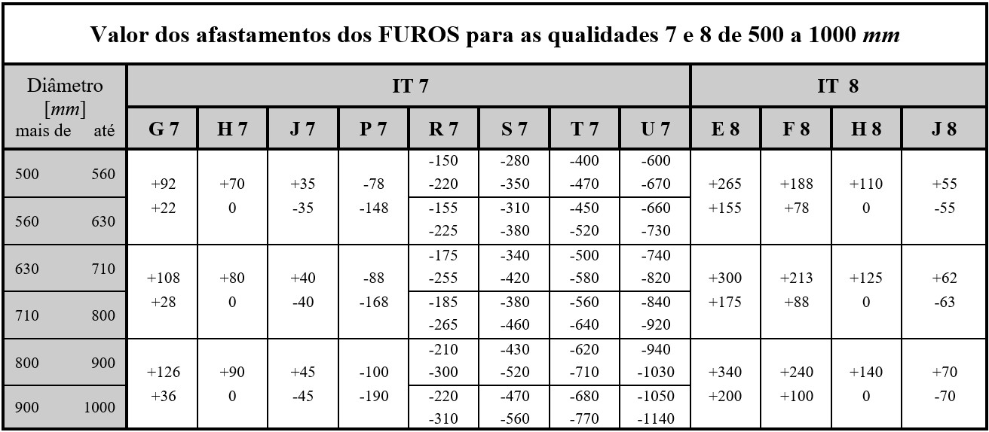

TABELA A6.2

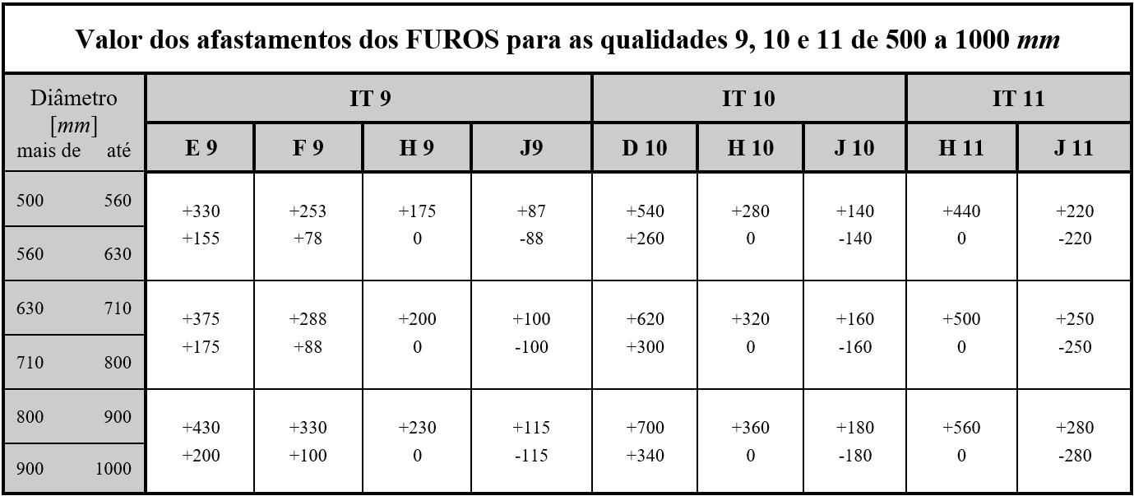
ANEXO 6 - VALORES DOS AFASTAMENTOS PARA FUROS E EIXOS (cont.)

500 mm < D < 1000 mm

TABELA A6.3

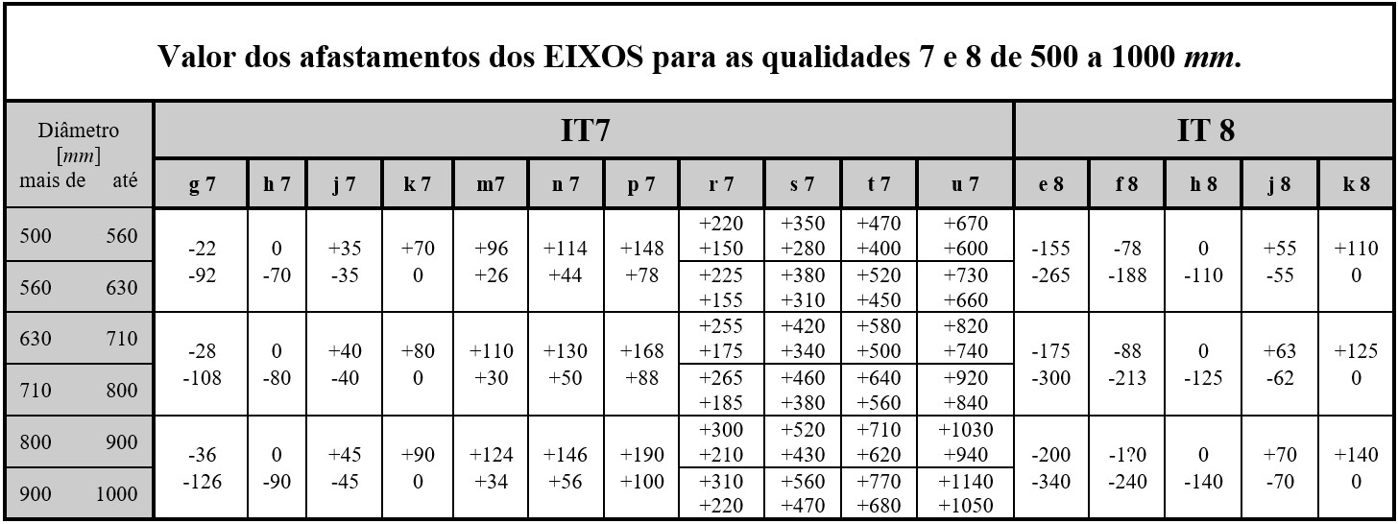

TABELA A.6.4

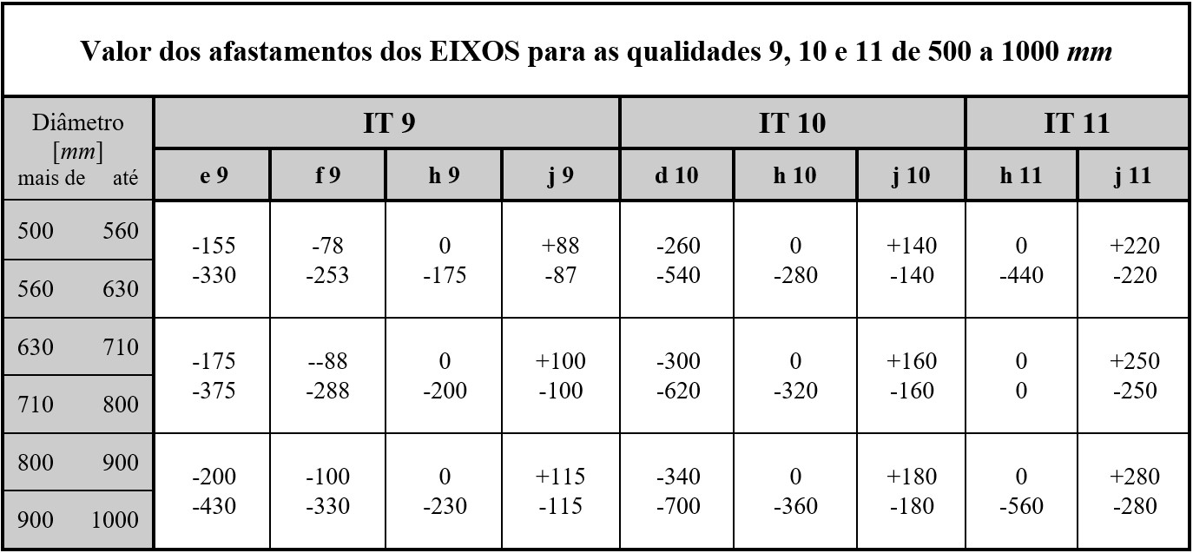
ANEXO 7 - VALOR DOS AFASTAMENTOS PARA PEÇAS ISOLADAS

TABELA A7.1

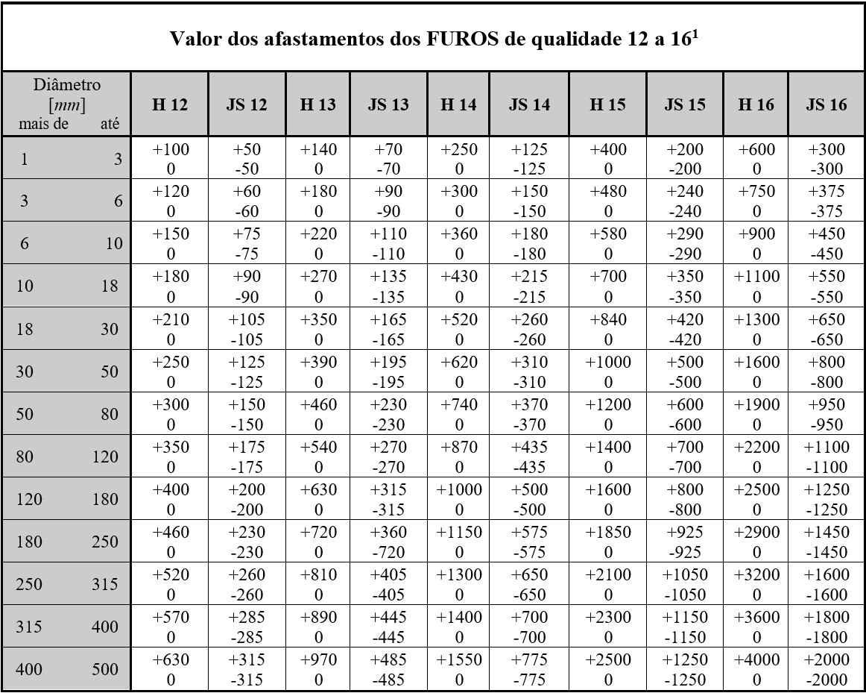

¹As qualidades 12 a 16 são previstas somente para peças isoladas.
ANEXO 7 - VALOR DOS AFASTAMENTOS PARA PEÇAS ISOLADAS (cont.)

TABELA A.7.2

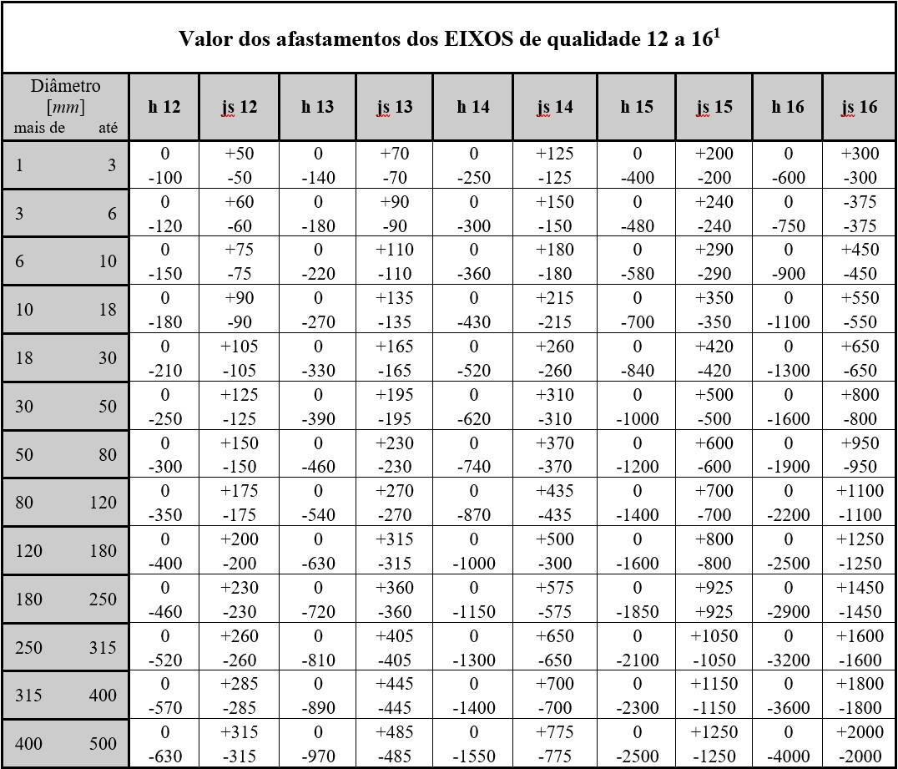

¹As qualidades 12 a 16 são previstas somente para peças isoladas

BIBLIOGRAFIA

LIVROS

Freire, J. M. Tecnologia Mecânica - Instrumentos e Ferramentas Manuais. 2ª edição, LTC, Editora S.A., Rio de Janeiro, RJ, 1984.
Lopes, O. Tecnologia Mecânica - Elementos para Fabricação Mecânica em Série. 1ª edição, Editora Edgard Blücher Ltda., São Paulo, SP, 1983.
Agostinho, O. L.; Rodrigues, A. C. S. & Lirani, J. Tolerâncias, Ajustes, Desvios e Análise de Dimensões. 2ª edição, Editora Edgard Blücher Ltda., São Paulo, SP, 1977.
Garcia Mateos, A. Tolerâncias e Ajustes. 1ª edição brasileira, Editora Polígono, São Paulo, SP, 1974.
Alvim, H. M. & Moraes, A.C. Fabricação Mecânica. Almeida Neves Editora Ltda., Rio de Janeiro, RJ, 1972.
Castillas, A. L. Máquinas - Formulário Técnico. 2ª edição, Editora Mestre Jou, São Paulo, SP, 1963.
Schlesinger, G. Testing Machine Tools. 6th edition, The Machinery Publishing Co. Ltd., Brighton, UK, 1961.
Tarasevich, Y. & Yavoish, E. Fits, Tolerances and Engineering Measurements. 1^{fst} edition, Mir Publishers, Moscow.
BUDINAS, R. G. & SADEGH, A. M. Roark's Formulas for Stress and Strain. 9th edition, McGraw-Hill Education, New York, 2020, ISBN: 978-1-26-045376-8.
Shop Theory - Henry Ford Trade School, 4th edition, McGraw-Hill Publisher, New York, 1955.
Inmetro Vocabulário Internacional de Termos Fundamentais e Gerais de Metrologia. 2ª edição, SENAI/DN, Brasília, DF, 2000.

NORMAS

NBR-6158-ABNT - Sistemas de Tolerâncias e Ajustes – 1995.
NBR-6406-ABNT - Calibradores; características construtivas e tolerâncias – 1980.
NB-185-ABNT - Seleção de Campo de Tolerâncias para Ajustes Preferenciais – 1972.
NBR-6173-ABNT - Terminologia de Tolerâncias e Ajustes -1980.
NBR-9572-ABNT - Rosca Métrica ISO – 1986.
NBR-6405-ABNT - Rugosidade das Superfícies – 1988.

BIBLIOGRAFIA COMPLEMENTAR

LIVROS CLÁSSICOS SOBRE TOLERÂNCIA DIMENSIONAL E AJUSTES

N.V. RAGHAVENDRA & L. KRISHNAMURTHY - Engineering Metrology and Measurements, Oxford University Press, 2013.
CONNIE L. DOTSON - Fundamentals of Dimensional Metrology - Cengage Learning, 2015.
HENRIQUE LIMA - Manual de Tolerâncias e Ajustes - Editora Érica, 2017.
BRYAN R. FISCHER - Mechanical Tolerance Stackup and Analysis - CRC Press, 2011.
GERHARD PAHL, WOLFGANG BEITZ, JÖRG FELDHUSEN & KARL GROTE - Engineering Design: A Systematic Approach - Springer, 2007.

NORMAS INTERNACIONAIS

ISO 286-1:2010 – Geometrical product specifications (GPS) - ISO code system for tolerances on linear sizes - Part 1: Bases of tolerances, deviations and fits.
ISO 286-2:2010 – Geometrical product specifications (GPS) - ISO code system for tolerances on linear sizes - Part 2: Tables of standard tolerance grades and limit deviations for holes and shafts.
ABNT NBR 6158 – Sistema de tolerâncias e ajustes.
ASME B4.1 – Preferred Limits and Fits for Cylindrical Parts.

MANUAIS E GUIAS PRÁTICOS

ERIK OBERG et al.- Machinery's Handbook - Publicado pela Industrial Press, 31ª edição, 2020.
DAN B. MARGHITU - Mechanical Engineer's Handbook - Wiley, 4ª edição, 2014.
CLAUDIO C. CRUZ - Manual de Ajustes e Tolerâncias para o Desenho Técnico - Érica, 2018.

ARTIGOS E PUBLICAÇÕES CIENTÍFICAS

Alguns dos periódicos mais relevantes são:

JOURNAL OF MANUFACTURING SCIENCE AND ENGINEERING (ASME) – ISSN: 1087-1357
Publica artigos técnicos sobre inovações em sistemas de tolerância, ajuste de peças e processos de usinagem. Este periódico é uma das principais referências para avanços tecnológicos na engenharia de produção.

PRECISION ENGINEERING - ISSN: 1873-2372
Este periódico cobre os avanços em metrologia, sistemas de tolerância e medições de precisão em processos de fabricação. É uma fonte importante de pesquisa sobre controle dimensional e ajuste de peças em ambientes de alta precisão.
CIRP ANNALS – MANUFACTURING TECHNOLOGY - ISSN: 1726-0604
Focado em tecnologia de fabricação, o CIRP Annals publica pesquisas inovadoras sobre tolerâncias e ajustes em processos de montagem e usinagem, com foco em manufatura avançada e métodos de controle de qualidade.

SISTEMAS DE CAD E SIMULAÇÃO

SOLIDWORKS
Oferece ferramentas avançadas para a aplicação e verificação de ajustes e tolerâncias dimensionais, especialmente no design de peças e montagens.

AUTOCAD MECHANICAL
Inclui bibliotecas de tolerâncias e ajustes, facilitando a aplicação de normas ISO e ASME em desenhos técnicos.
CREO PARAMETRIC
Usado para análise de montagens e controle de tolerâncias durante o processo de projeto de peças.

ORGANIZAÇÕES DE TREINAMENTO E CERTIFICAÇÃO

EFFECTIVE TRAINING INC.
Oferece cursos especializados em tolerâncias dimensionais, ajustes e GD&T.
TEC-EASE:
Outra organização que oferece treinamentos práticos focados em normas ISO e ASME, com foco na aplicação de tolerâncias dimensionais e sistemas de ajuste.

Dados Do Autor

Flávio de Marco Filho - Engenheiro Mecânico, D. Sc. COPPE/UFRJ - 2002; Professor Associado do Departamento de Engenharia Mecânica do Setor de Projeto de Máquinas - POLI/UFRJ.

CADERNOS DIDÁTICOS UFRJ

1 - Iniciação à fonética (5º edição)
Maria Aparecida B. P. Soares – CLA

2 - Introdução ao Direito Romano (4º edição)
Francisco Amaral – CCJE

3 - Como trabalhar o texto no 1º e 2º graus: uma proposta prática (2º edição)
Maurício da Silva – CFCH

4 - Introdução à Sociolingüística Variacionista (3º edição)
Maria Cecília Mollica (org.) – CLA

5 - Desenho de estruturas em concreto armado
Carlos Augusto do O. Góes – CLA

6 - Temas de políticas de saúde
Carlos E. Aguilera e Lígia Bahia – CCS

7 - Beowulf student´s book (3º edição)
Evelyn J. Kirstein, Marlene S. Santos e Sonia Zyngier – CLA

8 - As estruturas modais na música folclórica brasileira (3º edição)
Ermelinda A. Paz – CLA

9 - Tratamento e análise de dados em física experimental (2º edição)
Ricardo B. Barthem – CCMN

10 - Análise de estruturas em computadores – V. 1
Humberto L. Soriano e Silvio de S. Lima – CT

11 - Um estudo sobre as correntes pedagógico-musicais (2º edição)
Ermelinda A. Paz – CLA

12 - Literary awareness: a coursebook for EFlit students (4º edição)
Sonia Zyngier – CLA

13 - Fundamentos para a pesquisa e melhores decisões clínicas
Marleide da M. Gomes – CCS

14 - Edição bilíngüe de Apolo Bellac: exercícios de linguagem, literatura e tradução
Maria Cristina da F. Elia e Irene Harlek Cubric – CLA

15 - Fundamentos de relatividade especial
João Barcelos Neto – CCMN

16 - Radiação: princípios básicos, aplicações e riscos
Odair Dias Gonçalves – CCMN

17 - Espaços e interfaces da lingüística e da lingüística aplicada (2º edição)
Luiz Paulo de M. Lopes e Maria Cecília Mollica – CLA

18 - Sir Gawain and the Green Knight – student´s book
Evelyn J. Kirstein e Sonia Zyngier – CLA

19 - Alguns métodos para análise da água
Rodolfo Paranhos – CCS

20 - Beowulf teacher´s manual
Evelyn J. Kirstein e Sonia Zyngier – CLA

21- Fontes medievais: anotações para um estudo crítico
Andréia Cristina Frazão e Leila Rodrigues e Roedel – CFCH

22 - Sir Gawain and the Green Knight – teacher´s manual
Evelyn J. Kirstein e Sonia Zyngier – CLA

23 - Etapas da construção civil
Mônica Santos Salgado (org) – CT

24 - Introdução à teoria dos jogos
Luís Otávio Façanha – CCJE

25 - Chaucer: general prologue to the Canterbury Tales – Student´s book
Evelyn J. Kirstein e Sonia Zyngier – CLA

26 - Chaucer: general prologue to The Canterbury Tales – teacher´s manual
Evelyn J. Kirstein e Sonia Zyngier – CLA

27 - Coleção América - Antologia – A conquista da América espanhola
Eliane G. Dayrell e Francisca I. Nogueira de Azevedo (org.) – CFCH

28 - Planilha geral de especificações, orçamentos e cronogramas – Guia para o aluno
Marli Gouvêa e Nora Geoffrou – CLA

Título |  | Metrologia
Autor |  | Flávio de Marco Filho
Assistência Editorial
Capa
Projeto Gráfico
Assistência Gráfica
Preparação
Revisão
Formato |  | A4 (21 X 297)
Nº de Páginas |  | 147
Tipografia
Papel
1ª Edição |  | Janeiro 2026

